Введен в действие
Приказом Федерального агентства
по техническому регулированию
и метрологии
от 8 июня 2017 года № 525-ст

МЕЖГОСУДАРСТВЕННЫЙ СТАНДАРТ

ПРИБОРЫ ГАЗОВЫЕ БЫТОВЫЕ ДЛЯ ПРИГОТОВЛЕНИЯ ПИЩИ

ОБЩИЕ ТЕХНИЧЕСКИЕ ТРЕБОВАНИЯ, МЕТОДЫ ИСПЫТАНИЙ
И РАЦИОНАЛЬНОЕ ИСПОЛЬЗОВАНИЕ ЭНЕРГИИ

Domestic gas cooking appliances. General technical
requirements, test methods and rational use of energy

(EN 30-1-1:2008+A3:2013, MOD)
(EN 30-2-1:2015, MOD)

ГОСТ 33998-2016
(EN 30-1-1+A3:2013, EN 30-2-1:2015)

МКС 97.040.20

Дата введения
1 июля 2018 года

Предисловие

Цели, основные принципы и основной порядок проведения работ по межгосударственной стандартизации установлены в ГОСТ 1.0-2015 «Межгосударственная система стандартизации. Основные положения» и ГОСТ 1.2-2015 «Межгосударственная система стандартизации. Стандарты межгосударственные, правила и рекомендации по межгосударственной стандартизации. Правила разработки, принятия, обновления и отмены»

Сведения о стандарте

1 ПОДГОТОВЛЕН Федеральным государственным унитарным предприятием «Всероссийский научно-исследовательский институт стандартизации и сертификации в машиностроении» (ВНИИНМАШ) на основе собственного перевода на русский язык немецкоязычных версий стандартов, указанных в пункте 5
2 ВНЕСЕН Федеральным агентством по техническому регулированию и метрологии (Росстандарт)
3 ПРИНЯТ Евразийским советом по стандартизации, метрологии и сертификации (протокол от 22 ноября 2016 г. № 93-П)
За принятие проголосовали:

Краткое наименование страны по МК (ИСО 3166) 004-97 | Код страны по МК (ИСО 3166) 004-97 | Сокращенное наименование национального органа по стандартизации
Армения | AM | Минэкономики Республики Армения
Грузия | GE | Грузстандарт
Киргизия | KG | Кыргызстандарт
Россия | RU | Росстандарт
Таджикистан | TJ | Таджикстандарт

4 Приказом Федерального агентства по техническому регулированию и метрологии от 8 июня 2017 г. № 525-ст межгосударственный стандарт ГОСТ 33998-2016 (EN 30-1-1+A3:2013, EN 30-2-1:2015) введен в действие в качестве национального стандарта Российской Федерации с 1 июля 2018 г.
5 Настоящий стандарт включает в себя модифицированные основные нормативные положения следующих европейских стандартов:
- EN 30-1-1:2008+A3:2013 «Оборудование кухонное бытовое, работающее на газообразном топливе. Часть 1-1. Безопасность. Общие положения» («Domestic cooking appliances burning gas - Part 1-1: Safety - General», MOD), включая изменение A3:2013;
- EN 30-2-1:2015 «Оборудование кухонное бытовое, работающее на газообразном топливе. Часть 2-1. Рациональное использование энергии. Общие положения» («Domestic cooking appliances burning gas - Part 2-1: Rational use of energy - General», MOD).
Сопоставление структуры и нумерации структурных элементов (обозначений приложений) настоящего стандарта и основных нормативных положений указанных европейских региональных стандартов, а также более подробная информация о соответствии их содержания и внесенных технических отклонениях приведены во введении.
Наименование настоящего стандарта приведено в соответствие с правилами, установленными в ГОСТ 1.5-2001 (подраздел 3.6).
Сведения о соответствии ссылочных межгосударственных стандартов международным стандартам, использованным в качестве ссылочных в примененных европейских стандартах, приведены в дополнительном приложении ДБ
6 ВВЕДЕН ВПЕРВЫЕ
7 ВВЕСТИ В ДЕЙСТВИЕ п. 5.2.12 настоящего стандарта после внесения изменений в пункт 9 статьи 4 Технического регламента Таможенного союза «О безопасности аппаратов, работающих на газообразном топливе» (ТР ТС 016/2011)

Информация об изменениях к настоящему стандарту публикуется в ежегодном информационном указателе «Национальные стандарты» (по состоянию на 1 января текущего года), а текст изменений и поправок - в ежемесячном информационном указателе «Национальные стандарты». В случае пересмотра (замены) или отмены настоящего стандарта соответствующее уведомление будет опубликовано в ежемесячном информационном указателе «Национальные стандарты». Соответствующая информация, уведомление и тексты размещаются также в информационной системе общего пользования - на официальном сайте Федерального агентства по техническому регулированию и метрологии в сети Интернет.

Введение

Настоящий стандарт разработан на основе двух взаимосвязанных европейских стандартов EN 30-1-1:2008+A3:2013 «Оборудование кухонное бытовое, работающее на газообразном топливе. Часть 1-1. Безопасность. Общие положения» и EN 30-2-1:2015 «Оборудование кухонное бытовое, работающее на газообразном топливе. Часть 2-1. Рациональное использование энергии. Общие положения». Применение стандарта EN 30-2-1:2015 в настоящем стандарте обусловлено его небольшим объемом и удобством использования в одном стандарте. Основные положения стандарта EN 30-2-1:2015 приведены в разделах 9 и 10 настоящего стандарта.
В настоящий стандарт включены дополнительные требования, отражающие единые обязательные для применения и исполнения требования к аппаратам, работающим на газообразном топливе, а также особенности построения и изложения межгосударственных стандартов в соответствии с ГОСТ 1.5:
- в 4.2.2.3, 5.1.1.2, 5.2.3, 5.2.7, 7.1.1.1, 7.1.2 дополнительно введены категории исполнения приборов с парой давлений 1,3/2,0 кПа для природного газа;
- в 7.1.2 введено номинальное давление 1,3 кПа для газов 2-го семейства 2H и 2L;

Примечание. Здесь и далее в официальном тексте документа, видимо, допущена опечатка: имеется в виду пункт 6.1.4.2.3, а не 6.1.4.3.
- в 6.1.4.3, 7.3.1.4 в связи с введением дополнительного присоединительного давления 1,3 кПа снижение давления до 1,4 кПа заменено давлением газа, уменьшенным на 30% от номинального значения;
- в 7.1.3 введены условия проведения испытания;
- введены термины «устройство автоматического зажигания», «устройство длительного зажигания», «полное зажигание», «коэффициент полезного действия»;
- наименования единиц величин приведены в соответствии с требованиями ГОСТ 8.417;
- пункт 5.1.11 изложен с учетом требований стандартов IEC;
- требования к транспортной маркировке изложены в соответствии с ГОСТ 14192;
- добавлено приложение ДА, содержащее сведения о соответствии структурных элементов настоящего стандарта структурным элементам, примененным в Техническом регламенте Таможенного союза «О безопасности аппаратов, работающих на газообразном топливе»;
- терминологические статьи изложены в соответствии с требованиями ГОСТ 1.5 (пункт 3.7);
- нумерация подразделов, формул, таблиц, приложений и рисунков изменена и выполнена в соответствии с требованиями ГОСТ 1.5.
Дополнительные технические требования относительно требований европейских стандартов, включенные в настоящий стандарт, выделены путем заключения в рамки из тонких линий. В случае если технические отклонения затрагивают только отдельные слова, фразы или значения показателей, они выделены в тексте настоящего стандарта курсивом.
В настоящий стандарт из EN 30-1-1:2008+A3:2013 не включено приложение ZA (справочное) «Разделы стандарта, соответствующие принципиальным требованиям и положениям директивы 2009/142/ЕС».
В настоящий стандарт из EN 30-2-1:2015 не включено приложение ZA (справочное) «Разделы стандарта, соответствующие принципиальным требованиям и положениям директив Европейского союза».

1. Область применения

Настоящий стандарт устанавливает требования к конструкции, безопасности, экономному использованию энергии, требования по эксплуатации, методы испытаний, а также классификацию и требования к маркировке отдельно стоящих и встроенных газовых бытовых приборов для приготовления пищи (далее по тексту - приборы) с классификацией газов согласно 4.1, категорий приборов - согласно 4.2.
Настоящий стандарт распространяется на следующие типы бытовых приборов для приготовления пищи согласно определениям в разделе 3 и классификации приборов согласно 4.3:
- отдельно стоящая варочная панель;
- встроенная варочная панель;
- варочная панель с излучающим грилем;
- настольная плита;
- отдельно стоящая духовка;
- встроенная духовка;
- отдельно стоящий гриль;
- встроенный гриль;
- контактный гриль;
- отдельно стоящая плита;
- встроенная плита.
Если далее не делается исключение, настоящий стандарт распространяется на приборы или компоненты приборов независимо от того, применяются они самостоятельно или в комбинации друг с другом, а также если другие нагревательные элементы этой комбинации приводятся в действие с помощью электрической энергии (например, комбинированная газоэлектрическая плита).
Настоящий стандарт содержит требования к электрической безопасности элементов, встроенных в прибор, работающий на газе. Однако стандарт не содержит требований по электробезопасности электрических нагревательных элементов и связанных с ними деталей.

Настоящий стандарт не распространяется на:
a) приборы, эксплуатирующиеся на открытом воздухе;
b) приборы с предусмотренным подсоединением к каналу для отвода продуктов сгорания;
c) приборы с пиролитической газовой духовкой;
d) приборы с закрытыми горелками, которые не соответствуют требованиям к конструкции в 5.2.8.2.2;
e) приборы с устройством контроля пламени и автоматическим устройством зажигания, время зажигания которого ограничено конструкцией;
f) приборы с горелками, цикл включения/выключения которых управляется автоматическим выключателем;
g) приборы, газовая духовка и/или излучающий гриль которых оснащены вентилятором для:
1) подачи воздуха для горения или отвода продуктов сгорания; или
2) для циркуляции продуктов сгорания внутри духовки;
h) приборы, работающие при давлении газа, превышающем значения, указанные в 7.1.2;
i) приборы с одной или несколькими горелками с дистанционным управлением (типа 1 или типа 2), за исключением горелок с термореле в духовках с программным выключателем, рассчитанных на запуск с задержкой без присутствия оператора;
j) приборы с одной или несколькими горелками в блоках для приготовления пищи или излучающих грилей, которые позволяют программировать цикл приготовления пищи, включая начало и/или окончание цикла.
Настоящий стандарт не содержит требований к баллонам для сжиженных газов третьего семейства и регуляторам давления для них.
Настоящий стандарт распространяется исключительно на испытания типовых образцов приборов.

2. Нормативные ссылки

В настоящем стандарте использованы нормативные ссылки на следующие стандарты:
ГОСТ 7.67-2003 (ИСО 3166-1:1997) Система стандартов по информации, библиотечному и издательскому делу. Коды названий стран
ГОСТ ЕН 125-2009 Устройства контроля пламени для газовых приборов. Термоэлектрические устройства контроля пламени. Общие технические требования и методы испытаний

ГОСТ EN 437-2012 Испытательные газы, испытательные давления. Категории приборов

ГОСТ 6357-81 Основные нормы взаимозаменяемости. Резьба трубная цилиндрическая
ГОСТ 16093-2004 Основные нормы взаимозаменяемости. Резьба метрическая. Допуски. Посадки с зазором
ГОСТ 30630.1.10-2013 (IEC 60068-2-75:1997) Методы испытаний на стойкость к механическим внешним воздействующим факторам машин, приборов и других технических изделий. Удары по оболочке изделия
ГОСТ 31369-2008 (ИСО 6976:1995) Газ природный. Вычисление теплоты сгорания, плотности, относительной плотности и числа Воббе на основе компонентного состава
ГОСТ 32029-2012 (EN 257:1992) Термостаты (терморегуляторы) механические для газовых приборов. Общие технические требования и методы испытаний
ГОСТ 32032-2013 (EN 1106:2010) Краны для газовых аппаратов. Общие технические требования и методы испытаний
ГОСТ IEC 60335-1-2015 Бытовые и аналогичные электрические приборы. Безопасность. Часть 1. Общие требования
ГОСТ МЭК 60335-2-6-2010 Бытовые и аналогичные электрические приборы. Безопасность. Часть 2-6. Дополнительные требования к стационарным кухонным плитам, конфорочным панелям, духовкам и аналогичным приборам
ГОСТ IEC 60335-2-102-2014 Бытовые и аналогичные электрические приборы. Безопасность. Часть 2-102. Дополнительные требования к приборам, работающим на газовом, жидком и твердом топливе и имеющим электрические соединения
Примечание. При пользовании настоящим стандартом целесообразно проверить действие ссылочных стандартов в информационной системе общего пользования - на официальном сайте Федерального агентства по техническому регулированию и метрологии в сети Интернет или по ежегодному информационному указателю «Национальные стандарты», который опубликован по состоянию на 1 января текущего года, и по выпускам ежемесячного информационного указателя «Национальные стандарты» за текущий год. Если ссылочный стандарт заменен (изменен), то при пользовании настоящим стандартом следует руководствоваться заменяющим (измененным) стандартом. Если ссылочный стандарт отменен без замены, то положение, в котором дана ссылка на него, применяется в части, не затрагивающей эту ссылку.

3. Термины и определения

В настоящем стандарте применены следующие термины с соответствующими определениями.

3.1. Общие термины и определения
3.1.1 перенастройка (umstellung): Работа, выполняемая специалистом при переводе прибора с газа одного семейства на газ другого семейства.
3.1.2 съемная деталь (abnehmbar): Деталь, снимаемая без применения инструментов.
3.1.3 стандартные условия испытаний : Температура 15 °C, давление 101,325 кПа.
3.1.4 деталь с механическим креплением (mechanisch befestigt): Деталь, которую можно снять только с помощью инструментов.
3.1.5 периодическое техническое обслуживание (normale wartung): Обслуживание прибора специалистом, которое не включает замену деталей.
3.1.6 мягкая пайка : Пайка припоем, температура плавления которого ниже 450 °C.
3.1.7 страна прямого применения (direktes bestimmungsland): Страна, для которой был разработан прибор и которая определена изготовителем как страна предполагаемого применения; в этой стране прибор должен эксплуатироваться без дополнительной настройки или перенастройки на газы, применяемые в данной стране, при соответствующем присоединительном давлении.
Примечание. Может быть указано более одной страны, если прибор при существующей настройке может эксплуатироваться в каждой из этих стран.

3.1.8 страна косвенного применения (indirektes bestimmungsland): Страна предполагаемого применения, в которой прибор при существующей настройке не может применяться. Для надежной эксплуатации в данной стране прибор должен перенастраиваться или в нем должны проводиться дополнительные настройки.

3.2. Термины и определения для приборов
3.2.1 прибор с газовым баллоном ( mit gasflasche): Прибор, который в основном работает с газами третьего семейства и имеет отсек для газового баллона.
3.2.2 отдельно стоящий прибор (freistehendes ): Прибор, который обычно не соприкасается с мебелью или стенами.
3.2.3 прибор для установки между двумя предметами мебели ( zum einbau zwischen zwei ): Прибор, боковые стенки которого могут соприкасаться с предметами мебели, расположенными рядом.
Примечание. Мебель также может находиться только с одной стороны.

3.2.4 встраиваемый прибор : Прибор, который встраивается в кухонный шкаф, кухонную мебель, корпус или стену и эксплуатируется при этих условиях.
Примечание. Поэтому облицовка прибора требуется не для всех поверхностей.

3.2.5 бытовой прибор для приготовления пищи (haushalt-kochgerat): Прибор, предназначенный для использования частными лицами в домашних условиях.
Примечание. Это должно быть указано в руководстве по эксплуатации, а также в инструкции по монтажу.

3.2.6 плита (herd): Кухонный прибор, состоящий из следующих частей:
- варочной панели;
- одной или нескольких духовок с регулятором температуры (или без него) и встроенным излучающим грилем (или без него);
- возможно, излучающего гриля.
3.2.7 настольная плита (tischherd): Кухонный прибор, устанавливаемый на поверхности и состоящий из следующих компонентов:
- варочной панели;
- возможно, духовки;
- возможно, излучающего гриля.
3.2.8 независимая варочная панель ( kochmulde): Кухонный прибор, состоящий только из варочной панели.
3.2.9 независимая варочная панель с излучающим грилем ( kochmulde mit strahlungsgrilleinrichtung): Кухонный прибор, состоящий из независимой варочной панели и излучающего гриля.

3.3. Термины и определения для газов и давления
3.3.1 Термины и определения для газов
3.3.1.1 испытательные газы : Газы (эталонные и предельные), которые применяются для проверки эксплуатационных характеристик приборов, работающих на газообразном топливе.
Примечание. Характеристики эталонных газов и предельных газов приведены в таблице 7.

3.3.1.2 эталонные газы : Испытательные газы с заданным химическим составом, на которых приборы достигают номинальных условий работы при подаче газа при номинальном давлении.
3.3.1.3 предельные газы (grenzgase): Испытательные газы, которые соответствуют максимальным или минимальным значениям параметров газов, на применение которых рассчитаны данные приборы.
3.3.1.4 относительная плотность (relative dichte) d: Соотношение масс равных объемов сухого газа и сухого воздуха, приведенное к одинаковым условиям температуры и давления: 15 °C или 0 °C и 101,325 кПа.
3.3.1.5 теплота сгорания H, МДж/м³; МДж/кг: Количество тепла, которое выделяется при полном сгорании единицы массы или единицы объема газа при постоянном давлении 101,325 кПа. При этом составные части топливовоздушной смеси приводятся к стандартным условиям испытаний, а продукты сгорания приводятся к аналогичным условиям.
Различают следующие понятия:
- Высшая теплота сгорания H_{s}: учитывает теплоту конденсации водяных паров, образующиеся водяные пары в продуктах сгорания конденсируются;
- Низшая теплота сгорания H_{i}: не учитывает теплоту парообразования водяных паров, образующаяся вода в продуктах сгорания находится в виде пара.
Примечания:
1. Низшая теплота сгорания выражается в следующих единицах:
- мегаджоули на кубический метр сухого газа (МДж/м³) в стандартных условиях испытаний либо
- мегаджоули на килограмм (МДж/кг) пересчета на сухой газ.
2. В настоящем стандарте применяется только высшая теплота сгорания.

3.3.1.6 число Воббе (wobbeindex) W, МДж/м³; МДж/кг: Отношение теплоты сгорания газа к корню квадратному из его относительной плотности. Число Воббе может быть высшим или низшим в зависимости от используемой при расчете высшей или низшей теплоты сгорания газа.
Высшее число Воббе - W_{s}. Низшее число Воббе - W_{i}.
Примечание. Число Воббе измеряется:
- в мегаджоулях на кубический метр сухого газа в стандартных условиях испытаний (МДж/м³) или
- мегаджоулях на килограмм в пересчете на сухой газ (МДж/кг).

3.3.1.7 теоретическое количество воздуха (theoretische luftmenge): Количество воздуха, требуемое для стехиометрического сгорания единицы объема газа.
3.3.2 Термины и определения для давления
3.3.2.1 присоединительное давление (anschlussdruck) p, Па: Разность между статическим давлением, измеренным на входе в прибор, и атмосферным давлением.
Примечание. Присоединительное давление газа указывают в паскалях (Па): 0,1 кПа = 1 мбар.

3.3.2.2 значения испытательного давления, , Па: Значения давления газа, которые применяются для проверки рабочих характеристик приборов, работающих на газообразном топливе. Испытательные давления подразделяются на номинальные и предельные давления.
Примечания:
1. Значения давления газа указывают в паскалях (Па).
2. Испытательные давления приведены в таблице 9.

3.3.2.3 номинальное давление (nenndruck) p_{n}, Па: Давление, при котором приборы достигают расчетных условий работы, если приборы работают на эталонном газе.
3.3.2.4 предельные давления, p_{max}, p_{min}, Па: Давления, значения которых соответствуют крайним условиям газоснабжения прибора.
Максимальное давление: p_{max};
Минимальное давление: p_{min}.
3.3.2.5 пара давлений (druckpaar): Комбинация двух различных подводимых давлений газа, которые используются при большом различии значений числа Воббе в пределах одного семейства или группы газов, причем:
- более высокое давление соответствует газам с более низким числом Воббе;
- более низкое давление соответствует газам с более высоким числом Воббе.

3.4. Термины и определения отдельных элементов прибора
3.4.1 Горелка
3.4.1.1 горелка (brenner): Устройство для сжигания газа.
Примечания:
1. Различают:
- диффузионные горелки, в которых необходимый для полного сгорания воздух поступает непосредственно к пламени на выходе газа;
- инжекционные горелки, в которых часть воздуха для горения, называемая первичным воздухом, проходит одновременно со струей газа и смешивается с ним перед выходом из горелки. Остальной воздух, называемый вторичным воздухом, поступает к пламени после выхода из горелки.
2. Горелка состоит из следующих частей:
- сопло;
- корпус, который образует смеситель;
- головка с выходными отверстиями для газовоздушной смеси.

3.4.1.2 запальная горелка : Горелка минимальной тепловой мощности, пламя которой зажигает главную (основную) горелку.
3.4.1.3 дежурная горелка (wachflammenbrenner): Запальная горелка, которая горит постоянно во время работы прибора и контролируется независимо от главной (основной) горелки.
3.4.1.4 основная горелка (hauptbrenner): Горелка прибора, которая обеспечивает выработку тепла в приборе. В настоящем стандарте она обозначается как «горелка».
3.4.1.5 закрытая горелка (verdeckte brenner): Горелка стола, для которой посуда устанавливается на нагревательную поверхность, закрывающую горелку, и теплопередача осуществляется через эту поверхность.
Примечание. Закрытые горелки подразделяют на два типа:
a) частично закрытая горелка;
b) полностью закрытая горелка.

3.4.1.5.1 частично закрытая горелка (verdeckter seitlich-offener brenner): Это закрытая горелка, при работе которой все продукты сгорания отводятся непосредственно в атмосферу, т.е. при нормальной эксплуатации пламя частично видно вокруг нагревательной пластины.
Примечание. Частично закрытая горелка может быть:
- постоянно закрытой, т.е. она может эксплуатироваться только с установленной нагревательной пластиной;
- закрытой непостоянно, т.е. после снятия нагревательной пластины может эксплуатироваться как открытая горелка.

3.4.1.5.2 полностью закрытая горелка (verdeckter geschlossener brenner): Закрытая горелка с циркуляцией воздуха для горения, при которой все продукты сгорания выводятся в атмосферу через специально предусмотренный для этой цели вывод.
Примечание. Горелки должны подключаться так, чтобы в нормальном режиме эксплуатации не было видно пламя.

3.4.1.6 открытая горелка (offene brenner): Горелка варочной панели, на которой посуда нагревается непосредственно пламенем.
3.4.1.7 сопло : Устройство, обеспечивающее подачу газа к инжекционной горелке.
Примечание. Сопла бывают двух типов:
- нерегулируемые с постоянным поперечным сечением;
- регулируемые с изменяемым поперечным сечением.

3.4.1.8 многокольцевая газовая горелка (mehrfachring-kochstellenbrenner): Газовая горелка, сгруппированная из двух или более кольцевых горелок.
Примечания:
1. Термин «кольцо» подразумевает любое размещение отверстий для выпуска пламени вокруг центральной оси горелки.
2. Существует два типа многокольцевых газовых горелок.

3.4.1.8.1 многокольцевая газовая горелка с раздельными устройствами регулировки колец горелки (mehrfachring - kochstellenbrenner mit individuell wirkendem ): Многокольцевая газовая горелка, конструкция которой предусматривает раздельное управление и регулировку кольцевых горелок.
3.4.1.8.2 многокольцевая газовая горелка с общим устройством регулировки всех колец горелки (mehrfachring - kochstellenbrenner mit einem gemeinsamen alle brennerringe): Многокольцевая газовая горелка, конструкция которой предусматривает общее управление и регулировку кольцевых горелок.
3.4.2 Вспомогательные устройства, устройства управления и регулировки
3.4.2.1 вспомогательные устройства (hilfseinrichtungen): Совокупность устройств, которые могут оказывать влияние на безопасность работы газового прибора или комбинированного газоэлектрического прибора.
Например:
- устройства регулировки;
- регулятор давления газа;
- устройства контроля пламени;
- регулятор температуры.
3.4.2.2 устройство зажигания : Устройство, с помощью которого прямо или косвенно зажигают одну или несколько горелок, например с помощью запальной трубки.
Примечание. Зажигание может происходить:
- при помощи электричества (сопротивление, искра зажигания и т.д.) или
- термическим путем (пламя, пламя дежурной горелки и т.д.).

3.4.2.3 устройство контроля пламени : Устройство, которое благодаря воздействию пламени на чувствительный элемент обеспечивает подачу газа к горелке и при погасании контролируемого пламени отключает подачу газа к горелке.
Примечание. Различают:
a) полный контроль подачи газа к основной горелке и дежурной горелке;

Примечание. В официальном тексте документа, видимо, допущена опечатка: имеется в виду пункт 5.2.12.2.2.1, а не 5.2.12.a).
b) частичный контроль подачи газа к основной горелке и дежурной горелке (см. 5.2.12.a)).

3.4.2.4 отключение устройства предварительной настройки или устройств управления и регулировки ( eines oder einer steuer- und regeleinrichtung): Устройство предварительной настройки или устройство управления и регулировки (расхода, давления и т.п.) считается отключенным, если оно выключено и в этой позиции опломбировано; прибор эксплуатируется, как при отсутствии этого устройства.
3.4.2.5 уплотнительные средства (dichtmittel): Статические или динамические средства для создания герметичности соединений, например: плоские, круглые и конические уплотнения, мембраны, консистентные смазки, пасты, уплотнительные замазки.
3.4.2.6 устройство предварительной настройки подачи первичного воздуха ( die erstluftzufuhr): Устройство, с помощью которого регулируют подачу первичного воздуха к горелке в зависимости от условий газоснабжения.
Примечание. Приведение в действие этого устройства называется «предварительная настройка подачи первичного воздуха».

3.4.2.7 устройство предварительной настройки расхода газа ( die gaszufuhr): Устройство, с помощью которого предварительно настраивают подачу газа к горелке на определенные условия газоснабжения.
Примечания:
1. Предварительная настройка может происходить плавно (с помощью дросселирующего винта) или дискретно (путем замены добавочного дросселя).
2. Приведение в действие этого устройства называется «предварительная настройка подачи газа».

3.4.2.8 блокировка устройства предварительной настройки (blockieren eines ): Фиксация устройства предварительной настройки в его рабочем положении изготовителем или наладчиком с помощью необходимых средств (гайки и т.д.).
3.4.2.9 опломбирование устройства предварительной настройки (versiegeln eines ): Устройство предварительной настройки считают опломбированным, если вмешательство для изменения настройки ведет к разрушению пломбы и является легко распознаваемым.
Примечание. Опломбированное в заводских условиях устройство предварительной настройки считается нерегулируемым.

3.4.2.10 добавочный дроссель (vordrossel): Устройство с одним или несколькими отверстиями, которое встраивают в газовые коммуникации перед горелкой таким образом, чтобы давление газа достигло заранее заданного значения и поток газа уменьшился.
3.4.2.11 регулятор давления (druckregler): Устройство, которое поддерживает постоянное давление на выходе, при изменении давления на входе и расхода в пределах заданных величин.
3.4.2.12 устройство регулировки прибора (кран) (einstellgerat): Устройство, с помощью которого осуществляют отключение или регулировку расхода газа от распределительного газопровода к горелке.
3.4.2.13 регулятор температуры (temperaturregler): Устройство, обеспечивающее автоматическое поддержание заданного температурного режима.
Примечание. Это устройство имеет ручку управления, с помощью которой устанавливают необходимую температуру процесса выпечки, варки и жарения.

3.4.2.14 многофункциональное устройство управления : Устройство, имеющее две или более функции, включая функцию отсечного клапана, расположенного в одном корпусе, функции которого не могут быть активированы отдельно.
3.4.3 Прочие детали
3.4.3.1 ручка (кнопка) управления (bedienungsknopf): Устройство, предназначенное для ручного управления и настройки прибора (например, ручка крана, регулятора температуры и т.д.).
3.4.3.2 ручка обслуживания (bedienungsgriff): Устройство, находящееся снаружи прибора, которое используется при нормальной эксплуатации.
3.4.3.3 контур сгорания (verbrennungskreislauf): Контур, состоящий из камеры сгорания и патрубка для отвода продуктов сгорания.
3.4.3.4 варочная панель (kochmulde): Часть прибора с одной или несколькими закрытыми или открытыми горелками и/или одним или несколькими электронагревательными элементами и, возможно, контактным грилем.
3.4.3.5 опора для установки посуды : Устройство, предназначенное для установки посуды над открытыми горелками на определенном расстоянии до горелки.
3.4.3.6 контактный гриль (kontaktgrilleinrichtung): Устройство, состоящее из пластины, подогреваемой горелкой, приготовление пищи на которой происходит при прямом контакте с пластиной.
Примечание. Контактный гриль может:
- быть постоянным, т.е. горелка используется при условиях, указанных выше;
- иметь двойную функцию, т.е. использоваться как закрытая или открытая горелка после установки или снятия пластины.

3.4.3.7 крышка (deckel): Устройство, закрывающее сверху варочную панель.
3.4.3.8 духовка (backofen): Закрытое пространство для жарения, выпечки и т.д.
3.4.3.9 середина духовки (backofenmitte): Геометрический центр полезного объема духовки.
3.4.3.10 полезная высота духовки ( des backraumes): Расчетная высота от нижнего до верхнего края проема духовки, за исключением выступающих элементов духовки (основания, горелки гриля или диафрагмы гриля, см. рисунок 1).

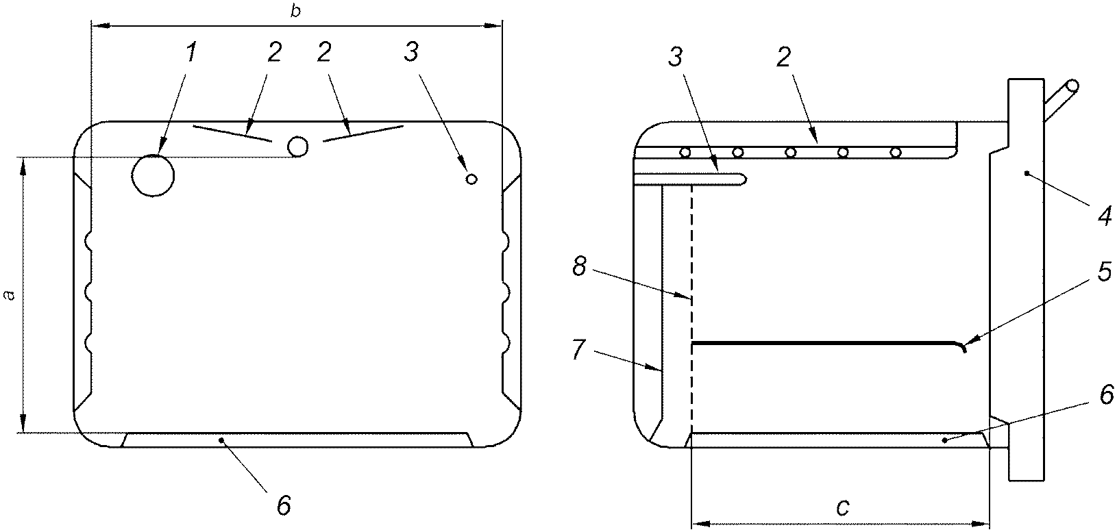

1 – освещение; 2 – горелка гриля; 3 – датчик термостата; 4 – дверца; 5 – выдвижные детали, выдвинутые до упора; 6 – основание; 7 – задняя стенка; 8 – заднее вертикальное ограничение зоны варки и выпечки; a – полезная высота; b – полезная ширина или ширина дверцы, если она меньше; c – полезная глубина

Рисунок 1 – Полезный объем духовки

Примечания:
1. При непрямоугольном проеме духовки исходят из средней высоты.
2. Дверца считается прямоугольной, если она имеет четыре угла, причем один или несколько углов дверцы могут быть закругленными. При измерениях отдельные выступы (выпуклости, винты, лампа духовки и т.д.) не учитывают.

3.4.3.11 полезная площадь духовки ( des backraumes): Площадь, определяемая полезными размерами так, чтобы отразить площадь духовки, действительно используемую для приготовления пищи (см. рисунок 1), определяемая как произведение расстояния между направляющими для выдвижных деталей или ширины дверного проема (если она меньше) и расстояния между внутренней стенкой дверцы и:
- задней стенкой духовки;
- либо плоскостью, проходящей параллельно дверце через наиболее выступающую деталь задней стенки (для вычисления используют наименьшую из этих двух величин).
Примечание. При измерениях отдельные выступы (выпуклости, винты, лампа духовки и т.д.) не учитывают.

3.4.3.12 полезный объем духовки (nutzvolumen des backraumes) v, дм³: произведение полезной площади и полезной высоты духовки (см. рисунок 1).
Примечание. Полезный объем духовки указывается в кубических дециметрах.

3.4.3.13 направляющие для установки (einschubleisten): Опоры, предусмотренные на боковых стенках духовки или излучающего гриля для установки деталей духовки или гриля.
3.4.3.14 устанавливаемые детали духовки и гриля (backofen- und grilleinschubteile): Устанавливаемые детали, поставляемые вместе с прибором или отдельно, являются принадлежностями для выпечки или приготовления на гриле.
Например:
- решетка гриля, предназначена для размещения продуктов при жарении без непосредственного соприкосновения с соком (жиром), образующимся в процессе жарения, она может служить в качестве опоры для установки емкости для выпечки и жарения;
- жаровня для сбора жира, предназначена для приема сока (жира) из обжариваемых продуктов;
- противень для выпечки, служит для размещения выпекаемых продуктов.
3.4.3.15 смотровое окно (sichtfenster): Поверхность из прозрачного материала, предназначенная для наблюдения за процессом приготовления пищи в духовке.
3.4.3.16 излучающий гриль (strahlungsgrilleinrichtung): Прибор или часть прибора для приготовления пищи посредством воздействия теплового излучения на поверхность при высокой температуре.

3.5. Термины и определения режимов работы
3.5.1 желтые языки пламени (auftreten gelber spitzen): Явление, при котором верхушки голубых конусов пламени при горении газовоздушной смеси окрашиваются в желтый цвет.
3.5.2 образование сажи : Явление, которое может проявляться при неполном сгорании газа посредством отложения сажи на поверхностях, соприкасающихся с пламенем или продуктами сгорания.
3.5.3 массовый расход (massenstrom) M, кг/ч; г/ч: Масса газа, потребляемая прибором в единицу времени.
Примечание. Массовый расход газа указывается в килограммах в час (кг/ч) либо в граммах в час (г/ч).

3.5.4 объемный расход (volumenstrom) V, м³/ч; л/мин; л/с; дм³/ч; дм³/с: Объем газа, потребляемый горелкой/горелками в единицу времени при стандартных условиях испытаний.
Примечание. Объемный расход газа указывается в кубических метрах в час (м³/ч) либо в литрах в минуту (л/мин), литрах в секунду (л/с), кубических дециметрах в час (дм³/ч) и кубических дециметрах в секунду (дм³/с).

3.5.5 тепловая мощность Q, кВт: Количество тепла, образующееся в результате сжигания газа, подводимого к горелке в единицу времени.
3.5.6 номинальная тепловая мощность горелки ( eines brenners) Q_{n}, кВт: Тепловая мощность, указанная изготовителем.
3.5.7 коэффициент первичного воздуха : Отношение объема первичного воздуха к теоретически необходимому объему.
3.5.8 первичный воздух (erstluft): Объем воздуха, инжектируемый струей газа, выходящего из сопла, отнесенный к единице объема газа.
3.5.9 отрыв пламени (abheben der flamme): Явление, при котором пламя частично или полностью отрывается от выходного отверстия горелки.
3.5.10 проскок пламени ( der flamme): Явление, характеризующееся перемещением пламени внутрь горелки.
3.5.11 стабильность пламени ( der flamme): Свойство пламени удерживаться на выходных отверстиях горелки без отрыва или проскока.
3.5.12 время открытия : Промежуток времени между возникновением контролируемого пламени и моментом, когда действия этого пламени достаточно, чтобы удерживать открытым исполнительный элемент устройства контроля пламени.
3.5.13 время закрытия : Промежуток времени между погасанием контролируемого пламени и прекращением подачи газа.
3.5.14 температура в середине духовки (temperatur in der backofenmitte): Температура, измеренная в середине духовки с помощью термоэлемента.
3.5.15 режим дистанционного управления (тип 1) (ferngesteuerter betrieb): Запуск и управление с помощью устройства вне зоны прямой видимости прибора, например с помощью телекоммуникационных или проводных систем.
3.5.16 режим дистанционного управления (тип 2) (ferngesteuerter betrieb): Запуск и управление с помощью отдельного переносимого устройства (например, пульт дистанционного управления в ИК-спектре), используемого в случае, когда пользователь находится вне зоны прямой видимости прибора, например с помощью телекоммуникационных или проводных систем.
3.5.17 энергоэффективность духовки (Energieverbrauch des backofens) C_{e}, кВт: Количество тепла, подводимое к прибору в единицу времени для поддержания заданной температуры в центре духовки.
3.5.18 коэффициент полезного действия; КПД (Effizienz), %: Отношение полезного тепла, воспринятого водой, к теплу, выделенному при сгорании газа.

4. Классификация

4.1. Классификация газов
Газы в зависимости от числа Воббе подразделяют на три семейства и группы. В таблице 1 приведены семейства и группы газов, используемые в настоящем стандарте.

Таблица 1

Классификация газов

Семейства и группы газов | Значение высшего числа Воббе W_{s}, МДж/м³, при температуре 15 °C и давлении 101,325 кПа
Семейства и группы газов | минимальное | максимальное
Первое семейство (искусственные газы)  группа a | 22,4 | 24,8
Второе семейство (природные газы) | 39,1 | 54,7
группа H | 45,7 | 54,7
группа L | 39,1 | 44,8
группа E | 40,9 | 54,7
Третье семейство (сжиженные газы) | 72,9 | 87,3
группа B/P | 72,9 | 87,3
группа P | 72,9 | 76,8
группа B | 81,8 | 87,3

4.2. Категории приборов
4.2.1 Общие положения
Приборы в зависимости от применяемых при работе газов и давлений подразделяют на категории. Определения категорий приведены в 4.2.2 - 4.2.4.
В каждой стране применяют только некоторые из категорий, описанных в 4.2.2 - 4.2.4, с учетом местных условий газоснабжения (состав газов и присоединительные давления).
4.2.2 Категория I
4.2.2.1 Общие положения
Приборы категории I предназначены только для использования газов одного семейства или одной группы.
4.2.2.2 Приборы, предназначенные для работы с газами первого семейства
Категория I_{1a}: приборы, предназначенные для работы с газами группы a первого семейства при определенном присоединительном давлении (эта категория не используется).
4.2.2.3 Приборы, предназначенные для работы с газами второго семейства
Категория I_{2H}: приборы, предназначенные для работы с газами группы H второго семейства при определенном присоединительном давлении.
Категория I_{2L}: приборы, предназначенные для работы с газами группы L второго семейства при определенном присоединительном давлении.
Категория I_{2E}: приборы, предназначенные для работы с газами группы E второго семейства при определенном присоединительном давлении.
Категория I_{2E+}: приборы, предназначенные для работы с газами группы E второго семейства для эксплуатации с парой давлений (без вмешательства в прибор). Регулятор давления (при наличии) не должен функционировать в диапазоне номинальных давлений пары давлений.
Категория I_{2H+}: приборы, предназначенные для работы с газами группы H второго семейства и эксплуатации с парой давлений. Настройку осуществляют установкой дроссельной шайбы или заменой сопла. Регулятор давления газа, если он имеется в приборе, не работает в диапазоне двух номинальных давлений пары давлений.
Категория I_{2L+}: приборы, предназначенные для работы с газами группы L второго семейства и эксплуатации с парой давлений. Настройку осуществляют установкой дроссельной шайбы или заменой сопла. Регулятор давления газа, если он имеется в приборе, не работает в диапазоне двух номинальных давлений пары давлений.
4.2.2.4 Приборы, предназначенные для работы с газами третьего семейства
Категория I_{3B/P}: приборы, предназначенные для работы с газами третьего семейства (пропан и бутан) при определенном присоединительном давлении.
Категория I₃₊: приборы, предназначенные для работы с газами третьего семейства (пропан и бутан), для эксплуатации с парой давлений (без вмешательства в прибор, кроме возможной настройки первичного воздуха для перехода с бутана на пропан и наоборот). Использование регулятора давления в этих приборах не допускается.
Категория I_{3P}: приборы, предназначенные для работы с газами группы P третьего семейства (пропан) при определенном присоединительном давлении.
4.2.3 Категория II
4.2.3.1 Общие положения
Приборы категории II предназначены для работы с газами двух семейств.
4.2.3.2 Приборы, предназначенные для работы с газами первого и второго семейств
Категория II_{1a2H}: приборы, предназначенные для работы с газами первого семейства и с газами группы H второго семейства. Использование газов первого семейства происходит при тех же условиях, как для категории I_{1a}. Использование газов второго семейства происходит при тех же условиях, как для категории I_{2H}.
4.2.3.3 Приборы, предназначенные для работы с газами второго и третьего семейств
Категория II_{2H3B/P}: приборы, предназначенные для работы с газами группы H второго семейства и с газами третьего семейства. Использование газов второго семейства происходит при тех же условиях, как для категории I_{2H}. Использование газов третьего семейства происходит при тех же условиях, как для категории I_{3B/P}.
Категория II_{2H3+}: приборы, предназначенные для работы с газами группы H второго семейства и с газами третьего семейства. Использование газов второго семейства происходит при тех же условиях, как для категории I_{2H}. Использование газов третьего семейства происходит при тех же условиях, как для категории I₃₊.
Категория II_{2H3P}: приборы, предназначенные для работы с газами группы H второго семейства и с газами группы P третьего семейства. Использование газов второго семейства происходит при тех же условиях, как для категории I_{2H}. Использование газов третьего семейства происходит при тех же условиях, как для категории I_{3P}.
Категория II_{2L3B/P}: приборы, предназначенные для работы с газами группы L второго семейства и с газами третьего семейства. Использование газов второго семейства происходит при тех же условиях, как для категории I_{2L}. Использование газов третьего семейства происходит при тех же условиях, как для категории I_{3B/P}.
Категория II_{2L3P}: приборы, предназначенные для работы с газами группы L второго семейства и с газами группы P третьего семейства. Использование газов второго семейства происходит при тех же условиях, как для категории I_{2L}. Использование газов третьего семейства происходит при тех же условиях, как для категории I_{3P}.
Категория II_{2L3+}: приборы, предназначенные для работы с газами группы L второго семейства и с газами третьего семейства. Использование газов второго семейства происходит при тех же условиях, что и для приборов категории I_{2L}, газов третьего семейства - что и для приборов категории I₃₊
Категория II_{2E3B/P}: приборы, предназначенные для работы с газами группы E второго семейства и с газами третьего семейства. Использование газов второго семейства происходит при тех же условиях, как для категории I_{2E}. Использование газов третьего семейства происходит при тех же условиях, как для категории I_{3B/P}.
Категория II_{2E3P}: приборы, предназначенные для работы с газами группы E второго семейства и с газами третьего семейства. Использование газов второго семейства происходит при тех же условиях, как для категории I_{2L}. Использование газов третьего семейства происходит при тех же условиях, как для категории I_{3P}.
Категория II_{2E+3+}: приборы, предназначенные для работы с газами группы E второго семейства и с газами третьего семейства. Использование газов второго семейства происходит при тех же условиях, как для категории I_{2E+}. Использование газов третьего семейства происходит при тех же условиях, как для категории I₃₊.
Категория II_{2H+3+}: приборы, предназначенные для работы с газами группы H второго семейства и с газами третьего семейства. Использование газов второго семейства происходит при тех же условиях, что и для приборов категории I_{2H+}, газов третьего семейства - что и для приборов категории I₃₊.
Категория II_{2H+3P}: приборы, предназначенные для работы с газами группы H второго семейства и с газами третьего семейства. Использование газов второго семейства происходит при тех же условиях, что и для приборов категории I_{2H+}, газов третьего семейства - что и для приборов категории I_{3P}.
Категория II_{2H+3B/P}: приборы, предназначенные для работы с газами группы H второго семейства и с газами третьего семейства. Использование газов второго семейства происходит при тех же условиях, что и для приборов категории I_{2H+}, газов третьего семейства - что и для приборов категории I_{3B/P}.
Категория II_{2L+3P}: приборы, предназначенные для работы с газами группы L второго семейства и с газами третьего семейства. Использование газов второго семейства происходит при тех же условиях, что и для приборов категории I_{2L+}, газов третьего семейства - что и для приборов категории I_{3P}.
Категория II_{2L+3+}: приборы, предназначенные для работы с газами группы L второго семейства и с газами третьего семейства. Использование газов второго семейства происходит при тех же условиях, что и для приборов категории I_{2L+}, газов третьего семейства - что и для приборов категории I₃₊.
Категория II_{2E+3B/P}: приборы, предназначенные для работы с газами группы E второго семейства и с газами третьего семейства. Использование газов второго семейства происходит при тех же условиях, что и для приборов категории I_{2E+}, газов третьего семейства - что и для приборов категории I_{3B/P}.
Категория II_{2E+3P}: приборы, предназначенные для работы с газами группы E второго семейства и с газами третьего семейства. Использование газов второго семейства происходит при тех же условиях, что и для приборов категории I_{2E+}, газов третьего семейства - что и для приборов категории I_{3P}.
4.2.4 Категория III
Приборы категории III предназначены для работы с газами трех семейств.
Эта категория не находит всеобщего применения.

4.3. Классификация приборов
Классификация приборов приведена на рисунке 2.

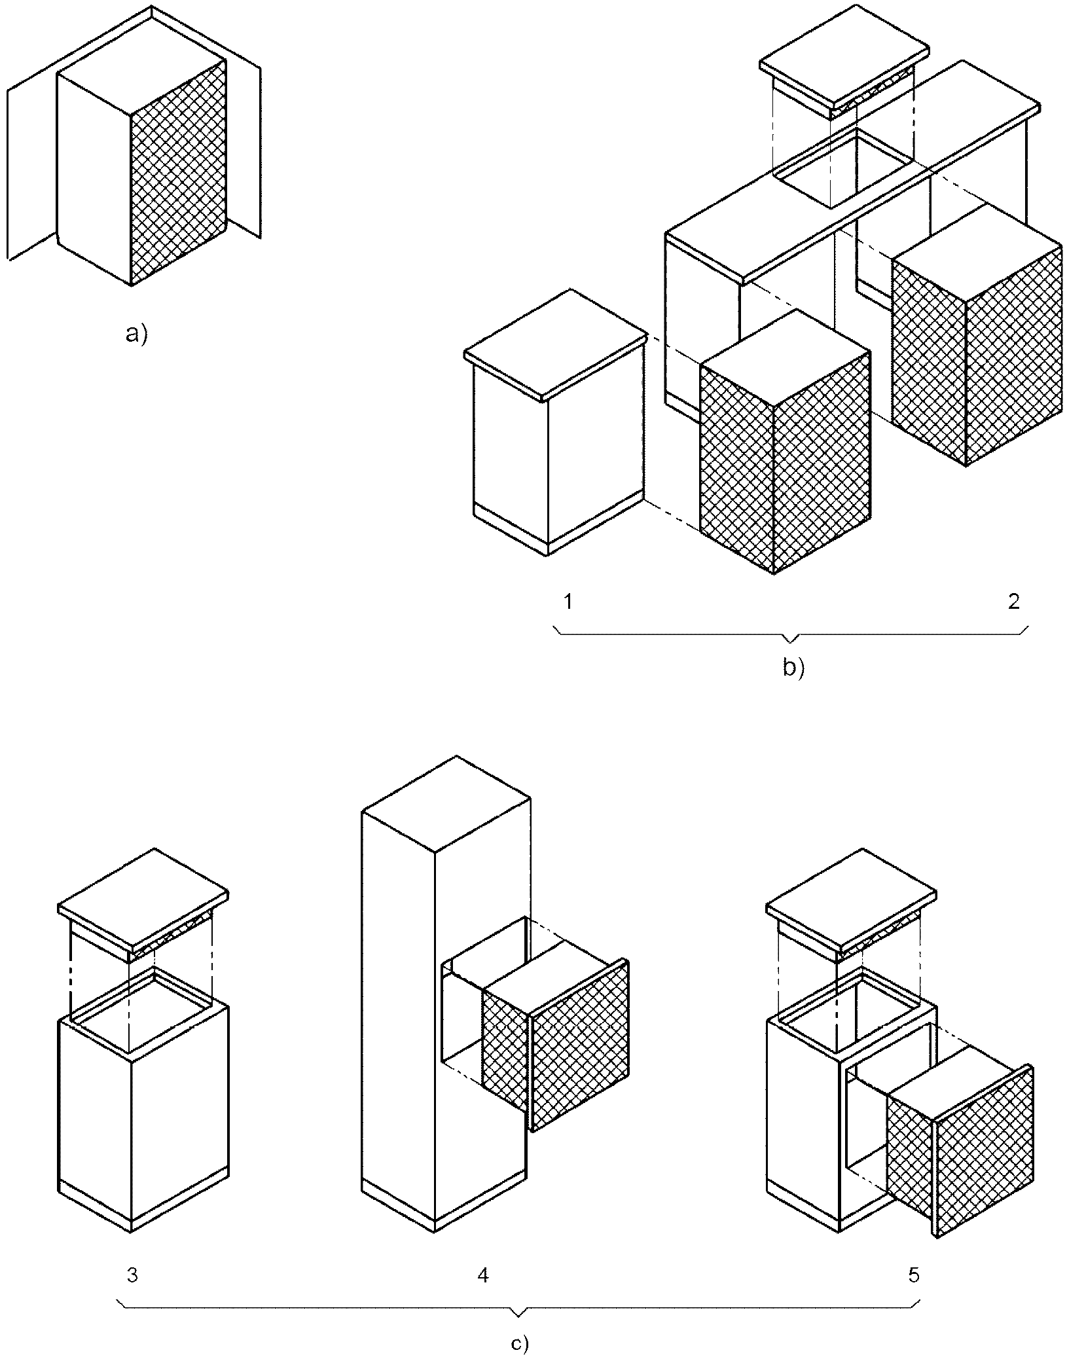

a – класс 1, отдельно стоящий прибор; b – класс 2, прибор для установки между двумя предметами мебели; c – класс 3, прибор, встраиваемый в мебель; 1 – класс 2, подкласс 1;
2 – класс 2, подкласс 2; 3 – варочная панель; 4 – духовка; 5 – встроенная плита (узел варочная панель – духовка)

Рисунок 2 – Классификация приборов

Приборы подразделяют на следующие классы:
a) класс 1 – отдельно стоящие приборы;
b) класс 2 – прибор для установки между двумя предметами мебели. Данные приборы подразделяют на два подкласса:
1) подкласс 1 – прибор класса 2, устанавливаемый таким образом, чтобы обе его стороны были доступны;
2) подкласс 2 – прибор класса 2, состоящий из одной или нескольких духовок, расположенных ниже рабочей поверхности и варочной панели;
c) класс 3 – прибор, встроенный в кухонный мебельный блок и/или рабочую поверхность.

5. Требования к конструкции

5.1. Общие положения
5.1.1 Перенастройка прибора на различные газы
5.1.1.1 Общие требования
Мероприятия, проводимые для перевода прибора с газа одной группы или семейства на газ другой группы или семейства, а также для перенастройки прибора на работу с различными присоединительными давлениями одного газа, приведены ниже для каждой категории.
Эти мероприятия рекомендуется проводить без отсоединения прибора от газового ввода.
Если не указано иное, проверяется соответствие требованиям данного раздела.
5.1.1.2 Категория I
Перенастройку приборов проводят
- Категории I_{2H}, I_{2L}, I_{2E}, I_{2E+}, I_{3B/P}: без вмешательства в прибор после заводской настройки;
- Категория I_{2H+}, I_{2L+}, I₃₊: с заменой сопла или добавочного дросселя для перехода с одной пары давлений на другую (например, с 2,8 - 3,0/3,7 кПа на 5,0/6,7 кПа). С настройкой подачи первичного воздуха для перехода с одной пары давлений на другую или внутри одной пары давлений с одного давления на другое;
- Категория I_{3P}: не допускается вмешательство в прибор с целью замены вида газа. Для изменения давления допускается замена сопла или приведение в действие устройства предварительной настройки, а также настройка подачи первичного воздуха.
5.1.1.3 Категория II
5.1.1.3.1 Приборы, предназначенные для работы с газами первого и второго семейств
- заменой сопла или добавочного дросселя;
- настройкой расхода газа для газов первого семейства;
- настройкой подачи первичного воздуха;
- полной или частичной заменой дежурной горелки;
- отключением регулятора давления при условиях согласно 5.2.7;
- отключением элементов предварительной настройки газа для газов второго семейства.
Эти мероприятия проводят только для перевода прибора с газа первого семейства на газ второго семейства или наоборот.
5.1.1.3.2 Приборы, предназначенные для работы с газами второго и третьего семейств
- заменой сопла или добавочного дросселя;
- настройкой подачи первичного воздуха;
- отключением регулятора давления при условиях согласно 5.2.7;
- для газов третьего семейства: отключением элементов предварительной настройки для малого расхода.
Эти настройки или замены деталей допускаются для:
- перехода от газа одного семейства на газ другого семейства;
- перехода от пары давлений бутан/пропан на другую (например, с 2,8 - 3,0/3,7 кПа на 5,0/6,7 кПа).
Для газов третьего семейства при переходе внутри пары давлений от одного давления на другое допускается только перенастройка подачи первичного воздуха.
5.1.1.4 Категория III
Настройку или замену деталей для перехода от газа одного семейства на газ другого семейства или для перехода от пары давлений бутан/пропан на другую проводят следующим образом:
- заменой сопла или добавочного дросселя;
- настройкой расхода газа для газов первого семейства;
- настройкой подачи первичного воздуха;
- полной или частичной заменой дежурной горелки;
- отключением регулятора давления при условиях согласно 5.2.7;
- для газов третьего семейства: отключением элементов предварительной настройки для малого расхода.
Для газов третьего семейства переход внутри пары давлений от одного газа на другой допускается только настройкой подачи первичного воздуха.
5.1.2 Материалы
5.1.2.1 Общие положения
Материалы и покрытия деталей прибора, которые соприкасаются с пищевыми продуктами, должны быть из числа разрешенных органами здравоохранения.
Материалы и покрытия деталей, контактирующих с пищевыми продуктами, не должны загрязнять пищевые продукты и приводить их к порче.
При проектировании приборов характеристики применяемых материалов должны выбираться таким образом, чтобы обеспечивались основные показатели, конструкция и режим работы. В частности, все детали прибора после установки должны выдерживать механические, химические и температурные нагрузки, которым они могут подвергаться во время эксплуатации, например:
- газопроводы для подвода к дежурной горелке не должны изготавливаться из медных сплавов;
- конденсат, возникающий во время ввода в эксплуатацию и/или во время работы, не должен приводить к нарушению требований безопасности.
Доступные кромки всех деталей не должны быть острыми.
Если детали изготавливают из листового металла не стойкого к коррозии, то они должны иметь эффективное антикоррозионное покрытие. Это требование не распространяется на противень.
Применение в конструкции приборов асбестсодержащих материалов не допускается.
В случае применения эластомеров для уплотнений в газовом контуре прибора, кроме газовых устройств, устройств управления и регулировки, данные материалы должны соответствовать требованиям [1].
Уплотнительные средства для металлических резьбовых соединений в газовом контуре приборов должны соответствовать требованиям [2] (для анаэробных герметиков) либо требованиям [3] (для неотверждающихся герметиков).
5.1.2.2 Поверхности из стекла или стеклокерамики
5.1.2.2.1 Общие положения
Детали из стекла или стеклокерамики, включая их кромки и углы, не должны иметь трещин и сколов.
Держатели деталей прибора из стекла или стеклокерамики не должны создавать нежелательные напряжения либо опасность механического повреждения стекла или стеклокерамики. Например, винты, используемые для монтажа, не должны соприкасаться с деталями из стекла или стеклокерамики.
Изготовитель стекла и стеклокерамики документально должен подтвердить соответствие продукции требованиям, указанным в данном стандарте в форме декларации о соответствии.
5.1.2.2.2 Дополнительные требования по стеклу или стеклокерамике
Компоненты из стекла или стеклокерамики должны иметь свойства, исключающие повреждение компонентов при нормальном использовании прибора.
Данное требование считается выполненным, если после проведения испытания согласно 7.2.1.4 (7.2.1.4.2 для варочной панели и 7.2.1.4.3 для дверец духовок) поверхности из стекла и стеклокерамики не разбиты, на них отсутствуют трещины и царапины, видимые невооруженным глазом.
Если у варочной панели опора для установки посуды открытой горелки лежит на поверхности из стекла или стеклокерамики, данная опора должна прилегать к поверхности из стекла или стеклокерамики на площади как минимум 25 мм².
5.1.2.2.3 Дополнительные требования к поверхностям из закаленного натриево-известкового стекла
Конструкционные детали из закаленного натриево-известкового стекла (например, поверхность стола для приготовления пищи, крышка, дверца духовки, смотровое окно) должны разбиваться на мелкие кусочки.
Соответствие данному требованию для закаленного натриево-известкового стекла должно подтверждаться согласно приложению G.
Изготовитель стекла может предоставить документальное подтверждение того, что закаленное натриево-известковое стекло, примененное в элементах конструкции прибора, произведено в соответствии с требованиями, указанными выше, в форме декларации о соответствии.
5.1.2.2.4 Дополнительные требования к другим типам стекла
В случае применения стекла других типов его изготовитель должен удостоверить в том, что:
a) были успешно проведены сравнительные испытания для материалов соответствующего типа;
b) материалы стекла рассчитаны на соответствующее применение.
Если такое стекло использовано в качестве основного элемента конструкции (например, дверца духовки, смотровое окно или боковые стенки), поверхность стекла должна успешно выдерживать испытания согласно 7.2.1.4, и после испытаний на этом стекле должны отсутствовать трещины и царапины, видимые невооруженным глазом.
5.1.3 Чистка и техническое обслуживание прибора
Чистка деталей прибора при техническом обслуживании должна быть легко выполнимой, без применения инструментов при демонтаже деталей. Должна быть исключена возможность неправильной сборки съемных деталей после чистки. Любая ошибка при повторной сборке прибора должна быть очевидной, если она представляет потенциальную опасность для пользователя прибора (например, когда опора для посуды установлена не по центру горелки или диаметр опоры для посуды явно больше диаметра горелки).
Соответствие данному требованию должно быть проверено.
Не допускается наличие острых ребер и кромок, приводящих при чистке прибора к травмам.
Все устройства газовых коммуникаций должны быть установлены так, чтобы обеспечить возможность их настройки, технического обслуживания и замены.
Детали прибора, которые не предусмотрены для демонтажа пользователем и демонтаж которых влияет на безопасность прибора (например, сопла допускается заменять только специалисту с помощью инструментов).
5.1.4 Прочность
5.1.4.1 Общие положения
Прибор должен быть сконструирован таким образом, чтобы в нормальных условиях эксплуатации исключалась возможность:
- сдвига деталей;
- изменения формы;
- повреждения формы, которые влияют на безопасность прибора.
После проведения испытаний на соответствие требованиям 5.1.4.2 и 5.1.4.3 не должно быть видимых изменений функциональных деталей и должны в целом выполняться требования стандарта.
Оба эти испытания, при необходимости, проводят согласно условиям 7.2.1 перед проведением предусмотренных настоящим стандартом испытаний или проверок, за исключением испытаний на герметичность 7.3.1.1, которые проводят на приборе в состоянии при поставке.
5.1.4.2 Корпус плиты
Плита класса 1 и класса 2 подкласса 1 должна выдерживать усилие, прикладываемое к верхней части при условиях 7.2.1.2.
5.1.4.3 Опора для установки посуды
Для всех приборов опоры для установки посуды должны выдерживать нагружение массой, указанной в 7.2.1.3.
5.1.5 Герметичность газовых коммуникаций
Резьбовые отверстия для винтов, предназначенных для монтажа деталей и узлов, не должны проникать в газопроводящие полости.
Герметичность деталей и соединений, проникающих в газопроводящее пространство, должна быть обеспечена с помощью металлического уплотнения или другого уплотнительного соединения (например, уплотнительная шайба или кольцо) без применения уплотнительных средств по резьбе.
Для деталей, которые не должны демонтироваться при техническом обслуживании или при переходе от одного вида газа к другому, разрешается применять уплотнительные средства, которые обеспечивают герметичность по резьбе.
Для обеспечения герметичности газопроводящих деталей мягкая пайка согласно 3.1.6 не допускается. Мягкая пайка допускается для расположенных внутри соединений газопроводящих деталей, если обеспечивается их герметичность. Выполнение этого требования проверяют согласно указаниям изготовителя.
Детали газопроводящего контура, закрепленные механическим способом или на резьбе, которые могут быть демонтированы при периодическом техническом обслуживании прибора, должны сохранять герметичность после пятикратного монтажа и демонтажа в соответствии с инструкциями изготовителя, в случае необходимости и после замены уплотняющего элемента, когда об этом указано в руководстве по эксплуатации.
5.1.6 Присоединение
5.1.6.1 Приборы категорий I_{3B/P}, I₃₊ и I_{3P}
Для приборов категорий I_{3B/P}, I₃₊ и I_{3P} предусмотрено три варианта присоединения прибора к газовым коммуникациям:
a) штуцер цилиндрический гладкий (без резьбы) длиной не менее 30 мм, доступный для обеспечения плотного соединения при помощи хомутов;
b) штуцер с наружной резьбой: конец присоединительного штуцера должен иметь наружную резьбу G 1/4, G 3/8, G 1/2 согласно ГОСТ 6357 с герметизацией соединений по резьбе с применением уплотнительного материала или без него.
В этом случае для обеспечения требований 5.1.6.3 номинальный диаметр резьбы должен составлять G 1/4, G 3/8 или G 1/2.
c) штуцер с внутренней резьбой: конец присоединительного штуцера должен иметь внутреннюю резьбу G 1/4, G 3/8 или G 1/2 согласно ГОСТ 6357 с герметизацией соединений по резьбе с применением уплотнительного материала или без него.
В этом случае для обеспечения требований 5.1.6.3 номинальный диаметр резьбы должен составлять G 1/4, G 3/8 или G 1/2.
Присоединение согласно b) и c) может осуществляться с использованием промежуточной детали, устанавливаемой изготовителем в прибор или входящей в комплект поставки. Если такая промежуточная деталь поставляется с прибором, то должен быть четко указан тип резьбы, если правильный способ монтажа не очевиден. Указания по установке промежуточной детали должны быть приведены в инструкции по монтажу (см. 8.3.2).
5.1.6.2 Все приборы, кроме категорий I_{3B/P}, I₃₊ и I_{3P}
Приборы всех категорий, за исключением категорий I_{3B/P}, I₃₊ и I_{3P}, должны иметь присоединительный штуцер с наружной резьбой G 1/4, G 3/8, G 1/2 согласно ГОСТ 6357.
Для присоединительного штуцера с наружной резьбой для обеспечения требований 5.1.6.3 номинальный диаметр резьбы должен составлять G 1/4, G 3/8 или G 1/2.
Внутренняя резьба должна соответствовать G 1/4, G 3/8, G 1/2 согласно ГОСТ 6357, а номинальный диаметр резьбы должен составлять G 1/4, G 3/8 или G 1/2 для обеспечения требований 5.1.6.3.
Присоединение может осуществляться с использованием промежуточной детали, устанавливаемой изготовителем в прибор или входящей в комплект поставки. Если такая промежуточная деталь поставляется с прибором, то должен быть четко указан тип резьбы, если правильный способ монтажа не очевиден. Указания по установке промежуточной детали должны быть приведены в инструкции по монтажу (см. 8.3.2).
5.1.6.3 Дополнительные условия
Для всех приборов:
- расположение присоединительного штуцера должно обеспечивать удобство присоединения гибкого присоединительного шланга;
- при присоединении прибора с герметизацией соединений вне резьбы согласно ГОСТ 16093 конец присоединительного штуцера должен иметь плоскую кольцевую поверхность для установки уплотнительного кольца.
Минимальная ширина кольцевой поверхности для установки уплотнительного кольца должна быть:
- 3 мм - для резьбы G 1/2;
- 2,5 мм - для резьбы G 3/8;
- 2,2 мм - для резьбы G 1/4.
Если присоединительный штуцер имеет резьбу G 1/2, то в него должен входить цилиндр диаметром 12,3 мм на глубину не менее 4 мм.
Приборы класса 1 должны обеспечивать:
- возможность правого и/или левого соединения присоединительного штуцера с газопроводом;
- наличие одного или двух присоединительных штуцеров. При наличии только одного присоединительного штуцера он должен обеспечивать присоединение с двух сторон. Допускается применение промежуточной детали, поставляемой изготовителем. Если для этой цели часть штуцера является подвижной, то должна быть обеспечена возможность удержания штуцера на высоте присоединения;
- присоединительный штуцер может быть снабжен переходником. Указанные переходники могут устанавливаться на приборе.
Приборы классов 2 и 3 должны обеспечивать:
- удобство присоединения прибора согласно указаниям изготовителя;
- возможность изменения положения прибора (его перемещения) только при его присоединении с помощью гибкого присоединительного шланга;
5.1.7 Передвижные приборы
Прибор, оснащенный роликами, должен иметь стопор, который при эксплуатации предотвращает непреднамеренное перемещение и опрокидывание прибора.
Прибор считается устойчивым, если он выдержал испытания по 7.2.2.3.
5.1.8 Крепление или придание устойчивости приборам
Прибор должен иметь устройства для крепления или придания устойчивости, если это предусмотрено техническими предписаниями страны, в которой он должен эксплуатироваться.
Приборы класса 2 подкласса 2, а также класса 3 должны иметь возможность регулировки крепления согласно инструкции по монтажу.
5.1.9 Дополнительные устройства
Для приборов классов 2 и 3 все предусмотренные изготовителем устройства для отвода продуктов сгорания и вентиляции должны входить в комплект поставки прибора. Указания по монтажу этих деталей должны быть приведены в инструкции по монтажу.
5.1.10 Безопасность работы при колебаниях напряжения, прекращении и восстановлении подачи электроэнергии
Прибор, работающий от электрической сети, должен быть спроектирован так, чтобы при прекращении или восстановлении подачи электроэнергии обеспечивалась безопасность его эксплуатации.

Примечание. В официальном тексте документа, видимо, допущена опечатка: имеется в виду пункт 6.3.2, а не 6.2.3.
Примечание. Требования к продолжительности работы и безопасности прибора при нормальном и аномальном колебаниях напряжения приведены в 6.2.2 и 6.2.3.

5.1.11 Электробезопасность приборов и безопасность при электромагнитных явлениях
Приборы с электрическими деталями, не относящимися к электронагревательным элементам, и связанными с использованием газа, должны отвечать требованиям ГОСТ IEC 60335-2-102 и пунктам ГОСТ МЭК 60335-2-6, приведенным в таблице 2.

Таблица 2

Пункты ГОСТ МЭК 60335-2-6, соответствующие требованиям к электрическим деталям, не относящимся к электронагревательным элементам

Пункт | Содержание | Примечание
7.12 | Руководство по эксплуатации | первый абзац (если применимо)
13.2 | Ток утечки в нагретом состоянии | соответствующий раздел
13.3 | Испытание высоким напряжением | соответствующий раздел
15.2 | Испытание на перегрузку | соответствующий раздел
16.2 | Ток утечки в холодном состоянии | соответствующий раздел
16.3 | Диэлектрическая прочность | соответствующий раздел
21.102 | Температура поверхности блоков для приготовления пищи - испытание резким охлаждением | соответствующий раздел
22.113 | Блок для приготовления пищи | если применимо
25.3 | Подсоединение к электрической сети и внешняя проводка | соответствующий раздел
29.2 | Минимальный воздушный зазор и минимальное расстояние по изоляции между проводящими деталями | соответствующий раздел <a>
<a> 1 Степень загрязненности макросреды на кухне соответствует 2.
2 Микросреда внутри прибора при соблюдении требований изоляции может соответствовать степени загрязненности 2 или 3 в зависимости от дизайна и уровня загрязнения, производимого при работе прибора. Это не исключает возможность добиться уровня загрязненности 1, где это применимо.

Примечание. Требования к электробезопасности газовых приборов с электронагревательными элементами в настоящем стандарте не рассматриваются. Соответствующие требования по этим приборам содержатся в ГОСТ МЭК 60335-2-6.

Если прибор оборудован автоматическими устройствами управления и регулировки, такой прибор должен соответствовать [4].

5.2. Специальные требования
5.2.1 Устройства регулировки
Каждая горелка должна иметь устройство регулировки, которое обеспечивает подачу и прекращение подачи газа и изменение расхода газа между минимальной и максимальной настройкой, указанной на ручке управления.
Устройства регулировки с ручным управлением, область применения которых соответствует ГОСТ 32032, должны соответствовать требованиям ГОСТ 32032 и выдерживать следующее количество воздействий:
- 5000 - для горелок духовок и/или гриля;
- 40 000 - для горелок стола.
Устройства регулировки должны крепиться таким образом, чтобы при их использовании в соответствии с правилами не ухудшалась их долговечность, не нарушался режим работы. Они должны быть доступны и защищены от внешнего загрязнения.
Все детали устройства регулировки должны быть чистыми (например, свободными от стружки).
Устройства регулировки должны встраиваться таким образом, чтобы они не допускали непреднамеренного поворота относительно трубы газопровода. Устройства регулировки должны быть заменяемыми.
Все устройства, отвечающие за настройку горелок одного типа, должны иметь одинаковую конструкцию и характеристики, т.е. должны иметь положение «малое пламя» в конце поворота ручки управления либо в промежуточном положении между положениями «выключено» и «большое пламя».
Если горелки духовки и излучающего гриля имеют общее устройство регулировки, положение «выключено» должно быть устроено так, чтобы было невозможно случайно или по ошибке повернуть ручку управления из одного положения в другое, например из-за осевого смещения. Если горелки оборудованы устройством контроля пламени, общее устройство регулировки прибора нуждается в приспособлении, которое фиксирует устройство регулировки в положении «выключено», например фиксатор в соответствии с требованиями ГОСТ 32032, пункт 6.4.5.
В случае с многокольцевыми горелками стола, оборудованными устройствами регулировки, которые действуют на отдельные участки горелки, закрывают подачу газа в двух направлениях, положение «выключено» должно быть устроено так, чтобы было невозможно случайно или по ошибке передвинуть ручку управления из одного положения в другое, например, из-за случайного нажатия. Если все кольца горелки оборудованы устройством контроля пламени, общее устройство регулировки прибора нуждается в приспособлении, которое фиксирует устройство регулировки в положении «выключено», например фиксатор в соответствии с требованиями ГОСТ 32032, пункт 6.4.5.
Если горелки духовки и гриля находятся в одном и том же отсеке и управляются различными устройствами регулировки, должен быть предусмотрен механизм, блокирующий подачу газа одновременно на две горелки.
5.2.2 Ручки управления
5.2.2.1 Конструкция
Ручки управления должны иметь условные обозначения, которые однозначно определяют их назначение в отношении соответствующих горелок. Должна быть исключена возможность перепутывания ручек управления газовых горелок и электронагревательных элементов.
Поворотные ручки управления должны закрывать краны в направлении по часовой стрелке. Исключением являются ручки управления комбинированных горелок духовки и гриля, а также многокольцевых горелок стола с устройствами регулировки, действующими на отдельные участки с двумя направлениями вращения.
Расположение ручек управления кранов газовых горелок и электронагревательных элементов при приведении их в действие должно исключать возможность непреднамеренного изменения положения соседней ручки.
Конструкция ручек управления должна исключать возможность их установки в непредусмотренное положение и возможность самопроизвольного перемещения.
Не разрешается замена ручек управления, если существует возможность перепутать ручки управления газовых горелок и электронагревательных элементов, направления закрытия, а также положения «большое пламя» и «закрыто».
5.2.2.2 Маркировка
Ручки управления каждой горелки должны иметь маркировку положений «закрыто», «большое пламя» и «малое пламя», нанесенную способом, обеспечивающим ее четкость и долговечность.
Маркировка символов и индексов должна быть легко распознаваемой для пользователя во время работы прибора в соответствующем положении ручки управления.
Положение ручки управления должно соответствовать символу с определенной маркировкой, которая может наноситься на панель прибора или на ручку управления (или на связанный с ней исполнительный орган). Однако могут также использоваться другие отличительные признаки для регулировки, например появление символа в смотровом окне, если:
- в каждом положении окна виден только один символ или основная часть символа; видимая часть символа должна позволять однозначно определить направление вращения для уменьшения мощности;
- при каждой настройке ручки управления четко определено направление закрытия, если оно проходит не в направлении уменьшения мощности.
При использовании неповоротных ручек управления необходимо применять те же символы таким образом, чтобы исключить все неясности.
Для игольчатых кранов направление закрытия необходимо указывать стрелкой, острие которой направлено на окружность или круг, который изображает положение «закрыто». Маркировка положения «малое пламя» не требуется.
Для ручек управления с горизонтальной (или почти горизонтальной) осью вращения положение «закрыто» должно располагаться над осью вращения ручки.
Для ручек управления с вертикальной осью вращения, которые расположены параллельно или под прямым углом к лицевой стороне прибора, положение «закрыто» может выбираться из четырех позиций, которые образуются вертикальными плоскостями, проходящими через ось вращения, из которых одна плоскость расположена параллельно, а другая - под прямым углом к лицевой стороне прибора.
Положение «закрыто» должно быть одинаковым для всех устройств регулировки.
Положение «закрыто» устройства регулировки должно быть обозначено таким образом, чтобы его нельзя было перепутать с положением «открыто» или другим положением.
Положение «закрыто» обозначается кругом или окружностью диаметром не менее 3 мм: или «о».
Для остальных положений могут применяться следующие символы:

- максимальная настройка: | «большое пламя» | 
- минимальная настройка: | «малое пламя» | 
- промежуточный диапазон: | треугольник  или  ступенчатое деление 1 2 3 4 или 4 3 2 1 |  или 

Допускается использовать другие символы, за исключением букв, если они четко отражают соответствующие указания.
Допускается нанесение дополнительных символов, если они не вводят в заблуждение пользователя.
Каждую отдельную настройку устройства регулировки зажигания и/или кнопку, которую нужно приводить в действие при зажигании, следует обозначать в виде стилизованной звезды.
Если горелка духовки управляется с помощью устройства регулировки или регулятора температуры, то:
- при наличии двух ручек управления положения «открыто» и «закрыто» должны обозначаться символами, указанными выше, положение «малое пламя» также должно маркироваться;
- при наличии только одной ручки управления положение «закрыто» должно обозначаться символами, указанными выше.
Если ручки управления для горелок духовки и гриля могут быть перепутаны, то ручка управления горелки духовки должна быть обозначена прямоугольником с четко видимым рисунком в нижней части, а ручка управления горелки гриля - прямоугольником с четко видимым рисунком в верхней части. Если горелка духовки и горелка гриля управляются общей ручкой, то обозначение необходимо для всех диапазонов мощности.
5.2.3 Сопла и устройства предварительной настройки
a) Сопла
Сопла должны быть сменными. Для приборов, предназначенных для работы с соплами, установленными изготовителем (категории I_{2H}, I_{2H+}, I_{2L}, I_{2L+}, I_{2E}, I_{2E+}, I_{3B/P}, I₃₊, I_{3P}), допускается использование уплотнительных средств по резьбе, если инструкцией по монтажу предусмотрено применение этих уплотнительных средств.
Сопла должны иметь долговечную маркировку, которая обеспечивает их правильную установку согласно инструкции по монтажу.
В случае предварительной настройки расхода газа с регулируемым соплом для работы на бутане и пропане расход газа следует установить в положение «большое пламя» или «малое пламя» с помощью добавочного дросселя, что исключает использование предварительной настройки расхода для других газов.
b) Устройства предварительной настройки расхода газа
Устройства предварительной настройки расхода газа должны соответствовать следующим требованиям:
- настраиваться изготовителем на определенное присоединительное давление и на работу с газами определенного семейства и группы, для которых предназначен прибор;
- при изменении настройки при замене газа должны быть приведены необходимые требования по переводу прибора на различные газы согласно 8.3.4 с соответствующими мероприятиями и четким описанием требуемой настройки;
- в положении максимальной нагрузки при заданной настройке должны быть заблокированы и опломбированы либо зафиксированы на данной настройке, например таким образом, чтобы сменить настройку не позволял фиксатор;

- в положении «малое пламя» должно быть указано, что при перенастройке прибора на различные газы должно проводиться повторное опломбирование.
В инструкции по монтажу должно быть указано, что при перенастройке прибора на различные газы должно проводиться повторное опломбирование.
Устройства предварительной настройки расхода газа можно настраивать только с помощью специального инструмента.
Устройства предварительной настройки расхода газа для всех горелок должны быть доступными для настройки без перемещения прибора, присоединенного согласно 7.1.3.3, за исключением блоков для приготовления пищи, настольных плит и передвижных плит.
Установочные винты должны располагаться таким образом, чтобы они не могли попадать в газопровод. Они должны иметь защитный колпачок или другое уплотнительное устройство.
Допускается установка устройства предварительной настройки расхода газа для дежурных горелок.
c) Устройства предварительной настройки подачи воздуха
Устройства предварительной настройки расхода воздуха должны соответствовать следующим требованиям:
- настраиваться изготовителем на определенное присоединительное давление и на работу с газами определенного семейства и группы, для которых предназначен прибор;
- при изменении настройки при замене газа должны быть приведены необходимые требования по переводу прибора на различные газы согласно 8.3.4 с соответствующими мероприятиями и четким описанием требуемой настройки;
- должна быть обеспечена возможность блокировки и опломбирования при определенной настройке устройства предварительной настройки подачи первичного воздуха к основным горелкам;

- должна быть обеспечена возможность фиксации настройки устройства предварительной настройки подачи воздуха.
В инструкции по монтажу должно быть указано, что при перенастройке прибора на различные газы должно проводиться повторное опломбирование.
Устройства предварительной настройки расхода газа можно настраивать только с помощью специального инструмента.
За исключением блоков для приготовления пищи, настольных плит и передвижных плит, устройства предварительной настройки расхода первичного воздуха для всех горелок должны быть доступными монтажнику без перемещения прибора, присоединенного согласно 7.1.3.3.
d) Наличие устройств предварительной настройки
Бесступенчатые устройства предварительной настройки, установленные изготовителем или его уполномоченным представителем, должны быть зафиксированы и опломбированы и, согласно инструкции по монтажу, не могут перенастраиваться при установке.
Для приборов категории II_{1a2H} наличие устройств предварительной настройки расхода газа является свободно выбираемым. При работе этих приборов с газом второго семейства бесступенчатое устройство предварительной настройки газа не должно функционировать, а в положении «малое пламя» является свободно выбираемым.
Приборы категорий I_{2H}, I_{2H+}, I_{2L}, I_{2L+}, I_{2E}, I_{2E+}, I_{3B/P}, I₃₊, I_{3P}, II_{2H3B/P}, II_{2H3+}, II_{2H3}, II_{2H+3B/P}, II_{2H+3+}, II_{2H3P}, II_{2H+3P}, II_{2E+3B/P}, II_{2E+3+}, II_{2E3+} и II_{2E+3P} не должны оснащаться бесступенчатыми устройствами предварительной настройки расхода газа. Для приборов категорий II_{2H3B/P}, II_{2H3+}, II_{2H3P}, II_{2H+3B/P}, II_{2H+3+}, II_{2H+3P}, а также II_{2E3B/P}, II_{2E3+}, II_{2E+3+} для газов второго семейства допускается предварительная настройка малого расхода газа; эта настройка допускается для приборов категории I_{2E+}, если они продаются в этой стране совместно с категорией II_{2E+3+}.
Наличие устройств предварительной настройки подачи первичного воздуха является свободно выбираемым для всех категорий, за исключением категорий I_{2H}, I_{2L}, I_{2E}, I_{2E+} и I_{3P}, для которых они запрещены.
5.2.4 Регулятор температуры духовки
Если регулятор температуры относится к области применения ГОСТ 32029, он должен соответствовать требованиям ГОСТ 32029.
При настройке горелки духовки с помощью исполнительного устройства и регулятора температуры необходимо:
- при наличии только одного исполнительного устройства должна быть предусмотрена маркировка положения «закрыто», а также маркировка самой высокой и самой низкой допустимой температуры. Маркировка положения «закрыто» согласно 5.2.2.2;
- при наличии двух исполнительных устройств ручка управления должна соответствовать требованиям 5.2.2, на ручке управления регулятора температуры должны быть предусмотрены, как минимум, обозначения самой высокой и самой низкой допустимой температуры.
5.2.5 Устройства зажигания
Конструкция составных частей устройства зажигания должна исключать возможность их повреждения или непреднамеренного сдвига во время использования. Положение устройства зажигания и горелки относительно друг друга должно быть фиксированным, чтобы обеспечить надежный режим работы.
Если устройства зажигания включают дежурную горелку, то ее тепловая мощность должна составлять не более 0,06 кВт на каждую контролируемую горелку.
При замене газа должна быть предусмотрена настройка расхода газа дежурной горелки с помощью устройства предварительной настройки или путем замены сопла.
Дежурная горелка должна быть оснащена соответствующим устройством прерывания подачи газа.
При выходе из строя устройства зажигания должна быть предусмотрена возможность розжига горелки, при необходимости, после удаления съемных деталей (контактного гриля, дна духовки и т.п.) при указанных ниже условиях:
a) открытая горелка варочной панели;
b) частично и полностью закрытые горелки и контактный гриль (см. 5.2.8.2.2);
c) горелки духовки и гриля, которые зажигаются только вручную.
Это требование не относится к горелкам духовки, конструкция которых не позволяет зажечь их зажигалкой.
В этом случае в руководстве по эксплуатации изготовителя должно быть указано, что применение зажигалки для розжига не допускается.
Устройство зажигания должно отвечать требованиям 6.2.1 и 6.3.1.
5.2.6 Устройства контроля пламени
Если устройство контроля пламени относится к области применения ГОСТ ЕН 125, устройство должно соответствовать требованиям ГОСТ ЕН 125.
Если установленные на приборе устройства контроля пламени соответствуют требованиям 5.2.12, их конструкция должна быть такой, чтобы при отказе конструктивного элемента, важного для способа работы прибора, автоматически прекращалась подача газа и могла быть восстановлена только посредством ручного вмешательства. Устройство контроля пламени должно обеспечивать безупречный режим работы.
Чувствительный элемент устройства контроля пламени может управлять только одной горелкой.
У прибора не должно быть устройств, которые могли бы привести к выходу из строя устройства контроля пламени. Допускается кратковременная подача газа во время зажигания, несмотря на отсутствие пламени при условиях 6.1.3, если при этом требуется продолжительное ручное воздействие.
5.2.7 Регулятор давления газа
Если регулятор давления газа относится к области применения [5], он должен соответствовать требованиям [5].
За исключением приборов категории 2H+, 2L+, 2E+, наличие регулятора давления газа на приборах не допускается, либо его функция должна быть заблокирована, если приборы предназначены для эксплуатации без изменения или новой настройки расхода газа в пределах пары давлений. Приборы категорий 2H+, 2L+, 2E+ могут иметь установленный регулятор давления, если он не работает в диапазоне двух номинальных давлений пары давлений.
Установка регулятора давления во всех остальных случаях допускается.
При наличии регулятора давления у его выхода должен быть предусмотрен вывод для измерения давления с полезной длиной не менее 10 мм и наружным диаметром для того, чтобы обеспечить крепление резинового шланга. Диаметр отверстия вывода для измерения давления должен быть не менее 1 мм.
Конструкция и расположение регулятора давления должны обеспечивать удобство его перенастройки для использования другого газа или отключения; но должны приниматься меры для затруднения недопустимого вмешательства. Регулятор давления, зафиксированный в положении «открыто» и опломбированный, считается отсутствующим.
5.2.8 Варочная панель
5.2.8.1 Общие требования
Посуда должна иметь достаточно точек опоры и устойчивое положение на несущих ребрах решетки над каждой открытой горелкой.
Для проверки этого требования, кроме случаев, когда требуются сосуды с вогнутым или выпуклым дном, применяются сосуды, описанные в C.1. Данный сосуд должен иметь максимальный диаметр, который меньше или равен минимальному диаметру сосуда, указанному в руководстве по эксплуатации. Сосуд должен находиться в устойчивом положении при перемещении относительно центра горелки на 15 мм.
В руководстве по эксплуатации должен указываться минимальный диаметр сосуда, предусмотренный для каждой отдельной горелки. Должна быть обеспечена возможность установки сосуда диаметром не более 120 мм не менее чем на одной горелке, кроме горелок с номинальной тепловой мощностью более 3 кВт.
Если использование сосудов с выпуклым или вогнутым дном в руководстве по эксплуатации не запрещено, то проводят следующее испытание.
На опору для установки посуды над каждой отдельной горелкой последовательно укладывают следующие подкладные кольца с:
- наружным диаметром 140 мм, 160 мм, 180 мм и 200 мм;
- высотой 25 мм;
- и толщиной 3 мм;
и со смещением макс. на 25% от своего диаметра относительно центра горелок. Во всех положениях они должны быть устойчивыми и вести себя, как сосуд такого же диаметра с ровным дном.
При использовании несущих решеток, в которых для целей чистки два или более элементов являются съемными, удаление одного или более элементов не должно приводить к неустойчивому положению остальных элементов.
Опоры и решетки для установки посуды на варочную панель не должны деформироваться при нормальной эксплуатации.
Кипящая жидкость при выплескивании из сосудов, находящихся над горелками, не должна мешать работе горелок и должна легко удаляться. Если прибор оснащен улавливающими лотками для выплескивающегося кипящего продукта, то вместимость каждого лотка должна составлять не менее 0,3 л.
Крышка, опоры для установки посуды и улавливающие лотки не должны самопроизвольно падать в полностью открытом положении. Это требование проверяют согласно 7.2.2.5.
Если прибор имеет стеклянную крышку, то она должна по выбору изготовителя удовлетворять одному из следующих требований:
a) На стеклянной крышке должна быть нанесена следующая предупреждающая надпись, размер заглавных букв которой должен быть не менее 4 мм: «ВНИМАНИЕ: Стеклянная крышка при нагреве может лопнуть. Перед закрытием крышки выключить все горелки», или предупреждающий знак в соответствии с приложением F. На стекло крышки должна быть нанесена предупреждающая надпись или предупреждающий знак способом, обеспечивающим долговечность надписи (например, печатным способом), и они должны быть расположены так, чтобы их можно было прочитать при открытой крышке. Предупреждающая надпись или значение предупреждающего знака также должны быть приведены в руководстве по эксплуатации и техническому обслуживанию (см. 8.3.3).
b) Прибор должен иметь устройство, перекрывающее подачу газа к горелкам варочной панели при закрытии стеклянной крышки. Конструкция устройства при испытании по 7.2.4 должна обеспечивать выполнение следующих требований:
1) не должно происходить уменьшение подачи газа к горелкам, если положение полностью открытой стеклянной крышки изменяется на 5°; это требование не проверяют, если крышка в полностью открытом вверх положении фиксируется механическим держателем; и
2) при изменении положения стеклянной крышки на 45° относительно открытого положения подача газа прекращается.
Стеклянные крышки должны быть оснащены устройством, замедляющим их падение.
Приборы со стеклянной крышкой должны быть оснащены устройством, которое предотвращает соприкосновение испытательного сосуда диаметром 200 мм по таблице C.1, поставленного прямо на несущие ребра решетки, с открытой стеклянной крышкой. Это требование проверяют согласно 7.2.2.6.
5.2.8.2 Горелки варочной панели
5.2.8.2.1 Общие положения
Горелка должна быть закреплена таким образом, чтобы исключалась возможность случайного изменения ее положения.
Детали горелок, подверженные загрязнению в процессе приготовления пищи, должны допускать их снятие и легкую чистку.
Горелка может быть также жестко закреплена, если внешняя форма ее конструкции позволяет во встроенном состоянии производить легкую чистку без демонтажа деталей. Расположение отверстий для выхода газа должно исключать возможность загрязнения внутренних полостей горелки в результате выплескивания кипящего продукта.
Все съемные части горелки, в частности крышки горелки, не должны допускать смену места установки, если они не принадлежат к одному типу. Любая неправильная повторная их установка должна легко определяться.
Расположение запальной горелки и горелки, которую она поджигает, не должно изменяться в процессе эксплуатации прибора.
5.2.8.2.2 Закрытые горелки и контактные грили
Закрытые горелки и контактные грили могут быть постоянно установленными или съемными.
Если закрытая горелка или контактный гриль съемные по конструкции, то соответствующая пластина должна быть съемной и входить в комплект поставки прибора.
Должна быть обеспечена возможность легкой и определенной повторной установки съемной пластины или контактного гриля на соответствующую горелку. Съемная пластина или контактный гриль должны быть устойчивыми в рабочем положении.
Конструкция частично закрытой горелки и контактного гриля при нормальной эксплуатации должна обеспечивать:
- свободный отвод продуктов сгорания;
- возможность частичного визуального контроля наличия пламени;
- невозможность попадания жира, выделяющегося в процессе приготовления пищи, на горелки и другие детали, которые для этого не предусмотрены.
5.2.8.2.3 Многокольцевые горелки
Если многокольцевая горелка оборудована раздельными устройствами регулировки для независимой подачи газа и управления каждым кольцом горелки, их конструкция и расположение должны предусматривать отдельное устройство контроля пламени для каждого кольца горелки.
Если подача газа в многокольцевую горелку производится от отдельного устройства регулировки, которое имеет индивидуальное устройство контроля пламени, обеспечивающее контроль подачи газа к одному из колец горелки, многокольцевая горелка должна иметь такую конструкцию и расположение, при которых обеспечен перенос пламени зажигания от контролируемого кольца горелки к другому кольцу горелки, и при этом невозможно настроить устройство регулировки в положении, в котором не обеспечен перенос зажигания с контролируемого кольца горелки на другое кольцо, исходя из условий подачи газа.
5.2.8.3 Вспомогательные съемные кольца для малых сосудов
Установка съемных вспомогательных колец для использования сосудов очень малого диаметра допускается над каждой горелкой.
Кольца должны прочно устанавливаться на опорах для установки посуды над соответствующими, предусмотренными изготовителями горелками в положении, указанном в руководстве по эксплуатации.
Кольца должны входить в комплект поставки прибора.
Сосуд диаметром 60 мм должен находиться в устойчивом положении на вспомогательном кольце, даже если он сдвинут относительно центра на 15 мм.
5.2.8.4 Вспомогательные кольца для сосудов с выпуклым дном
Для сосудов с выпуклым дном допускается использование прочно закрепленных или съемных вспомогательных колец.
Сосуды, предусмотренные в руководстве по эксплуатации, должны предоставляться изготовителем в распоряжение испытательной лаборатории. Сосуды должны устойчиво размещаться на специальных кольцах.
Съемные кольца должны входить в комплект поставки прибора:
- кольца должны прочно устанавливаться на несущих ребрах над соответствующими, предусмотренными изготовителями горелками в положении, указанном в руководстве по эксплуатации. В этом случае испытание не проводят;
- либо могут применять вместо первоначальной опоры для установки посуды. В этом случае их испытывают в соответствии с требованиями по испытаниям в настоящем стандарте и в руководстве по эксплуатации.
5.2.9 Духовки и излучающие грили
5.2.9.1 Пространство для выпечки
5.2.9.1.1 Прочность дверцы духовки
Внутренняя сторона дверцы духовки или духовки с излучающим грилем с горизонтальной осью вращения при проведении испытаний согласно 7.2.2.2 должна в полностью открытом состоянии сохранять горизонтальное положение с допустимым отклонением (± 5°) и сохранять данное положение.
Передний (верхний) край дверцы духовки с горизонтальной или вертикальной осями вращения под действием груза с массой, указанной в таблице 3, при проведении испытаний согласно 7.2.2.2 не должен опускаться более чем на 15 мм.

Таблица 3

Прочность дверцы духовки

Прибор | Масса груза, кг
Отдельная духовка | 10
Две духовки:
большая | 10
малая | (3 + 0,1v) <a>
<a> v - полезный объем духовки в кубических дециметрах (дм³).

5.2.9.1.2 Устойчивость прибора к опрокидыванию
На дверцу духовки с горизонтальной осью вращения при испытаниях согласно 7.2.2.3 устанавливают груз массой 22,5 кг, а на дверцу духовки с вертикальной осью вращения устанавливают груз массой 15 кг.
При этом прибор не должен опрокидываться.
Если приборы класса 1, а также приборы класса 2 подкласса 1 оборудованы устройством для крепления или стабилизации, приборы должны соответствовать этому требованию с использованием этого устройства. Это требование не распространяется на дверцы отдельно стоящих излучающих грилей, которые расположены над духовкой или варочной панелью, а также не распространяется на настенные излучающие грили.
Настольные плиты и отдельно стоящие духовки класса 1 и класса 2 подкласса 1, которые предназначены для установки на рабочие поверхности, должны соответствовать этому требованию, если они крепятся согласно указаниям изготовителя.
Приборы класса 2 подкласса 2, а также класса 3 должны крепиться или их устойчивость должна обеспечиваться согласно указаниям изготовителя.
Приборы с отсеком для баллона со сжиженным газом, которые согласно руководству по эксплуатации могут работать только с установленным в этом отсеке баллоном, должны соответствовать этому требованию с пустым баллоном. В противном случае они должны соответствовать этому требованию при пустом отсеке.
Прибор после проведения испытаний должен соответствовать требованиям настоящего стандарта.
5.2.9.1.3 Прочность и устойчивость принадлежностей духовок и излучающих грилей
a) При испытаниях согласно 7.2.2.4 устанавливают груз с массой, приведенной в таблице 4:
- направляющие или выдвижные детали духовки, духовки, оборудованной грилем, или отдельного гриля должны быть выполнены так, чтобы выдвижные детали могли свободно перемещаться и выдвигаться не менее чем наполовину, отклоняясь от горизонтали не более чем на 10°;
- выдвижные детали духовок и излучающих грилей должны свободно перемещаться по направляющим как в нагретом, так и в холодном состоянии.

Таблица 4

Прочность и устойчивость выдвижных деталей

Выдвижные детали | Масса груза, кг
Духовка и духовка с излучающим грилем:
решетка | (2 + 0,12v) <a>
жаровня для сбора жира | (2 + 0,12v) <a>
противень | 3 <b>, <c>
Излучающие грили:
решетка | 3
жаровня для сбора жира | 3
<a> v - полезный объем духовки в кубических дециметрах (дм³).
<b> В руководстве по эксплуатации должно быть указано, что противень разрешается нагружать массой не более 3 кг.
<c> Эти требования не устанавливают, если противень расположен на решетке.

b) Глубина перемещения выдвижных деталей и посуды для приготовления пищи должна быть ограничена, например, выступами или надрезами, для того чтобы она не влияла на качество горения и во избежание перегрева.
c) Если жаровня для сбора жира снабжена ручкой, то при испытаниях согласно 7.2.2.4 при переносе или при выливании жидкости из жаровни ручка не должна изгибаться или выпадать.
5.2.9.1.4 Приборы, предназначенные для работы с газами третьего семейства
Конструкция духовки или гриля в приборах, предназначенных для работы с газами третьего семейства, должна предусматривать возможность свободного выхода несгоревшего газа через днище без риска его скопления в приборе.
5.2.9.1.5 Духовка с высокой температурой
Если в нормальном режиме работы температура в центре духовки может подниматься выше 350 °C, прибор должен быть оборудован устройством, которое блокирует доступ внутрь духовки, пока температура в духовке выше 350 °C.
Соответствие этому требованию должно проверяться в следующих условиях:
- для приборов с духовками без специальной настройки регулятора для очистки в условиях испытаний согласно 7.3.1.5.2.3, испытание 5;
- для приборов с духовками со специальной настройкой регулятора для очистки, причем действительно самое строгое из следующих испытаний следующее:
- испытание 4 согласно 7.3.1.5.2.3 либо
- испытание 5 согласно 7.3.1.5.2.3.
5.2.9.2 Горелки духовки и гриля
Горелки духовки и гриля должны допускать простое и надежное зажигание вручную при открытой дверце у места зажигания, если устройство зажигания не предусмотрено. При наличии в духовке двух горелок с двумя устройствами регулировки допускается зажигание каждой горелки в отдельности. Трубка зажигания и детали горелки, в частности такие детали, через которые происходит розжиг горелки, должны быть закреплены относительно друг друга в определенном положении.
Конструкция приборов должна обеспечивать возможность визуального контроля наличия пламени при открытой или закрытой дверце духовки.
Корпус горелки, включая излучающие элементы горелки гриля, должен быть расположен таким образом, чтобы исключалась возможность непреднамеренного изменения его положения.
5.2.9.3 Отверстия для выхода продуктов сгорания
Крайнее отверстие для выхода продуктов сгорания из духовки и/или из излучающих грилей должно быть расположено таким образом, чтобы при испытаниях по 7.3.3.2.5 не допустить непреднамеренную блокировку отверстия сосудами, находящимися на горелках варочной панели, а также не допустить, чтобы содержание оксида углерода в сухих неразбавленных продуктах сгорания через 15 мин после зажигания прибора превышало 0,10%.
5.2.10 Отсек для баллона со сжиженным газом
Проем отсека должен иметь такие размеры, чтобы баллон мог легко вставляться и выниматься, размеры отверстия и внутреннего пространства отсека должны обеспечивать возможность установки самого большого из указанных в руководстве по эксплуатации на прибор согласно 8.3.3 баллона для сжиженного газа (с регулятором давления).
Конструкция отсека должна обеспечивать:
- эффективную вентиляцию через вентиляционные отверстия у основания и в верхней части отсека; общая площадь отверстий в верхней части должна составлять не менее 1/100 площади основания отсека, а общая площадь отверстий у основания - не менее 1/50 площади основания отсека;
- отсутствие деформирования основания отсека при установке полного баллона. Установка баллона непосредственно на пол не допускается;
- свободное присоединение к прибору баллона с регулятором давления и его отсоединение;
- доступность для обслуживания вентиля баллона, находящегося в отсеке;
- защиту от попадания кипящего продукта на баллон и его принадлежности;
- исключение возможности соприкосновения гибкого присоединительного шланга с острыми кромками деталей прибора. Длина гибкого присоединительного шланга, требуемая для присоединения к баллону, должна быть указана в руководстве по эксплуатации и составлять не менее 400 мм. Присоединение баллона должно быть легко выполнимым.
Кроме того, должна отсутствовать связь между отсеком для баллона и частью прибора, в которой установлены горелки.
Вентиляционные отверстия отсека для баллона не должны перекрываться при установке прибора у потребителя.
5.2.11 Приборы с охлаждающим вентилятором
Охлаждающий вентилятор, установленный в приборах, должен включаться автоматически.
Подвижные детали вентилятора должны быть размещены и защищены таким образом, чтобы при нормальной эксплуатации обеспечивалась их безопасная работа в соответствии с требованиями ГОСТ МЭК 60335-2-6.
5.2.12 Скопление несгоревшего газа
5.2.12.1 Скопление несгоревшего газа в закрытом помещении
Прибор должен быть оборудован устройствами, которые автоматически отключают подачу газа к горелке, чтобы не допустить опасного скопления несгоревшего газа в закрытом помещении, которое может быть вызвано случайной утечкой несгоревшего газа из одной или нескольких горелок прибора.
Данное требование считается выполненным при наличии устройства контроля пламени. Данные приборы должны соответствовать требованиям 5.2.6 и 5.2.12.2.2.
Если применяют устройство, альтернативное устройству контроля пламени, данное требование выполняется, если документально показано, что альтернативное устройство контроля пламени соответствует требованиям 5.2.6 и 5.2.12.2.2, имеет уровень безопасности, эквивалентный устройству контроля пламени.
Примечание. Повторного зажигания без контроля зажигания недостаточно.

5.2.12.2 Скопление несгоревшего газа в приборе
5.2.12.2.1 Общие положения
Конструкция прибора должна обеспечивать отвод несгоревшего газа во время зажигания, повторного зажигания и после потухания пламени, чтобы исключить возможность опасного скопления несгоревшего газа в приборе.
Это требование считается выполненным в случае соответствия требованиям 5.2.12.2.2 - 5.2.12.2.4.
5.2.12.2.2 Требования по устройствам контроля пламени
Устройство контроля пламени должно относиться к одному из следующих типов:
5.2.12.2.2.1 Устройство для контроля общей подачи газа к горелке и к дежурной горелке (при наличии), которое требует кратковременного ручного вмешательства (см. 6.1.3), чтобы обеспечить открытие подачи газа во время зажигания.
5.2.12.2.2.2 Устройство, которое частично контролирует подачу газа к горелке и к дежурной горелке (при наличии), однако не требует продолжительного ручного вмешательства при зажигании. Не контролируемая данным устройством тепловая мощность не должна быть выше 0,6 кВт.
5.2.12.2.3 Безопасность при зажигании
5.2.12.2.3.1 При оснащении горелки устройством контроля пламени согласно 5.2.12.2.2.1 в руководстве изготовителя по эксплуатации и техническому обслуживанию должно содержаться следующее указание:
«Это устройство необходимо приводить в действие не более 15 с. Если по истечении 15 с горелка не зажглась, то это устройство не следует больше приводить в действие и перед каждой следующей попыткой зажигания необходимо открывать дверцу и/или повторять попытку не менее чем через 1 мин».
Это требование не распространяется, если:
- горелка (в духовке или в излучающем гриле) может зажигаться только при открытой дверце;
- тепловая мощность горелки при зажигании составляет не более 0,06 кВт.
5.2.12.2.3.2 При оснащении горелки устройством контроля пламени согласно 5.2.12.2.2.2 при испытаниях согласно 7.2.3 не должно происходить зажигания накопившегося несгоревшего газа в приборе, приводящего к нарушению требований безопасности.
5.2.12.2.4 Безопасность при повторном зажигании и после погасания пламени
Если горелка не оснащена автоматическим устройством повторного зажигания, то руководство по эксплуатации должно содержать следующее указание:
«При погасании пламени горелки (по любой причине) необходимо выключить устройство регулировки и предпринять попытку повторного зажигания не менее чем через 1 мин».
5.2.13 Гигиена пищевых продуктов в духовках с программным выключателем
В духовках с программным выключателем, обеспечивающим включение горелки в определенный момент времени, если дежурная горелка горит в течение времени ожидания, при испытаниях согласно 7.2.5 температура в установившемся режиме не должна превышать температуру помещения более чем на 4 °C.

5.3. Дополнительные требования для приборов с одной или несколькими горелками с дистанционным управлением
5.3.1 Применение
Прибор не может быть оборудован духовкой с дистанционным управлением, за исключением случаев, когда горелка духовки снабжена устройством термостатического контроля и когда духовка имеет функцию программного управления, а именно включение с задержкой.
Если духовка рассчитана на дистанционное управление, прибор должен отвечать требованиям 5.3.2, а также, если речь идет о режиме дистанционного управления типа 1 или типа 2 (см. 3.5.15 и 3.5.16), соответствовать требованиям 5.3.3 или 5.3.4.
5.3.2 Общие сведения
Прибор должен иметь такую конструкцию и устройство, чтобы дистанционное управление горелкой или горелками было возможно только в том случае, если пользователь настроил прибор на дистанционное управление. Если горелка (горелки) настроена (настроены) на дистанционное управление, данное состояние должно определяться визуально.
Каждая горелка, которая может управляться дистанционно, должна быть снабжена ручным регулятором прямого действия, который обеспечивает надежную работу горелки согласно инструкциям изготовителя при отсутствии дистанционного управления. Прибор должен иметь такие конструкцию и устройство, чтобы пользователь в любой момент времени мог активировать данный ручной регулятор, чтобы выключить дистанционное управление горелкой (или горелками).
Ручные регуляторы прямого действия должны соответствовать требованиям 5.2.1 и 5.2.2.
Если прибор, а также любой переносной пульт дистанционного управления для режима дистанционного управления типа 2 успешно прошли все испытания согласно ГОСТ IEC 60335-2-102, пункт 19.11.4, должно быть документально удостоверено, что:
- горелка (горелки) не включается(ются), если она (они) находится(ятся) в режиме ожидания (Stand-by), и что в это время все газовые краны горелки (горелок) остаются закрытыми;
- горелка (горелки) не включается(ются), если управление горелкой находится в постоянном режиме блокировки, и что в это время все газовые краны горелки (горелок) остаются закрытыми;
- горелка (горелки) в режиме дистанционного управления надежно работает(ют) либо включается(ются) с помощью соответствующих устройств управления.
5.3.3 Режим дистанционного управления (тип 1)
Приемник сигнала прибора или система управления должны иметь определенный опознавательный код либо адрес и по возможности пароль; данный пароль пользователь должен ввести на приборе для активации режима дистанционного управления.
Если задан пароль, пользователь может его сменить, однако предварительно должен быть введен действующий пароль, и пароль должен быть опознан системой управления прибора.
Приемник сигнала прибора или система управления должны быть сконструированы так, чтобы каждый раз перед включением горелки (горелок) задавалась продолжительность каждого цикла работы в режиме дистанционного управления, кроме случаев, когда горелка (горелки) автоматически выключается(ются) по завершении цикла или когда непрерывная работа горелки (горелок) не представляет опасности.
Приемник сигнала прибора или система управления должны быть сконструированы так, чтобы пользователь в режиме дистанционного управления имел возможность:
- выключить каждую горелку, находящуюся в режиме дистанционного управления, и
- завершить выполнение любой программы дистанционного управления.
5.3.4 Режим дистанционного управления (тип 2)
Прибор должен поставляться в комплекте с переносным пультом дистанционного управления горелкой/горелками.
Пульт и система дистанционного управления должны быть так сконструированы и/или запрограммированы изготовителем, чтобы свести к минимуму риск управления другим прибором.
Приемник сигнала прибора должен быть сконструирован и/или запрограммирован так, чтобы свести к минимуму риск того, что прибор примет сигнал переносного пульта дистанционного управления от другого прибора.
Отдельный переносной пульт дистанционного управления должен быть сконструирован так, чтобы запуск и управление прибора с помощью другого устройства управления были возможны только в том случае, если пользователь находится в прямом визуальном контакте и в одном помещении с прибором.
Отдельный переносной пульт дистанционного управления должен быть сконструирован так, чтобы:
- для запуска горелки требовались как минимум два отдельных нажатия (например, нажатия двух разных кнопок) и
- горелку (горелки) можно было при необходимости быстро выключить одним нажатием кнопки на пульте.

6. Эксплуатационные требования

6.1. Общие положения
6.1.1 Герметичность и долговечность уплотнений газовых коммуникаций
При проведении испытаний согласно 7.3.1.1 показатель утечки во всех испытаниях не должен превышать 0,10 дм³/ч.
6.1.2 Достижение тепловой мощности
6.1.2.1 Достижение номинальной тепловой мощности
Каждая отдельно работающая горелка при испытаниях согласно 7.3.1.2.1 должна достигать номинальной тепловой мощности, указанной изготовителем.
Эти требования считаются выполненными:
- для горелок без устройства предварительной настройки расхода газа;
- для горелок с устройством предварительной настройки расхода газа, но только для проверки указаний изготовителя по настройке в соответствии с 7.3.1.2.1.2, испытание 3;
если тепловая мощность, достигнутая с газом согласно 7.3.1.2.1.2, отклоняется от номинальной тепловой мощности Q_{n} не более чем на следующие значения:
- ± 8% при номинальной тепловой мощности горелки Q_{n} не более 2,25 кВт;
- ± 0,177 кВт при номинальной тепловой мощности горелки Q_{n} от 2,25 до 3,6 кВт;
- ± 5% при номинальной тепловой мощности горелки Q_{n} более 3,6 кВт;
- допуск по отклонениям увеличен на ± 10% для горелок, оборудованных соплами диаметром более 0,3 мм, и не превышает 0,5 мм.
- допуск по отклонениям увеличен на ± 20% для горелок, оборудованных соплами диаметром не более 0,3 мм.
Для приборов, которые могут работать с газами более чем одного семейства, номинальная тепловая мощность горелок может быть различной для всех семейств газов. Однако:
- номинальная тепловая мощность не должна отличаться более чем на 10% между двумя семействами газов;
- при разнице в номинальной тепловой мощности между двумя семействами газов менее чем на 3% на маркировочной табличке прибора должны быть указаны параметры более низкой тепловой мощности; однако в документации на испытания должны быть указаны соответствующие значения для каждого семейства газов;
- при разнице в номинальной тепловой мощности между двумя семействами газов от 3% до 10% на маркировочной табличке прибора и в руководстве по эксплуатации должны быть указаны оба значения;
Для приборов с устройством предварительной настройки расхода газа тепловая мощность при условиях, указанных в 7.3.1.2.1.2, испытание 1, должна как минимум соответствовать номинальной тепловой мощности, а при условиях, указанных в 7.3.1.2.1.2, испытание 2, тепловая мощность может быть выше номинальной тепловой мощности.
6.1.2.2 Достижение тепловой мощности в положении «малое пламя»
Тепловая мощность в положении «малое пламя» для каждой горелки при испытаниях согласно 7.3.1.2.2 не должна превышать значение, указанное изготовителем.
Тепловая мощность горелок в положении «малое пламя» для каждой категории прибора и используемой группы газов, в соответствии с указаниями 5.1.1 и 5.2.3, должна быть постоянной (настройка с помощью добавочного дросселя) или регулируемой.
6.1.3 Устройства контроля пламени
При испытаниях по 7.3.1.3 время срабатывания устройства контроля пламени при розжиге горелки должно составлять:
- не более 10 с - для горелок варочной панели при воздействии вручную в течение этого времени;
- не более 15 с - для горелок духовки или гриля при воздействии вручную в течение этого времени;
- не более 60 с - без длительного воздействия вручную.
Устройство контроля пламени должно обеспечивать автоматическое прекращение подачи газа при погасании пламени за время:
- не более 60 с - для горелок духовки и гриля;
- не более 90 с - для открытых и закрытых горелок варочной панели или горелок контактных грилей по 5.2.8.2.2.
При испытаниях по 7.3.1.3.2 запальная горелка, оснащенная устройством контроля пламени, должна обеспечивать зажигание, повторное зажигание или прекращение подачи газа при засорении дежурной горелки или другого элемента устройства зажигания, которое приводит к уменьшению или изменению формы пламени.
6.1.4 Безопасность режима работы
6.1.4.1 Термостойкость
Горелки должны выдерживать испытания по 7.3.1.4.1, после которых не должно быть деформаций горелок, влияющих на их работу.
6.1.4.2 Утечки несгоревшего газа
6.1.4.2.1 Герметичность деталей горелки
При испытаниях по 7.3.1.4.2.1 для горелок, состоящих из нескольких частей, в местах соединений не допускается утечка газовоздушной смеси.
6.1.4.2.2 Накопление несгоревшего газа
При испытаниях по 7.3.1.4.2.2 в процессе работы горелки не должно происходить опасного скопления несгоревшего газа в приборе.
6.1.4.2.3 Безопасность работы при уменьшении давления
Приборы, работающие с газами групп H и E второго семейства, должны надежно работать при давлении, составляющем 70% от номинального испытательного давления.
Данное требование считается выполненным, если в условиях испытаний по 7.3.1.4.3 не происходит погасание пламени соответствующей горелки или обеспечивается полное прекращение подачи газа на соответствующую горелку.
6.1.5 Нагрев
6.1.5.1 Температура нагрева различных частей прибора
6.1.5.1.1 Передняя и боковые стенки
6.1.5.1.1.1 Общие положения
При испытаниях по 7.3.1.5.2.3, испытание 1a, температура нагрева передней и боковых стенок не должна превышать температуру помещения более чем на:
- 60 °C - для металлических и лакированных металлических поверхностей;
- 65 °C - для эмалированных металлических поверхностей;
- 80 °C - для деталей из стекла и керамики;
- 100 °C - для деталей из пластмассы.
Для деталей из пластмассы с металлическим покрытием, толщина которого менее 0,1 мм, допускается максимальное значение превышения температуры на 100 °C.
Примечание. Если толщина пластмассового покрытия менее 0,3 мм, то предельные значения превышения температуры действительны для несущего материала.

Эти требования не распространяются на детали передней и боковых стенок, которые:
- являются недоступными для измерения температуры с помощью проверочной оправки диаметром 75 мм со сферическим концом; либо
- расположены ниже верхней кромки передней стены варочной панели на 25 мм, исключая опоры для посуды, которые находятся выше варочной панели; либо
- имеют небольшие размеры, например сетка вентиляции или вытяжки для отвода продуктов сгорания, а также шарниры и детали, доступная поверхность которых имеет ширину менее 10 мм; либо
- удалены от отверстия для отвода продуктов сгорания менее чем на 10 мм; либо
- находятся на расстоянии 10 мм от зазора между дверцей духовки и сопрягаемой поверхностью.
6.1.5.1.1.2 Передняя часть дверцы духовки и защитное устройство
При испытаниях по 7.3.1.5.2.3, испытание 1b, температура нагрева поверхности защитного устройства (см. 8.3.3) и поверхности дверцы духовки, к которым можно случайно прикоснуться, не должна превышать температуру помещения более чем на:
- 45 °C - для металлических и лакированных металлических поверхностей;
- 50 °C - для эмалированных металлических поверхностей;
- 60 °C - для деталей из стекла и керамики;
- 80 °C - для деталей из пластмассы толщиной более 0,3 мм.
Для деталей из пластмассы с металлическим покрытием, толщина которого менее 0,1 мм, допускается максимальное значение превышения температуры на 80 °C.
Примечание. Если толщина пластмассового покрытия менее 0,3 мм, то для имеющегося материала действительны предельные значения превышения температуры.

Эти требования не распространяются на духовки, которые предусмотрены для эксплуатации на рабочей поверхности.
Эти требования не распространяются на детали лицевой поверхности защитного устройства или лицевой поверхности дверцы духовки, которые недоступны для измерения температуры:
- с помощью проверочной оправки диаметром 75 мм со сферическим концом; либо
- расположены на расстоянии более 850 мм над поверхностью пола, если приборы класса 3 установлены в соответствии с инструкциями изготовителя; либо
- расположены на расстоянии не более 10 мм от краев дверцы духовки.
Примечание. Дополнительным защитным устройством может служить другая дверца.

6.1.5.1.2 Варочная панель класса 3
Если нижняя часть варочной панели класса 3, встроенной согласно требованиям изготовителя, не защищена с помощью разделителя или пластины от соприкосновения, то в условиях испытаний согласно 7.3.1.5.2.3, испытание 3, температура этой детали или каждой легко доступной поверхности, находящейся в этой области, не должна превышать температуру помещения более чем на 100 °C.
6.1.5.1.3 Поверхности в контакте с гибким присоединительным трубопроводом
Если прибор подключен к газопроводу с помощью гибкого присоединительного трубопровода (шланга), частично состоящего из металла, температура нагрева поверхностей прибора, которые могут соприкасаться с ним при подсоединении согласно техническим инструкциям, не должна превышать температуру в помещении более чем на 70 °C при следующих условиях:
- при испытаниях по 7.3.1.5.2.3, испытания 2 и 3, - для всех приборов;

Примечание. Здесь и далее в официальном тексте документа, видимо, допущена опечатка: имеется в виду испытание 4 в пункте 7.3.1.5.2.3, а не испытание 4a.
- при испытаниях по 7.3.1.5.2.3, испытание 4a, - для приборов с духовками с отдельной настройкой регулятора для очистки.
6.1.5.1.4 Гибкий присоединительный шланг
Если присоединительный штуцер прибора оснащен переходником для гибкого присоединительного шланга в соответствии с национальными особенностями, приведенными в таблице A.6, то этот переходник должен быть расположен так, чтобы его температура не превышала температуру помещения более чем на 30 °C:
- при испытаниях по 7.3.1.5.2.3, испытания 2 и 3, - для всех приборов;
- при испытаниях по 7.3.1.5.2.3, испытание 4a, - для приборов с духовками с отдельной настройкой регулятора для очистки.
6.1.5.1.5 Вспомогательные устройства
Температура нагрева вспомогательных устройств, неисправность которых может оказать влияние на надежность работы газопроводящих деталей прибора, не должна превышать указанное изготовителем максимальное значение:
- при испытаниях по 7.3.1.5.2.3, испытания 2 и 3, - для всех приборов;
- при испытаниях по 7.3.1.5.2.3, испытание 5, - для приборов с духовками без отдельной настройки регулятора для очистки;
- для приборов с духовками с отдельной настройкой регулятора для очистки при самых строгих из национальных условий:
- при испытаниях по 7.3.1.5.2.3, испытание 4; либо
- при испытаниях по 7.3.1.5.2.3, испытание 5.
6.1.5.1.6 Температура ручек обслуживания и контактных деталей
Температура нагрева деталей при испытаниях по 7.3.1.5.2.3, испытания 2 и 3, измеренная в точках возможного касания при нормальной эксплуатации прибора, за исключением выдвижных деталей духовки или гриля, не должна превышать температуру окружающей среды более чем на:
- 35 °C - для металлических и лакированных металлических поверхностей;
- 45 °C - для деталей из стекла и керамики;
- 60 °C - для деталей из пластмассы.
Кроме того, эти максимальные значения температуры в точках касания не должны быть превышены при следующих условиях:
a) при испытаниях по 7.3.1.5.2.3, испытание 4, для приборов с духовками с отдельной настройкой регулятора для очистки согласно руководству по эксплуатации при одновременной работе горелок стола в случае, если это не воспрещено;
b) при испытаниях по 7.3.1.5.2.3, испытание 6, для приборов класса 1, которые согласно инструкции по монтажу могут встраиваться между двумя предметами мебели, или для приборов класса 2 подкласса 1, которые допускается устанавливать отдельно и оснащать излучающим грилем, работающим при открытой дверце;

c) при испытаниях по 7.3.1.5.2.3, испытание 3, для органов управления прибором, к которым пользователь прикасается в обычном режиме работы, если прибор оборудован излучающим грилем, его жаровня для сбора жира должна быть снабжена одной или несколькими ручками. Это требование не распространяется на жаровни со съемными ручками, если в руководстве по эксплуатации производителя предупреждается, что такие ручки не должны стоять на жаровне, вставленной в работающий прибор.
6.1.5.1.7 Температура нагрева в области ручек обслуживания
Для приборов, имеющих на лицевой стороне отверстия для отвода продуктов сгорания или охлаждающего воздуха, температура воздуха на расстоянии 100 мм перед отверстием, а также в области приближения к ручкам управления не должна превышать температуру помещения более чем на 130 °C:
- при испытаниях по 7.3.1.5.2.3, испытание 3, - для всех приборов;
- при испытаниях по 7.3.1.5.2.3, испытание 4, - для приборов с духовками с отдельной настройкой регулятора для очистки согласно руководству по эксплуатации при одновременной работе горелок стола, в случае если это не воспрещено;
- при испытаниях по 7.3.1.5.2.3, испытание 6, - для приборов класса 1, которые согласно инструкции по монтажу могут встраиваться между двумя предметами мебели, или для приборов класса 2 подкласса 1, которые допускается устанавливать отдельно и оснащать излучающим грилем, работающим при открытой дверце.

6.1.5.2 Температура нагрева установочной поверхности, стенок и встроенного модуля
Температура нагрева поверхности, на которую установлен прибор, а также температура испытательных стенок в области прибора, а также для приборов классов 2 и 3 температура стенок встроенного модуля, включая ту его часть, которая находится над передней панелью духовки, не должна превышать температуру помещения более чем на 65 °C:
- при испытаниях по 7.3.1.5.2.3, испытания 2 и 3, - для всех приборов;
- при испытаниях по 7.3.1.5.2.3, испытание 4, - для приборов с духовками с отдельной настройкой регулятора для очистки.
6.1.6 Температура нагрева баллона со сжиженным газом и отсека для него
6.1.6.1 Температура нагрева стенок отсека
При испытаниях по 7.3.1.6 температура стенок отсека для баллона в любой точке, где к стенкам может прикасаться гибкий присоединительный шланг (с учетом указанной в технических инструкциях длины шланга), не должна превышать температуру помещения более чем на 30 °C. При этом надо учитывать:
a) длину гибкого присоединительного шланга, указанную в руководстве по эксплуатации, или
b) газовый баллон.
6.1.6.2 Температура нагрева баллона со сжиженным газом и отсека для него
Конструкция отсека для баллона со сжиженным газом при испытаниях согласно 7.3.1.6 должна исключать нагрев баллона, приводящий к повышению давления сверх значений, указанных в таблице 5.

Таблица 5

Максимально допустимое повышение давления
в баллоне со сжиженным газом

Температура воздуха в помещении, °C | Максимально допустимое повышение давления, кПа <a>
10 | 35
15 | 40
20 | 45
25 | 50
30 | 55
35 | 60
40 | 65
<a> Данное повышение давления соответствует повышению температуры на 5 °C, рассчитанному исходя из соответствующей температуры помещения.

6.1.7 Общий расход газа на прибор
При испытаниях по 7.3.1.7 при полностью открытых устройствах регулировки общий расход газа должен быть не более чем на 10% ниже, чем сумма расходов газа на каждую горелку, если каждая горелка работает отдельно при одинаковых условиях.
6.1.8 Эффективность работы регулятора давления газа
При испытаниях приборов с регулятором давления газов по 7.3.1.8 расход газа может отклоняться от расхода газа при номинальном испытательном давлении не более чем на ± 7,5%.
6.1.9 Приборы с охлаждающим вентилятором
Приборы с охлаждающим вентилятором должны выполнять требования, предусмотренные при работе горелки или горелок с включенным охлаждающим вентилятором.
Кроме того, прибор должен выполнять соответствующие требования 6.1.9.1 - 6.1.9.3, если для работы горелок требуется вентилятор.
6.1.9.1 Требования, приведенные ниже, распространяются на приборы с устройством безопасности, которое при неисправности вентилятора автоматически прекращает подачу газа к горелке или к горелкам так, чтобы повышение температуры опорной поверхности, стенок и прилегающих поверхностей модуля составляло не более 80 °C, причем повышение температуры более чем на 65 °C допускается только в течение ограниченного времени.
6.1.9.1.1 Устройство безопасности должно функционировать таким образом, чтобы после прекращения подачи газа к горелке или горелкам повторный запуск был возможен только после ручного вмешательства.
6.1.9.1.2 Требования 6.1.5.1.5 и 6.1.5.2 считаются выполненными, если при приведенных ниже условиях испытаний вентилятор останавливают за 5 мин до истечения времени, указанного для этих испытаний, и испытания продолжаются еще 10 мин после автоматического прекращения подачи газа к горелке или к горелкам:
- при испытаниях по 7.3.1.5.2.3, испытания 2 и 3, - для всех приборов;
- при условиях испытаний согласно 7.3.1.5.2.3, испытание 4, - для приборов с духовками с отдельной настройкой регулятора для очистки.
При этих испытаниях вентилятор должен быть остановлен, при этом вращение лопастей вентилятора должно быть прекращено таким образом, чтобы не вносить изменения в работу или преждевременно активировать устройство безопасности, автоматически уменьшающее подачу газа к горелке (горелкам) при неисправности вентилятора.
Максимальные температуры, достигнутые во время этих испытаний, должны соответствовать требованиям, указанным в 6.1.5.1.5.
Максимальные температуры установочных поверхностей, стенок и прилегающих поверхностей, достигнутые во время этих испытаний, не должны превышать температуру помещения более чем на 80 °C, а в конце испытаний должны выполняться требования 6.1.5.2.
6.1.9.2 Требования, приведенные ниже, распространяются на приборы с устройством безопасности, которое при неисправности вентилятора автоматически понижает тепловую мощность горелки (горелок) так, чтобы повышение температуры опорной поверхности, стенок и прилегающих поверхностей составляло не более 80 °C, причем повышение температуры более чем на 65 °C допускается только в течение ограниченного времени.
6.1.9.2.1 Устройство безопасности должно функционировать таким образом, чтобы после уменьшения подачи газа к горелке или горелкам номинальную тепловую мощность можно было установить только путем ручного вмешательства.
6.1.9.2.2 Требования 6.1.5.1.5 и 6.1.5.2 считаются выполненными, если при приведенных ниже условиях испытаний вентилятор останавливают за 5 мин до истечения времени, указанного для этих испытаний, и испытания продолжаются еще 10 мин после автоматического снижения тепловой мощности горелки или горелок:
- при испытаниях по 7.3.1.5.2.3, испытания 2 и 3, - для всех приборов;
- при испытаниях по 7.3.1.5.2.3, испытание 4, - для приборов с духовками с отдельной настройкой регулятора для очистки.
При этих испытаниях вентилятор должен быть остановлен, при этом вращение лопастей вентилятора должно быть прекращено таким образом, чтобы не вносить изменения в работу или преждевременно активировать устройство безопасности, автоматически уменьшающее подачу газа к горелке (горелкам) при неисправности вентилятора.
Максимальные температуры, достигнутые во время этих испытаний, должны соответствовать требованиям, указанным в 6.1.5.1.5.
Кроме того, максимальные температуры установочных поверхностей, стенок и прилегающих поверхностей, достигнутые во время этих испытаний, не должны превышать температуру помещения более чем на 80 °C, а в конце испытаний должны выполняться требования 6.1.5.2.
6.1.9.2.3 Кроме того, при испытаниях по 7.3.3.1, 7.3.3.2.2 и 7.3.3.2.3 при работе на эталонном испытательном газе должны выполняться требования 6.3.1 и 6.3.2 для горелок, управляемых этим устройством.
6.1.9.3 Требования, приведенные ниже, распространяются на приборы, у которых максимальное повышение температуры установочной поверхности, стенок и прилегающих поверхностей над температурой помещения в случае неисправности вентилятора составляет более 80 °C.
6.1.9.3.1 Прибор должен быть оснащен указателем неисправности вентилятора или автоматическим устройством прекращения подачи газа к горелке.
a) Если прибор оснащен указателем неисправности вентилятора, конструкция и расположение указателя должны точно указывать на неисправность вентилятора в условиях испытаний согласно 6.1.9.3.2.
Будучи включенным, данный указатель должен фиксировать неисправность вентилятора при всех условиях, в которых вентилятор должен работать нормально. Снятие показания неисправности должно быть возможно только с помощью инструмента.
Индикатор неисправности вентилятора должен располагаться так, чтобы он был виден для стоящего перед прибором пользователя. Кроме того, в руководстве по эксплуатации должны содержаться необходимые указания о назначении этого устройства и меры, применяемые для устранения неисправности вентилятора.
b) При оснащении прибора автоматическим устройством прекращения подачи газа к горелке при неисправности вентилятора это устройство при испытаниях согласно п. 6.1.9.3.2 должно прекращать подачу газа к горелке или к горелкам, которые эксплуатируются с охлаждающим вентилятором.
После прекращения подачи газа дальнейшая эксплуатация горелки или горелок должна быть возможна только после ремонта прибора. Ремонт проводят только после того, как с помощью инструмента детали стали доступны, заменены или перенастроены.
6.1.9.3.2 Требования 6.1.5.1.3 и 6.1.5.1.4, а также требования 6.1.5.2 с повышением температуры не более 120 °C вместо указанного значения считаются выполненными, если прибор испытывают при отключенном вентиляторе при следующих условиях:
- при испытаниях по 7.3.1.5.2.3, испытания 2 и 3, - для всех приборов;
- при испытаниях по 7.3.1.5.2.3, испытание 4, - для приборов с духовками с отдельной настройкой регулятора для очистки.
При этих испытаниях вентилятор должен выключаться, причем вращение лопастей вентилятора должно останавливаться так, чтобы не вносить изменения в работу или преждевременно активировать устройство безопасности, автоматически уменьшающее подачу газа к горелке (горелкам) при неисправности вентилятора. Также не должны создаваться помехи работе указателя неисправности вентилятора.
- При оснащении прибора автоматическим устройством прекращения подачи газа к горелкам в случае неисправности вентилятора вентилятор останавливают за 5 мин до истечения времени, указанного для этих испытаний, и испытания продолжаются еще 10 мин после автоматического прекращения подачи газа к горелкам;
- если прибор не оснащен таким устройством, вентилятор на время испытаний блокируют.
Максимальные температуры, достигнутые во время этих испытаний, необходимо использовать в качестве основных при испытаниях на соответствие требованиям 6.1.5.1.3 и 6.1.5.1.4, так же как и предельное значение 120 °C для установочной поверхности, стенок и прилегающих поверхностей. В конце каждого испытания проверяют правильность срабатывания указателя неисправности вентилятора или автоматического устройства прекращения подачи газа к горелке.
6.1.9.3.3 Требования 6.1.5.1.5 считают выполненными, если прибор испытывают при следующих условиях отключения вентилятора:
- при условиях испытаний согласно 7.3.1.5.2.3, испытание 5, - для приборов с духовками без отдельной настройки регулятора для очистки;
- для приборов с духовками с отдельной настройкой регулятора для очистки при самых строгих из национальных условий:
- по 7.3.1.5.2.3, испытание 4; либо
- по 7.3.1.5.2.3, испытание 5.
При этих испытаниях вентилятор должен быть остановлен, при этом вращение лопастей вентилятора должно быть прекращено таким образом, чтобы не вносить изменения в работу или преждевременно активировать устройство безопасности, автоматически уменьшающее подачу газа к горелке (горелкам) при неисправности вентилятора.
- При оснащении прибора автоматическим устройством прекращения подачи газа к горелкам в случае неисправности вентилятора вентилятор останавливают за 5 мин до истечения времени, указанного для этих испытаний, и испытания продолжаются еще 10 мин после автоматического прекращения подачи газа к горелкам;
- если прибор не оснащен таким устройством, вентилятор на время испытаний блокируют.
Максимальные температуры, достигнутые во время этих испытаний, должны соответствовать требованиям, указанным в 6.1.5.1.5.
6.1.9.3.4 При отключенном вентиляторе прибор должен соответствовать требованиям 6.3.1 и 6.3.2.
Испытания горелок с охлаждающим вентилятором по 7.3.3.1, 7.3.3.2.2 и 7.3.3.2.3 производят только с применением эталонных газов.
6.1.10 Безопасность при выходе из строя регулятора температуры духовки
Приборы, духовки которых оснащены регулятором температуры согласно ГОСТ 32029 либо регулятором температуры, встроенным в многофункциональный орган управления согласно [6], должны соответствовать требованиям 6.1.10.1 либо 6.1.10.2.
Приборы с другими регуляторами температуры должны соответствовать требованиям 6.1.10.2.
6.1.10.1 Прибор должен соответствовать требованиям 6.1.5.2 при наиболее жестких из следующих режимов испытаний:
- при испытаниях согласно 7.3.1.5.2.3, испытание 5, - для приборов с духовками без отдельной настройки регулятора для очистки;

- для приборов с духовками с отдельной настройкой регулятора для очистки при самых строгих из национальных условий:
- по 7.3.1.5.2.3, испытание 4; либо
- по 7.3.1.5.2.3, испытание 5;
- при условиях в 7.3.1.5.2.3, испытание 5, однако при выключенном регуляторе температуры духовки и при отдельном регулировании температуры духовки, которая во время испытания не должна превышать в середине духовки.

Если самое строгое из условий предусматривает отключение регулятора температуры, должны выполняться требования 6.1.5.1.5 при таких же условиях испытания.
6.1.10.2 Прибор должен соответствовать требованиям 6.1.10.2.1, 6.1.10.2.2 либо 6.1.10.2.3, если применимо.
6.1.10.2.1 Требования 6.1.5.1.5 и 6.1.5.2 должны выполняться при условиях испытаний 7.3.1.5.2.3, испытание 5, но с выключенным регулятором температуры духовки.

6.1.10.2.2 Следующие требования распространяются на приборы с устройством безопасности, которое при выходе из строя регулятора температуры духовки автоматически прекращает подачу газа к горелкам так, чтобы максимальная температура поверхности установки, стенок и прилегающих поверхностей не превышала температуру помещения более чем на 80 °C.
Устройство безопасности должно работать таким образом, чтобы возобновление подачи газа могло проводиться только вручную.
Требования 6.1.5.1.5 должны выполняться при испытаниях по 7.3.1.5.2.3, испытание 5, но с выключенным регулятором температуры духовки.

Максимальные температуры, достигнутые во время этого испытания, должны использоваться в качестве основных при испытаниях на соответствие требованиям 6.1.5.1.5.
В процессе испытаний необходимо проверять, не превышает ли максимальная температура установочных поверхностей, стенок и прилегающих поверхностей температуру помещения более чем на 80 °C, а в конце испытаний - соответствие прибора требованиям 6.1.5.2.
6.1.10.2.3 Требования, приведенные ниже, распространяются на приборы, у которых максимальное повышение температуры установочной поверхности, стенок и прилегающих поверхностей в случае отказа регулятора температуры духовки составляет более 80 °C.
6.1.10.2.3.1 Прибор должен быть оснащен указателем неисправности регулятора температуры духовки либо автоматическим устройством прекращения подачи газа к горелке.
a) Если прибор оборудован указателем неисправности регулятора температуры духовки, данный указатель должен быть устроен так, что срабатывание аварийного указателя при испытании согласно 6.1.10.2.3.2 должно указывать на выход из строя регулятора температуры духовки.
После срабатывания аварийного указателя при каждом новом включении регулятор температуры духовки должен отключаться в случае работающей духовки.
Сигнал аварийного указателя должен прекращаться только после обеспечения доступа к вновь установленным или перенастроенным деталям с помощью инструмента.
Аварийный указатель должен располагаться так, чтобы он был виден для стоящего перед прибором пользователя. Кроме того, в руководстве по эксплуатации и техническому обслуживанию должны содержаться необходимые указания о назначении этого устройства и меры, применяемые для устранения неисправности регулятора температуры.
b) Если прибор оборудован автоматическим устройством выключения горелки, конструкция и устройство данного устройства должны обеспечивать выключение горелок в испытании прибора при условиях 6.1.10.2.3.2.
После выключения горелки повторное включение возможно только после ремонта прибора. Ремонт проводят только после того, как с помощью инструмента детали стали доступны, были заменены или перенастроены.
6.1.10.2.3.2 Прибор должен соответствовать требованиям 6.1.5.1.3 - 6.1.5.1.5, а также требованиям 6.1.5.2 при испытаниях прибора по 7.3.1.5.2.3, испытание 5, при отключенном регуляторе температуры (при этом допускается повышение температуры над температурой помещения не более 120 °C вместо заявленного значения).
Максимальную температуру, достигнутую во время испытаний, необходимо использовать в качестве основной при испытаниях на соответствие требованиям 6.1.5.1.3 - 6.1.5.1.5, при этом повышение температуры установочной поверхности, стенок и прилегающих поверхностей должно быть не более 120 °C. В конце испытания должен сработать аварийный указатель выхода из строя регулятора температуры или автоматическое устройство прекращения подачи газа к горелке.

6.2. Специальные требования к варочным панелям
6.2.1 Зажигание, полное зажигание, стабильность пламени
6.2.1.1 Горелки варочной панели, за исключением многокольцевых горелок
При розжиге горелок варочной панели в условиях испытания согласно 7.3.2.1 зажигание и полное зажигание должны происходить плавно в течение 5 с после установки регулятора горелки в положение «большое пламя» или иное доступное положение зажигания.
После зажигания при этих условиях пламя должно быть стабильным и гореть устойчиво. Допускается незначительная тенденция к отрыву пламени в момент зажигания, но через 60 с после зажигания пламя должно быть стабильным.
При установке исполнительного устройства в положение «малое пламя» при испытаниях согласно 7.3.2.1 на горелках варочной панели не должно происходить проскока или погасания пламени.
При открывании и закрывании дверцы духовки, а также дверцы (дверец) шкафа при испытаниях согласно 7.3.2.1 на варочной панели не должно происходить проскока или погасания пламени.
Если прибор оборудован устройством длительного зажигания или автоматическим устройством повторного зажигания, потухание пламени допускается, если в нормальном режиме работы повторное зажигание происходит без ручного вмешательства в течение 5 с после открытия или закрытия дверцы.
6.2.1.2 Многокольцевые горелки варочной панели
Если в прибор встроена многокольцевая горелка с раздельными устройствами регулировки колец горелки, требование 6.2.1.1 должно выполняться для каждого кольца работающей горелки, указанной выше, как если бы каждое кольцо было отдельной горелкой.
Если в приборе применяется многокольцевая горелка с общим устройством регулировки всех колец горелки, требования 6.2.1.1 должны быть выполнены, как описано для работы других горелок варочной панели. Если многокольцевая горелка снабжена раздельными устройствами регулировки, следует провести испытания по 7.3.2.1.4, при этом, если уменьшить расход газа, контролируемого кольца горелки, до величины расхода газа «малое пламя», который соответствует положению устройства регулирования, переведенного в положение «малое пламя», проверить, что зажигание и полное зажигание каждой неконтролируемой горелки происходят плавно в течение не более 5 с после открытия подачи газа на это кольцо горелки.
Если многокольцевая горелка оборудована общим устройством регулировки, следует провести испытания по 7.3.2.1.4, при этом устройство настройки перевести в положение минимального расхода газа, при котором еще возможно зажигание контролируемого кольца горелки, проверить, что зажигание и полное зажигание каждого неконтролируемого кольца горелки происходят плавно в течение не более 5 с после зажигания контролируемого кольца горелки.
Открытая многокольцевая горелка варочной панели, оборудованная одним устройством контроля пламени, не должна гаснуть в условиях испытаний, указанных в 7.3.2.2 и 7.3.2.3, кроме случаев, когда горелка полностью гаснет и подача газа к горелке отключается посредством устройства контроля пламени.
6.2.2 Качество горения
Содержание оксида углерода в сухих неразбавленных продуктах сгорания в условиях испытаний по 7.3.2.4.1 не должно превышать:
- 0,10% CO при испытании 1;
- 0,15% CO при испытаниях 2, 3 и испытании 6 (если применимо);
- 0,20% CO при испытаниях 4 и испытании 5 (если применимо).
Кроме того, при присоединении прибора к электросети при испытаниях по 7.3.2.4.1, испытание 5, каждая горелка варочной панели должна зажигаться и гореть во время испытания, даже если колебание напряжения может оказать влияние на зажигание и/или качество горения.
При отдельной работе варочной панели на предельном газе для появления желтых языков пламени при испытаниях согласно 7.3.2.4.4 допускается появление желтых языков пламени, если через 10 мин после установки испытательного сосуда на горелку не появится отложение сажи.

6.3. Специальные требования к духовкам и излучающим грилям
6.3.1 Зажигание, полное зажигание, стабильность пламени
6.3.1.1 Духовка
Розжиг горелки духовки и полное зажигание при испытаниях согласно 7.3.3.1.2, 7.3.3.1.3 и 7.3.3.1.9 (если применимо) должны происходить плавно в течение 5 с после настройки исполнительного устройства на положение «большое пламя» или положение зажигания.
После зажигания при этих условиях пламя должно быть стабильным и гореть устойчиво. Допускается легкий отрыв пламени в момент зажигания, но через 60 с после зажигания пламя должно быть стабильным.
При настройке исполнительного устройства на положение «малое пламя» при испытаниях согласно 7.3.3.1.4 не должно происходить проскока или погасания пламени.
При открытии и закрытии дверцы духовки, а также дверец шкафа модуля при испытаниях согласно 7.3.3.1.5 и 7.3.3.1.6 не должно происходить проскока или погасания пламени горелки духовки.
При наличии устройства длительного зажигания или автоматического устройства повторного зажигания допускается временное погасание пламени, если не более чем в течение 5 с после закрытия дверцы возобновляется нормальная работа горелки без ручного вмешательства.
Для приборов с духовкой, устанавливаемых между двумя кухонными шкафами либо встраиваемых в шкаф-модуль, при условиях испытаний согласно 7.3.3.1.10 не должно происходить ни проскока пламени, ни погасания пламени горелки духовки. При наличии устройства длительного зажигания или автоматического устройства повторного зажигания допускается временное погасание пламени, если сразу после закрытия дверцы вручную возобновляется нормальная работа горелки без ручного вмешательства. Если настройка регулятора температуры изменяется во время испытаний, то не должно происходить нарушение стабильности пламени горелки, приводящее к повреждению прибора, или безопасности работы.
6.3.1.2 Излучающий гриль
При зажигании излучающего гриля в неподвижном воздухе в условиях испытаний согласно 7.3.3.1.2, 7.3.3.1.3 и (если применимо) 7.3.3.1.7 - 7.3.3.1.9 зажигание и полное зажигание должны происходить плавно не более чем за 5 с после установки устройства регулировки в положение «большое пламя» или положение зажигания.
После зажигания при условиях испытаний согласно 7.3.3.1.2, 7.3.3.1.3, 7.3.3.1.7 и 7.3.3.1.9 пламя должно быть стабильным и гореть устойчиво. Допускается незначительная тенденция к отрыву пламени в момент зажигания, но через 60 с после зажигания пламя должно быть стабильным.
При переводе исполнительного устройства гриля в положение «малое пламя» (при наличии) при испытаниях согласно 7.3.3.1.4 не должно происходить проскока или погасания пламени горелки гриля.
При испытаниях согласно 7.3.3.1.8 не допускается чрезмерная нестабильность пламени.
Пламя не должно выходить из устройства гриля, но допускается определенное колебание и удлинение пламени.
6.3.2 Качество горения
При испытаниях прибора согласно 7.3.3.2.3 при отдельной работе духовки и излучающего гриля на эталонном газе содержание оксида углерода в сухих неразбавленных продуктах сгорания через 15 мин после зажигания должно составлять не более 0,10%.
При работе прибора при тех же условиях с предельным газом для неполного сгорания согласно 7.1.1 содержание оксида углерода в сухих неразбавленных продуктах сгорания через 15 мин после зажигания должно составлять не более 0,20%.
При испытаниях прибора с подключением к электросети в условиях согласно 7.3.3.2.4 при отдельной работе духовки и излучающего гриля на эталонном газе содержание оксида углерода в сухих неразбавленных продуктах сгорания через 15 мин после зажигания должно составлять не более 0,20% в случаях, когда колебания сетевого напряжения могут отрицательно влиять на работу прибора, зажигание горелок и/или на качество горения. Каждая горелка духовки или излучающего гриля при тех же условиях должна зажигаться и гореть во время испытания.
При испытаниях излучающего гриля согласно 7.3.3.2.6 содержание оксида углерода в сухих неразбавленных продуктах сгорания после 15 мин работы при номинальной тепловой мощности должно составлять не более 0,10%.
Если расположенный сверху излучающий гриль может оказывать влияние на работу горелок варочной панели или духовки, то содержание оксида углерода в сухих неразбавленных продуктах сгорания при испытаниях согласно 7.3.3.2.7 должно составлять не более 0,20%.
Если излучающий гриль согласно назначению работает с открытой дверцей духовки, но может также работать и при закрытой дверце духовки, он должен дополнительно пройти испытание при закрытой дверце духовки согласно 7.3.3.2.8. Содержание оксида углерода в сухих неразбавленных продуктах сгорания не должно превышать 0,2%.
Примечание. Данное требование выполняется, если через 15 мин после закрытия дверцы при каждом испытании согласно 7.3.3.2.8 подача газа к горелке гриля прекращается.

7. Методика испытаний

7.1. Общие положения
7.1.1 Эталонные газы и испытательные газы
7.1.1.1 Свойства испытательных газов
В зависимости от категории приборов (см. 4.2) для испытания горелок применяют испытательные газы, приведенные в таблице 6.

Таблица 6

Испытательные газы для отдельных категорий приборов <a>

Категория | Эталонный газ | Предельный газ для неполного сгорания | Предельный газ для проскока пламени | Предельный газ для отрыва пламени | Предельный газ для возникновения желтых языков пламени
I_{2H+} | G20 | G21 | G222 | G23 | G21
I_{2L} | G25 | G26 | G25 | G27 | G26
I_{2E}, I_{2E+} | G20 | G21 | G222 | G231 | G21
I_{3B/P}, I₃₊ | G30 | G30 | G32 | G31 | G30
I_{3P} | G31 | G31 | G32 | G31 | G31, G32
II_{1a2H} | G110, G20 | G21 | G112 | G23 | G21
II_{2H+3B/P}, II_{2H3+} | G20, G30 | G21 | G222, G32 | G23, G31 | G30
II_{2H3P} | G20, G31 | G21 | G222, G32 | G23, G31 | G31, G32
II_{2L3B/P} | G25, G30 | G26 | G32 | G27, G31 | G30
II_{2L3P} | G25, G31 | G26 | G32 | G27, G31 | G31, G32
II_{2E3B/P}, II_{2E+3B/P}, II_{2E+3+} | G20, G30 | G21 | G222, G32 | G231, G31 | G30
II_{2E3P}, II_{2E+3P} | G20, G31 | G21 | G222, G32 | G231, G31 | G31, G32
<a> Испытания на предельном газе проводят с помощью сопла и соответствующей настройки для эталонного газа группы, к которой относится используемый для испытания эталонный газ.

В таблице 7 приводятся состав и существенные характеристики отдельных испытательных газов в зависимости от их семейства или группы, измеренные при температуре 15 °C, в соответствии с требованиями ГОСТ 31369.

Таблица 7

Параметры испытательных газов, в единицах сухого газа,
при 15 °C и 101,325 кПа

Семейство газа | Группа газа | Испытательный газ | Обозначение газа | Состав, % от объема | Число Воббе низшее W_{i} | Теплота сгорания низшая H_{i} | Число Воббе высшее W_{s} | Теплота сгорания высшая H_{s} | Относительная плотность газа  d
 |  |  |  |  | МДж/м³ |  |  |  | Относительная плотность газа  d
1-е | a | Эталонный газ  Предельный газ для неполного сгорания, отрыв пламени и появления желтых языков пламени | G110 | CH₄ = 26  H₂ = 50  N₂ = 24 | 21,76 | 13,95 | 24,75 | 15,87 | 0,411
1-е | a | Предельный газ для проскока пламени | G112 | CH₄ = 17  H₂ = 59  N₂ = 24 | 19,48 | 11,81 | 22,36 | 13,56 | 0,367
2-е | H | Эталонный газ | G20 | CH₄ = 100 | 45,67 | 34,02 | 50,72 | 37,78 | 0,555
2-е | H | Предельный газ для неполного сгорания и появления желтых языков пламени | G21 | CH₄ = 87  C₃H₈ = 13 | 49,60 | 41,01 | 54,76 | 45,28 | 0,684
2-е | H | Предельный газ для проскока пламени | G222 | CH₄ = 77  H₂ = 23 | 42,87 | 28,53 | 47,87 | 31,86 | 0,443
2-е | H | Предельный газ для отрыва пламени | G23 | CH₄ = 92,5  N₂ = 7,5 | 41,11 | 31,46 | 45,66 | 34,95 | 0,586
2-е | L | Эталонный газ и предельный газ для проскока пламени | G25 | CH₄ = 86  N₂ = 14 | 37,38 | 29,25 | 41,52 | 32,49 | 0,612
2-е | L | Предельный газ для неполного сгорания и появления желтых языков пламени | G26 | CH₄ = 80  C₃H₈ = 7  N₂ = 13 | 40,52 | 33,36 | 44,83 | 36,91 | 0,678
2-е | L | Предельный газ для отрыва пламени | G27 | CH₄ = 82  N₂ = 18 | 35,17 | 27,89 | 39,06 | 30,98 | 0,629
2-е | E | Эталонный газ | G20 | CH₄ = 100 | 45,67 | 34,02 | 50,72 | 37,78 | 0,555
2-е | E | Предельный газ для неполного сгорания и появления желтых языков пламени | G21 | CH₄ = 87  C₃H₈ = 13 | 49,60 | 41,01 | 54,76 | 45,28 | 0,684
2-е | E | Предельный газ для проскока пламени | G222 | CH₄ = 77  H₂ = 23 | 42,87 | 28,53 | 47,87 | 31,86 | 0,443
2-е | E | Предельный газ для отрыва пламени | G231 | CH₄ = 85  N₂ = 15 | 36,82 | 28,91 | 40,90 | 32,11 | 0,617
3-е <a> | 3 B/P | Эталонный газ  Предельный газ для неполного сгорания и появления желтых языков пламени | G30 | n-C₄H₁₀ = 50  i-C₄H₁₀ = 50 <b> | 80,58 | 116,09 | 87,33 | 125,81 | 2,075
3-е <a> | 3 B/P | Предельный газ для отрыва пламени | G31 | C₃H₈ = 100 | 70,69 | 88,00 | 76,84 | 95,65 | 1,550
3-е <a> | 3 B/P | Предельный газ для проскока пламени | G32 | C₃H₆ = 100 | 68,14 | 82,78 | 72,86 | 88,52 | 1,476
3-е <a> | 3P | Эталонный газ  Предельный газ для неполного сгорания и появления желтых языков пламени  Предельный газ для отрыва пламени | G31 | C₃H₈ = 100 | 70,69 | 88,00 | 76,84 | 95,65 | 1,550
3-е <a> | 3P | Предельный газ для проскока пламени | G32 | C₃H₆ = 100 | 68,14 | 82,78 | 72,86 | 88,52 | 1,476
<a> См. также таблицу 8.
<b> См. сноску к стр. 42.

Значения теплоты сгорания для испытательных газов третьего семейства, приведенные в таблице 7 в МДж/м³, могут также выражаться в мегаджоулях на килограмм (МДж/кг) сухого газа согласно таблице 8.

Таблица 8

Значения теплоты сгорания
для испытательных газов третьего семейства

Обозначение испытательных газов | Теплота сгорания низшая H_{i}, МДж/кг | Теплота сгорания высшая H_{s}, МДж/кг
G30 | 45,65 | 49,47
G31 | 46,34 | 50,37
G32 | 45,77 | 48,94

7.1.1.2 Условия изготовления испытательных газов
Состав испытательных газов должен, по возможности, соответствовать составу, приведенному в таблице 7. При изготовлении этих газов должны соблюдаться следующие требования:
- отклонение значения числа Воббе применяемого газа от указанных в таблице значений для соответствующего испытательного газа должно находиться в пределах ± 2% (это отклонение включает погрешность измерительных приборов);
- газы, используемые для изготовления смесей, должны иметь степень чистоты не менее:

Азот (N₂)........................................ | 99% |  | С суммарным содержанием объемных долей H₂, CO и O₂ менее 1%, N₂ и CO₂ - менее 2%.
Водород (H₂)................................. | 99%
Метан (CH₄)................................ | 95%
Пропилен (C₃H₆)........................ | 95%
Пропан (C₃H₈)............................ | 95%
Бутан (C₄H₁₀)...................... | 95%

Соблюдение этих требований необязательно для каждого из компонентов, если готовая смесь имеет состав, идентичный составу смеси, которая была бы составлена из компонентов при ранее указанных требованиях. Приготовление смеси допускается начинать с газа, содержащего в соответствующих пропорциях компоненты готовой смеси.
Кроме того, для газов второго семейства допускается:
- для испытаний, проводимых с эталонным газом G20 и G25, использовать газ группы H, L или E, даже если его состав не соответствует ранее приведенным требованиям, при условии, что после добавления пропана или азота готовая смесь имеет высшее число Воббе в пределах ± 2% от значения, приведенного в таблице для соответствующего эталонного газа;
- при изготовлении предельного газа вместо метана использовать следующий природный газ:
a) для предельных газов G21, G222, G23: природный газ группы H;
b) для предельных газов G27 и G231: природный газ группы H, L или E;
c) для предельного газа G26: природный газ группы L.
Во всех случаях готовая смесь, полученная путем добавления пропана или азота, должна иметь число Воббе в пределах ± 2% от значения, приведенного в таблице 7, а содержание водорода в готовой смеси должно соответствовать значению, приведенному в таблице 7.
7.1.1.3 Проведение испытаний
Чтобы упростить проведение определенных испытаний, допускается эталонные газы заменять газами, применяемыми в стране или странах, в которых должен эксплуатироваться прибор при выполнении следующих условий:
- газы, которые используют для испытаний, должны относиться к тому же семейству и к той же группе, что и эталонный газ;
- горелки настраивают с помощью испытательных устройств регулировки присоединительного давления и/или путем замены сопла так, чтобы была достигнута такая же тепловая мощность и подача первичного воздуха, как при использовании соответствующего эталонного газа.
7.1.2 Испытательные давления
Значения испытательных давлений, т.е. статических давлений газа на входе в прибор при работе прибора, приведены в таблице 9 (см. также таблицу A.3).

Таблица 9

Испытательные давления <a>

Семейство газа | Группа газа | Испытательный газ | Испытательные давления, кПа
Семейство газа | Группа газа | Испытательный газ | P | P_{min} | P_{max}
Первое | 1a | G110, G112 | 0,8 | 0,6 | 1,5
Второе | 2H <e> | G20, G21, G222, G23 | 2,0 | 1,7 | 2,5
Второе | 2H <e> | G20, G21, G222, G23 | 1,3 | 0,65 | 1,8
Второе | 2L <e> | G25, G26, G27 | 2,5 | 2,0 | 3,0
Второе | 2L <e> | G25, G26, G27 | 1,3 | 0,91 | 1,8
Второе | 2E | G20, G21, G222, G231 | 2,0 | 1,7 | 2,5
Второе | 2H+ (пара давлений 1,3/2,0) | G20, G21, G222, G23 | 2,0 | 1,7 | 2,5
Второе | 2H+ (пара давлений 1,3/2,0) | G20, G21, G222, G23 | 1,3 | 0,91 | 1,8
Второе | 2L+ (пара давлений 1,3/2,0) | G25, G26, G27 | 2,5 | 2,0 | 3,0
Второе | 2L+ (пара давлений 1,3/2,0) | G25, G26, G27 | 1,3 | 0,91 | 1,8
Второе | 2E+ | G20, G21, G222, G231 | 2,0 | 1,7 <c> | 2,5
Второе | 2E+ | G20, G21, G222, G231 | 2,5 <d> | 1,7 <c> | 3,0
Второе | 2E+ | G231 | 2,5 <d> | 1,7 <c> | 3,0
Третье | 3 B/P <b> | G30, G31, G32 | 2,9 <b> | 2,5 | 3,5
Третье | 3 B/P <b> | G30, G31, G32 | 5,0 | 4,25 | 5,75
Третье | 3P | G31, G32 | 3,7 | 2,5 | 4,5
Третье | 3P | G31, G32 | 5,0 | 4,25 | 5,75
Третье | 3+ <b> (пара давлений 28 - 30/37) | G30 | 2,9 <b> | 2,0 | 3,5
Третье | 3+ <b> (пара давлений 28 - 30/37) | G31, G32 | 3,7 | 2,5 | 4,5
Третье | 3+ (пара давлений 50/67) | G30 | 5,0 | 4,25 | 5,75
Третье | 3+ (пара давлений 50/67) | G31, G32 | 6,7 | 5,0 | 8,0
<a> В таблице A.3 приведены присоединительные давления, соответствующие газам, используемым в отдельных странах.
<b> Приборы этой категории допускается применять без регулирования при присоединительных давлениях от 2,8 до 3,0 кПа.
<c> См. A.6.
<d> Давление для использования газа с более низким числом Воббе, при этом проверяют только устойчивость к сквозняку по 7.3.2.2.
<e> Приборы для работы с этими газами применяют только с одним присоединительным давлением, указанным изготовителем.

7.1.3 Проведение испытаний
7.1.3.1 Общие положения
Температура окружающей среды для испытания должна составлять (20 ± 5) °C.
Согласно настоящему стандарту горелки в течение первых 5 с работы считаются холодными.
7.1.3.2 Предварительная настройка горелки
7.1.3.2.1 Общие положения
Перед началом испытаний на прибор устанавливают сопло, соответствующее семейству или группе применяемых испытательных газов. Настройку исполнительного устройства для подачи первичного воздуха проводят согласно руководству по эксплуатации.
Если в руководстве по эксплуатации не указано иное, предварительную настройку расхода газа перед испытанием на эталонном газе не изменяют при других испытательных давлениях и испытательных газах семейства или группы, для которой оборудуется и предварительно настраивается прибор.
Если при замене бутана на пропан согласно руководству по эксплуатации необходимо провести настройку первичного воздуха, все испытания проводят на газе G32 с соответствующей настройкой первичного воздуха для газа G31. Кроме того, качество сгорания газа проверяют согласно 7.3.2.4.1 (испытание 1) для горелок варочной панели и согласно 7.3.3.2.3 для горелок духовки и гриля. Испытания проводят на эталонном испытательном газе G31 при условиях подключения, соответствующих 7.3.2.4.1 (испытание 1).
7.1.3.2.2 Горелки с устройством предварительной настройки расхода газа
Регулятор давления газа, а также все устройства предварительной настройки расхода газа для дежурного пламени или для положения «малое пламя», если для определенных испытаний не указано иное, предварительно настраивают согласно указаниям изготовителя для эталонного газа и номинального давления семейства или группы газов, к которой относится газ.
Требования к предварительной настройке должны быть приведены в инструкции по монтажу. Испытание проводят согласно 7.3.1.2.1.2, испытание 3.
Все предварительные настройки должны соответствовать предельным значениям согласно 5.1.1 и 5.2.3.
7.1.3.2.3 Горелки без устройства предварительной настройки расхода газа
Если предварительная настройка горелки на номинальную тепловую мощность не проводилась, то ее тепловая мощность при номинальном давлении на эталонном газе соответствующей категории должна удовлетворять требованиям 6.1.2.1.
Корректировка давлений
Перед началом испытаний при заданных условиях испытаний (температуре помещения, атмосферном давлении) присоединительное давление установить таким образом, чтобы отклонение тепловой мощности от номинальной было не более ± 2% (путем приведения в действие исполнительных устройств, регулятора давления или изменением присоединительного давления).
Если испытательная лаборатория для достижения номинальной тепловой мощности с отклонением ± 2% использует присоединительное давление p_{n}, отличное от номинального давления p'_{n}, то испытания при минимальном давлении p_{min} и максимальном давлении p_{max} проводят отдельно на каждой горелке со скорректированными давлениями p'_{min} и p'_{max} следующим образом:

. (1)

Испытания горелок, работающих одновременно, проводят при нескорректированных испытательных давлениях.
7.1.3.3 Порядок испытаний
7.1.3.3.1 Приборы класса 1
7.1.3.3.1.1 Общие положения
Если не указано иное, испытания проводят на испытательном стенде (см. рисунок 3) при самых неблагоприятных условиях, указанных изготовителем.

Размеры в мм

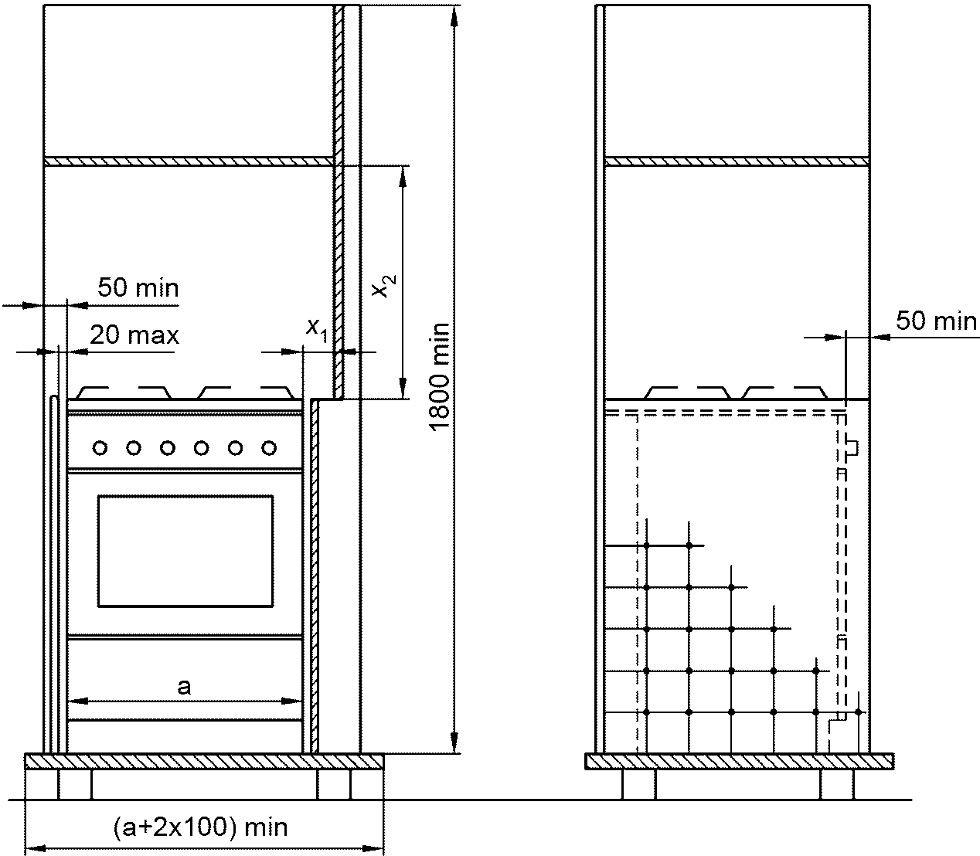

a – ширина прибора; x₁, x₂ – см. 7.3.1.5.1.2

Рисунок 3 – Пример исполнения испытательного стенда для установки приборов класса 1 и класса 2 подкласса 1

7.1.3.3.1.2 Плиты
Испытательный стенд состоит из вертикальных деревянных стенок толщиной от 19 до 25 мм, окрашенных в матово-черный цвет. Прибор устанавливают таким образом, чтобы расстояние между его задней стенкой и стенкой стенда было минимальным. Минимальное расстояние между боковой стенкой прибора и стенкой стенда должно быть указано изготовителем и составлять не более 20 мм; следующая стенка устанавливается на таком же расстоянии от другой боковой стенки прибора, если в инструкциях по монтажу не указано иное.
Установленная боковая стенка или стенки стенда должны быть соединены с задней стенкой. Если согласно инструкции по монтажу необходима установка изоляционного материала, то его следует закреплять между стенкой и прибором.
Высота задней стенки испытательного стенда должна составлять не менее 1,80 м, а ширина должна быть такой, чтобы она выступала по обе стороны прибора не менее чем на 50 мм.
Высота боковой стенки или стенок должна соответствовать высоте варочной панели, причем опора для установки посуды не учитывается. Высота боковой стенки или стенок стенда для испытания приборов с крышкой, которая устанавливается согласно инструкции по монтажу для того, чтобы она находилась на одной высоте с рабочей поверхностью находящихся рядом предметов мебели, должна соответствовать высоте прибора с крышкой в закрытом положении. Ширина боковых стенок должна быть такой, чтобы они выступали по обе стороны прибора не менее чем на 50 мм.
7.1.3.3.1.3 Настольные плиты, варочные панели и отдельно стоящие духовки
Испытания проводят согласно 7.1.3.3.1.2, за исключением того, что прибор устанавливают на горизонтальную панель, которая примыкает к задней стене. При этом высота боковой стенки должна находиться:
- на высоте крышки в закрытом положении (как приведено выше для плит) или на высоте рабочей поверхности для настольных плит и варочных панелей;
- выше отдельно стоящей духовки.
Расстояние между прибором и боковой стенкой или стенками испытательного стенда должно соответствовать минимальному расстоянию, указанному в инструкции по монтажу.
7.1.3.3.1.4 Настенные устройства гриля

Примечание. В официальном тексте документа, видимо, допущена опечатка: имеется в виду пункт 7.1.3.3.1.2, а не 7.1.3.2.1.2.
Испытания проводят согласно 7.1.3.2.1.2, за исключением того, что прибор подвешивают к задней стенке стенда, которая выше, чем боковые стороны прибора, не менее чем на 150 мм.
Прибор подвешивают над горизонтальной плитой шириной 600 мм, которая располагается между двумя боковыми стенками на расстоянии, указанном в инструкции по монтажу.
Боковые стенки шириной 600 мм устанавливают с каждой стороны прибора на расстоянии, соответствующем минимальному значению, указанному в инструкции по монтажу.
7.1.3.3.2 Приборы класса 2
7.1.3.3.2.1 Приборы класса 2 подкласса 1
Если не указано иное, перед испытанием прибор устанавливают в испытательный стенд на минимальную высоту, указанную изготовителем, согласно приведенному ниже описанию (см. рисунок 3).
Испытательный стенд состоит из вертикальных деревянных стенок толщиной от 19 до 25 мм, окрашенных в матово-черный цвет. Одна стенка испытательного стенда устанавливается как можно ближе к задней стенке прибора, а две другие - к боковым стенкам прибора.
Боковые стенки испытательного стенда должны быть соединены с задней стенкой. Между стенками испытательного стенда и прибором устанавливается предписанный изготовителем изоляционный материал согласно инструкции по монтажу.
Высота задней стенки испытательного стенда должна составлять не менее 1,80 м, а ширина должна быть такой, чтобы она выступала по обе стороны прибора не менее чем на 50 мм.
Высота боковой стенки или стенок должна соответствовать высоте блока для приготовления пищи, причем высота опоры для установки посуды не учитывается.
Высота стенок испытательного стенда приборов с крышкой, которая должна образовывать одну плоскость с рабочей поверхностью находящихся рядом предметов мебели, должна соответствовать высоте прибора с крышкой в закрытом положении. Ширина боковых стенок должна быть такой, чтобы они выступали по обе стороны прибора не менее чем на 50 мм.
7.1.3.3.2.2 Приборы класса 2 подкласса 2
Описанный ниже испытательный стенд состоит из деревянных стенок.
Перед проведением испытаний прибор устанавливают в модуль, состоящий из верхней панели (рабочей поверхности), которая включает в себя два предмета мебели, расположенные возле боковых стенок прибора (см. рисунок 2), или из верхней панели (рабочей поверхности) и двух боковых стенок, которые представляют оба предмета мебели.
Испытательный модуль и горизонтальная разделительная перегородка (см. рисунок 4) должны соответствовать размерам, приведенным в инструкции по монтажу.
Если в инструкции по монтажу предусмотрена установка перегородки для перекрытия промежуточного пространства между нижней стороной варочной панели и верхней стороной прибора, то она должна поставляться вместе с прибором.
Верхняя панель (рабочая поверхность) должна иметь толщину (30 ± 5) мм и выступать за переднюю сторону духовки на наибольшую указанную величину. Толщина остальных стенок должна быть не меньше 15 мм.
Задняя стенка по ширине должна соответствовать минимальному расстоянию между двумя предметами мебели и быть высотой не менее 1,80 м.
Прибор устанавливают в модуль на глубину, указанную в инструкции по монтажу.
7.1.3.3.3 Приборы класса 3
7.1.3.3.3.1 Общие положения
Если не указано иное, перед испытанием прибор устанавливают в деревянный модуль согласно инструкции по монтажу (см. рисунок 4).

Размеры в мм

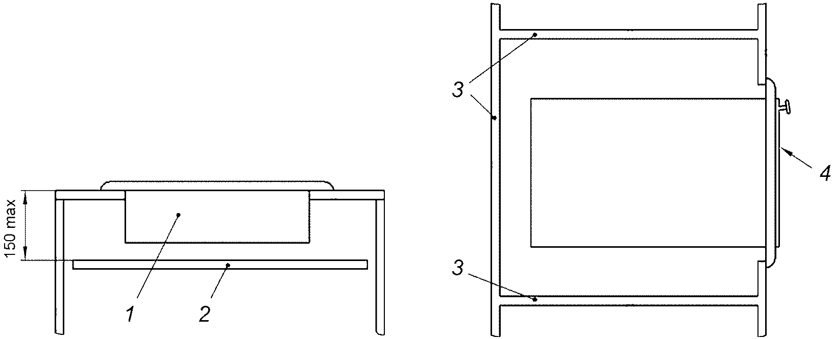

1 – варочная панель; 2 – горизонтальная разделительная перегородка (размеры – по указанию изготовителя); 3 – стенки модуля (расположение и размеры – по указанию изготовителя); 4 – духовка

Рисунок 4 – Пример испытательного модуля для встраиваемых приборов класса 3

Изготовитель должен указать требуемые размеры модуля в инструкции по монтажу и изготовить соответствующий стенду модуль для испытательной лаборатории.
Если изготовитель предусматривает различные возможности вытяжки и отвода продуктов сгорания, то испытания проводятся для всех предусмотренных случаев.
Если не указано иное, то испытания проводят при закрытых дверцах модуля.
Щели, наличие которых приводит к воздухопроницаемости, уплотняют с помощью липкой ленты, которая клеится между боковыми стенками, основанием и задней стенкой.
7.1.3.3.3.2 Требования к модулю для приборов класса 3
В зависимости от конструкции и/или способа установки прибора модуль должен соответствовать следующим требованиям.
a) Духовки и духовки с излучающим грилем, встраиваемые ниже верхней панели (рабочей поверхности)
Модуль должен состоять из верхней панели (рабочей поверхности), панели основания и двух боковых установочных стенок. При проведении испытаний модуль не имеет задней стенки, но устанавливается напротив задней установочной стенки, как приведено в 7.3.1.5.1.3.
Модуль должен быть выполнен так, чтобы размеры выдвижных деталей прибора соответствовали размерам, указанным в инструкции по монтажу.
Верхняя панель (рабочая поверхность) должна иметь толщину (30 ± 5) мм и выступать за переднюю сторону прибора на наибольшую указанную величину. Остальные стенки должны иметь толщину не менее 15 мм.
b) Духовки и духовки с излучающим грилем для встраивания в высокие шкафы (см. рисунок 2, класс 3, встраиваемые духовки)
Модуль должен соответствовать требованиям 7.1.3.3.3.2, перечисление a); исключением является верхняя панель толщиной не менее 15 мм. Размеры верхней и нижней панели должны соответствовать указаниям изготовителя.
Если прибор встраивается между двумя предметами мебели с дверцами, то модуль должен оборудоваться большими дверцами согласно инструкции по монтажу.
c) Встраиваемая варочная панель
Модуль состоит из верхней панели (рабочей поверхности), которая крепится к мебели, как приведено ниже.
Верхняя панель (рабочая поверхность) должна иметь толщину (30 ± 5) мм и отверстия, имеющие минимальный размер, указанный в инструкции по монтажу. Эти отверстия должны располагаться так, чтобы для встроенного прибора расстояние между прибором и задним торцом рабочей поверхности соответствовало минимальному расстоянию, указанному в инструкции по монтажу.
У прибора шириной менее 600 мм рабочая панель должна крепиться на мебели шириной 600 мм только с одной дверцей.
У прибора шириной 600 мм и более модуль должен иметь минимальную ширину не менее 600 мм, указанную изготовителем. Модуль должен иметь дверцу шириной 600 мм.
Дверцы должны быть массивными, ровными и плотно закрываться.
Предметы мебели должны иметь заднюю стенку, которая имеет такую же ширину, как мебель. Для проведения испытаний по 7.3.1.5 эта стенка должна быть съемной. Если основание предмета является неплотным, что приводит к воздухопроницаемости, то его уплотняют с помощью липкой ленты.
Толщина боковой и задних стенок должна составлять не менее 15 мм.
Если в инструкции по монтажу указано, что предмет мебели для установки блока для приготовления пищи должен иметь горизонтальную разделительную пластину, то расстояние до рабочей поверхности должно соответствовать расстоянию, указанному в инструкции по монтажу, и составлять не более 150 мм (см. рисунок 4).
d) Встроенная плита (узел варочная панель - духовка)
Модуль состоит из верхней панели (рабочей поверхности), панели основания и двух боковых установочных стенок. Во время испытаний заднюю стенку модуля не устанавливают.
Размеры пространства для установки прибора в модуле должны соответствовать минимальным или предельным размерам, указанным в инструкции по монтажу.
Для встраивания прибора в рабочей поверхности должен быть выполнен проем с минимальными размерами, приведенными в инструкции по монтажу. Данный проем должен располагаться так, чтобы для встроенного прибора расстояние между прибором и задним торцом рабочей поверхности соответствовало минимальному расстоянию, указанному в инструкции по монтажу.
Верхняя панель (рабочая поверхность) должна иметь толщину (30 ± 5) мм и выступать за переднюю сторону прибора на наибольшую указанную величину. Остальные стенки должны иметь толщину не менее 15 мм.
Модуль устанавливают согласно инструкции по монтажу в испытательный стенд, состоящий из задней стенки и боковых стенок.
7.1.4 Испытательные сосуды
7.1.4.1 Отдельные испытания
Испытательные сосуды, используемые при испытаниях горелок стола или электронагревательных элементов, устанавливают, если не указано иное, согласно следующим требованиям:
- на закрытую или открытую горелку с номинальной тепловой мощностью до 4,2 кВт, а также на продольную горелку длиной не более 140 мм устанавливают сосуд диаметром 220 мм, наполненный водой массой 2 кг комнатной температуры;
- на закрытую или открытую горелки с номинальной тепловой мощностью более 4,2 кВт устанавливают сосуд диаметром 300 мм, наполненный водой массой 3 кг комнатной температуры;
- для продольной горелки с полезной длиной более 140 мм применяют сосуд, наполненный водой массой 2 кг комнатной температуры. Данный сосуд должен иметь высоту 140 мм, а также длину и ширину, перекрывающие горелку на 60 - 80 мм. Сосуд, соответствующий этим размерам, должен быть поставлен изготовителем прибора;
- для горелки, предусмотренной для установки сосудов с выпуклым дном, необходимо использовать сосуды, указанные в руководстве по эксплуатации;
- для электронагревательных элементов сосуд и количество воды должны соответствовать C.2;
- постоянно встроенный контактный гриль, а также контактный гриль с двойной функцией испытывают без сосудов.
Испытательные сосуды должны устанавливаться в геометрический центр варочной зоны, если не указано иное.
7.1.4.2 Одновременные испытания
Если по условиям испытаний необходимо установить сосуды одновременно на всех горелках и электронагревательных элементах, то необходимо соблюдать расстояние не менее 10 мм между стенкой сосуда и:
- всеми другими сосудами;
- всеми испытуемыми стенками;
- крышкой;
- устройством удаления продуктов сгорания.
Если для приборов без варочных горелок с номинальной тепловой мощностью более 4,2 кВт требование размещения испытательных сосудов, описанных в отдельных испытаниях горелок, не может быть выполнено, то на каждую горелку устанавливается испытательный сосуд с диаметром, выбранным по C.1, так, чтобы эти требования могли быть выполнены. Специальные сосуды (с выпуклым, криволинейным и прямоугольным дном), применяемые в отдельных испытаниях, применяют для одновременных испытаний.
Для приборов с одной или несколькими горелками с номинальной тепловой мощностью более 4,2 кВт испытательные сосуды ставят сначала на другие горелки стола и электронагревательные элементы. Расстояние между стенкой сосуда и
- остальными сосудами;
- стенками модуля;
- крышкой;
- устройством для отвода продуктов сгорания должно быть не менее 10 мм.
Сосуды не должны выступать за край блока для приготовления пищи. Если это требование при описанных для отдельных испытаний сосудах невыполнимо, для каждой горелки должен быть подобран сосуд с диаметром, указанным в C.1. После этого испытательные сосуды устанавливают на каждую горелку, номинальная тепловая мощность которой выше 4,2 кВт. Если это требование при описанных для отдельных испытаний сосудах с диаметром 300 мм невыполнимо, для каждой горелки должен быть подобран сосуд с указанным в C.1 диаметром, выполняющий это условие. Специальные сосуды (с выпуклым, прямоугольным дном), примененные в отдельных испытаниях, применяют для одновременных испытаний.
Постоянно встроенный или передвижной контактный гриль, а также контактный гриль с двойной функцией испытывают без сосудов.
Испытательные сосуды должны быть установлены в геометрический центр варочной зоны, если не указано иное.
7.1.5 Температура духовки и излучающего гриля
Если не указано иное, то:
a) духовка с регулятором температуры при работе на эталонном газе при номинальном давлении или номинальном напряжении должна обеспечивать среднюю температуру в центре духовки 230 °C;
b) духовки без регулятора температуры при работе переводят в положение «большое пламя», пока температура в середине духовки при работе на эталонном газе при номинальном давлении или при номинальном напряжении не достигнет 230 °C. После этого устройство регулировки настраивают так, чтобы в середине духовки сохранялась температура 230 °C;
c) для всех духовок:
1) если устройство настройки температуры духовки не обеспечивает ее плавную регулировку, то устройство регулировки устанавливают в положение, обеспечивающее температуру в середине духовки, близкую к 230 °C;
2) если температуру 230 °C в центре духовки установить невозможно, то устройство регулировки устанавливают в положение, соответствующее максимальной температуре;
d) устройство регулировки излучающих грилей устанавливают в положение, соответствующее максимальной температуре.
7.1.6 Приборы, подсоединяемые к электрической сети
Если не указано иное, прибор, подсоединяемый к электрической сети, должен работать при номинальном напряжении.
7.1.7 Приборы с одной или несколькими многокольцевыми горелками варочной панели
Если прибор имеет многокольцевые горелки, испытания, требующие работы горелок варочной панели, проводят следующим образом:
- приборы с многокольцевыми горелками с общим устройством регулировки. Если не указано иное, эти испытания с многокольцевыми горелками проводятся аналогично испытаниям с другими горелками варочной панели;
- приборы с многокольцевыми горелками с отдельными устройствами регулировки, которые запитываются через одно общее устройство регулировки. Если не указано иное, эти испытания с многокольцевыми горелками проводят аналогично испытаниям с другими горелками варочной панели;
- приборы с многокольцевыми горелками стола с индивидуальными устройствами регулировки, каждое из которых запитывается от отдельного устройства регулировки. Если не указано иное, эти испытания для всех колец горелок проводят аналогично испытаниям с другими отдельными горелками варочной панели.

7.2. Контроль требований к конструкции
7.2.1 Прочность
7.2.1.1 Общие сведения
Для контроля требований 5.1.4 проводят следующие испытания.
7.2.1.2 Прочность корпуса плиты
Плиту закрепляют на горизонтальной поверхности или фиксируют, например, штифтами (см. рисунок 5).

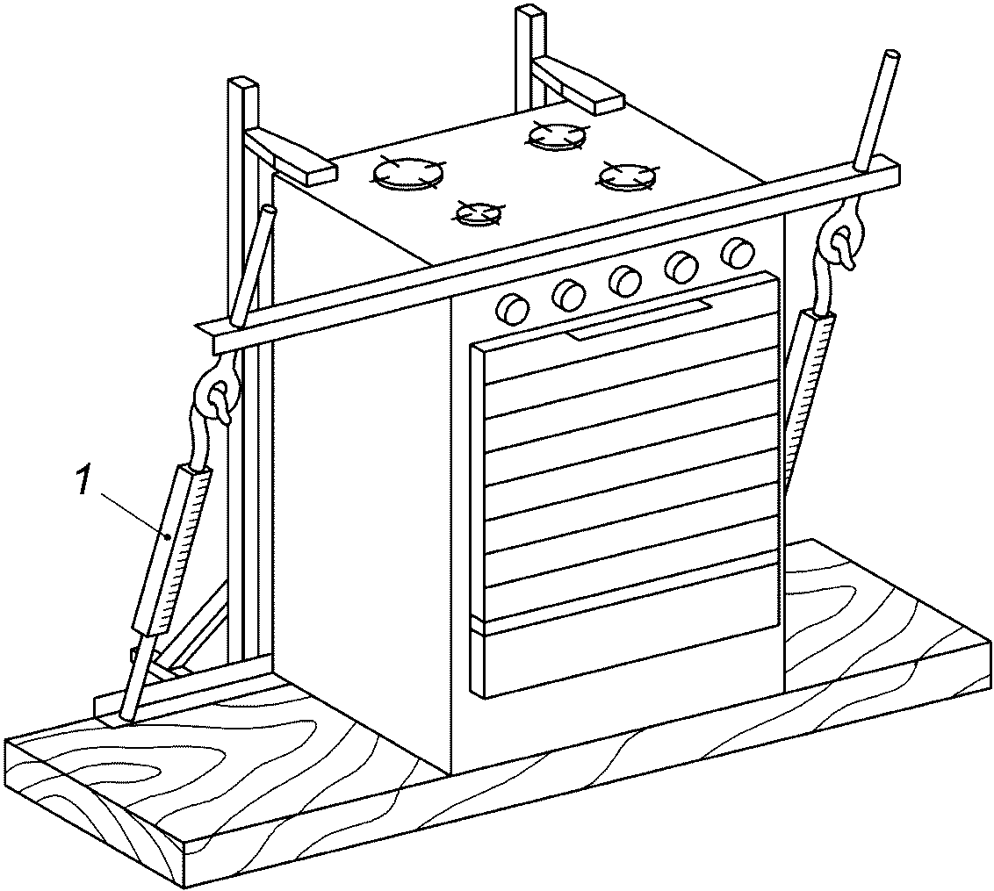

1 – динамометр

Рисунок 5 – Испытание прочности корпуса устройства

Детали, влияющие на прочность корпуса прибора, не снимают. Однако, чтобы гарантировать соответствие прочности прибора требованиям изготовителя, отдельные детали при проведении испытаний могут быть демонтированы.
В верхней части передней поверхности прибора в направлении спереди назад прикладывают горизонтальное усилие 500 Н ± 10% в течение 5 мин.
Через 5 мин приложение усилия прекращают.
Во время испытаний:
- не должно возникать никаких повреждений в области приложения усилия, которые влияют на нормальную работу прибора;
- при неизбежных повреждениях отдельных деталей перед проведением дальнейших испытаний их заменяют новыми.
Расположение прибора при испытании приведено на рисунке 5. Сумма горизонтальных составляющих усилия, приложенного с помощью динамометров, должна составлять 500 Н ± 10%.
7.2.1.3 Опора для установки посуды
На опоры для установки посуды (решетка или плита) по центру над каждой горелкой одновременно устанавливают грузы массой m так, чтобы:

m = m₁ + m'₂, (2)

где m₁ = (5 ± 0,2) кг;
m'₂ - масса, выбранная из ряда номинальных значений: 2,5; 3,3; 4,1; 5; 6; 7; 8; 9,3; 10,5.
Погрешность измерения испытательной массы m'₂ составляет ± 4% от ее номинального значения.
Значение m'₂ выбирают из приведенного выше ряда так, чтобы оно было больше значения m₂, рассчитанного по формуле:

m₂ = (2,5·Q_{n}) ± 0,2, (3)

где Q_{n} - номинальная тепловая мощность, кВт.
Массы m, m₁, m₂ и m'₂ указывают в килограммах.
Поверхность груза массой m₁ на решетке или плите должна быть ровной и иметь диаметр (180 ± 4) мм (см. рисунок 6).

Размеры в мм

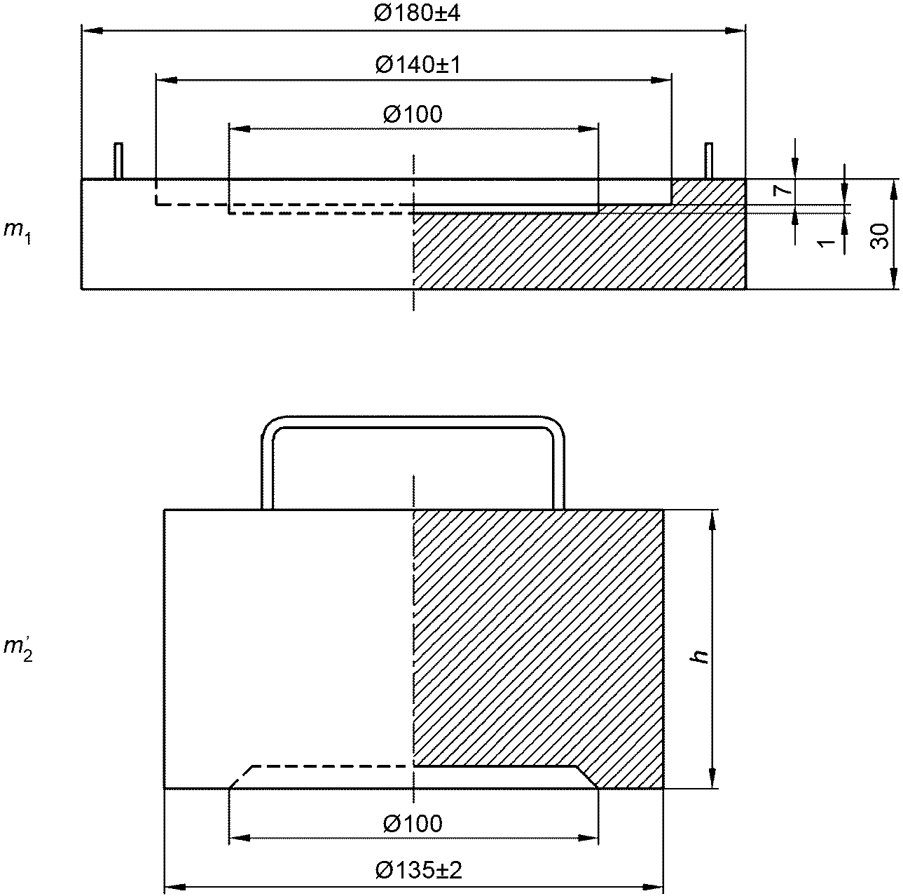

Примечание. Внешние края закруглены или имеют фаску около 1 мм.

Таблица 10

Размеры испытательных грузов

Номинальная масса, кг | 2,5 | 3,3 | 4,1 | 5,0 | 6,0 | 7,0 | 8,0 | 9,3 | 10,5
h <a> мм | 24 | 31 | 38 | 47 | 56 | 65 | 74 | 86 | 97
<a> Значения 30 и h рассчитаны для относительной плотности 7,8 кг/дм³.

Рисунок 6 - Массы испытательных грузов m₁ и m'₂ - примеры исполнения

Грузы массой m устанавливают соответственно над каждой горелкой, быстро и осторожно. Через 5 мин после установки грузов над всеми горелками грузы снимают. Должны быть проверены требования по прочности согласно 5.1.4.
7.2.1.4 Прочность поверхностей деталей из стекла или стеклокерамики
7.2.1.4.1 Прочность при испытании на удар
При испытаниях на соответствие требованиям 5.1.2.2 по прибору ударяют пружинным ударным устройством согласно ГОСТ 30630.1.10, испытание 118-2. Ударный конус испытательного устройства должен приходиться перпендикулярно испытываемой поверхности.
Прибор жестко фиксируют. По предполагаемым слабым местам горизонтальной поверхности из стекла или стеклокерамики наносят по три удара. Дверцы и крышка должны испытываться в закрытом состоянии.
Если прибор имеет стеклянные дверцы, удары должны наноситься в центр стекла. Если дверца имеет горизонтальные шарнирные петли, удары должны наноситься в открытую дверцу с внутренней стороны.
Удары наносят с энергией (0,5 ± 0,04) Нм перпендикулярно поверхности. Удары не наносят по поверхности, находящейся на расстоянии 20 мм от краев прибора (например, ручки, горелки), кромки или фаски.
7.2.1.4.2 Испытание прочности поверхностей из стекла и стеклокерамики при термической нагрузке
На каждую горелку варочной панели с поверхностью из стекла или стеклокерамики подают один из эталонных испытательных газов при номинальном давлении, соответствующем категории прибора. Горелки одновременно приводят в действие при максимальной тепловой мощности, на горелки ставят сосуды с водой согласно 7.1.4, и горелки работают до достижения устойчивого состояния. Затем горелки выключают, с рабочей поверхности снимают посуду и опоры для установки посуды.
Примечание. Устойчивое состояние считается достигнутым, если температура поверхности из стекла или стеклокерамики в течение 15 мин меняется не более чем на 1 °C.

Затем на поверхность из стекла или стеклокерамики равномерно выливают 1,0 - 1,1 л холодной воды с температурой (15 ± 5) °C и спустя 1 мин лишнюю воду удаляют и поверхности вытирают насухо. После этого проверяется соответствие требованиям 5.1.2.2.2.
7.2.1.4.3 Испытание прочности поверхностей из стекла и стеклокерамики в дверцах духовок при термической нагрузке
Это испытание должно проводиться на приборах с дверцами духовок на горизонтальных шарнирных петлях.
На горелку каждой духовки подают один из эталонных испытательных газов при номинальном давлении, соответствующем категории прибора. Работу горелки духовки проверяют до достижения устойчивого состояния согласно 7.1.5. Затем горелку выключают.
Примечание. Устойчивое состояние считается достигнутым, если температура поверхности из стекла или стеклокерамики в течение 15 мин меняется не более чем на 1 °C.

После этого дверцу духовки открывают и на середину поверхности из стекла или стеклокерамики выливают 0,2 л воды температурой (15 ± 5) °C в течение 5 с.
7.2.2 Прочность, устойчивость
7.2.2.1 Общие положения
Испытания на прочность дверцы духовки или духовки с излучающим грилем, а также испытания на устойчивость прибора к опрокидыванию проводят непосредственно после испытания на герметичность в состоянии поставки согласно 7.3.1.1.
7.2.2.2 Прочность дверцы духовки
Крышку (при наличии) открывают полностью.
Дверца с горизонтальной осью вращения должна быть полностью открыта. Выполнение требований 5.2.9.1.1 проверяют с помощью устройства, приведенного на рисунке 7.

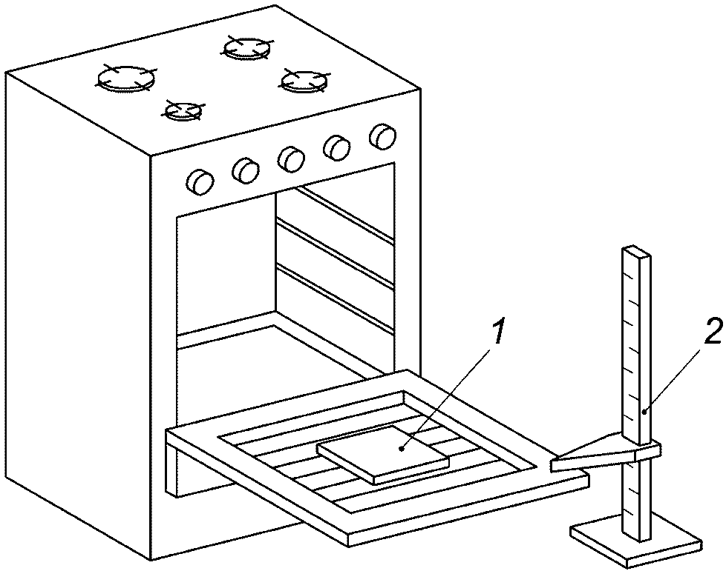

1 – испытательный груз; 2 – измерительное устройство

Рисунок 7 – Испытания на прочность дверцы духовки

Испытания проводят сначала без нагрузки, а затем устанавливают груз согласно 5.2.9.1.1 на поверхность дверцы таким образом, чтобы центр тяжести груза располагался на вертикальной оси, проходящей через геометрический центр дверцы. Поверхность груза, прилегающая к дверце, должна быть такой, чтобы не возникало повреждения дверцы.
Дверцы с вертикальной осью вращения открывают на угол 90°, груз массой согласно 5.2.9.1.1 устанавливают на середину верхней кромки дверцы.
Для прибора с двумя духовками испытания проводят одно за другим. Две одинаковые духовки рассматривают как одну большую духовку.
Должны выполняться требования 5.2.9.1.1.
7.2.2.3 Устойчивость прибора к опрокидыванию
Прибор устанавливают на горизонтальную поверхность; крышка (при наличии) должна быть закрыта. Духовка и излучающий гриль должны быть без выдвижных деталей.
Дверца с горизонтальной осью вращения должна быть полностью открыта; на поверхность дверцы устанавливают груз согласно 5.2.9.1.2 таким образом, чтобы центр тяжести располагался вертикально к геометрическому центру дверцы. Поверхность груза, прилегающая к дверце, должна быть такой, чтобы не допустить повреждение дверцы.
Дверцы с вертикальной осью вращения открывают на угол 90°, груз массой согласно 5.2.9.1.2 устанавливают на середину верхней кромки дверцы. Это испытание повторяют с широко открытой дверцей, но при этом угол открытия должен быть не более 180°.
Испытания прибора с более чем одной дверцей проводят при аналогичных условиях отдельно для каждой дверцы.
Должны выполняться требования 5.2.9.1.2.
7.2.2.4 Устойчивость выдвижных деталей духовки и излучающего гриля
a) Груз массой, приведенной в таблице 4, равномерно распределяют по полезной поверхности каждой выдвижной детали духовки или гриля. Проверяют соответствие требованиям 5.2.9.1.3, перечисление a) последовательно для каждой выдвижной детали.
Проверку свободного скольжения выдвижных деталей в нагретом состоянии проводят согласно 7.1.5 на эталонном газе, соответствующем категории прибора:
1) для духовки через 30 мин;
2) для излучающего гриля через 15 мин;
b) Требования 5.2.9.1.3, перечисление b), проверяют визуально;
c) При оснащении жаровни для сбора жира ручкой проводят следующее испытание:
1) жаровню для сбора жира наполняют водой до 25% ее вместимости. Непосредственно после этого ее вынимают и выливают воду;
2) Должны выполняться требования 5.2.9.1.3, перечисление c).
7.2.2.5 Устойчивость откидных деталей (при наличии)
Если откидные элементы варочной панели не снабжены механическим фиксатором, исключающим их непреднамеренное падение вниз, проводят следующие испытания согласно указаниям 7.1.3.3:
- крышку сначала полностью открывают, а затем опускают в направлении закрытия на 30 мм относительно наружного края полностью открытой крышки;
- крышку полностью открывают; опору для установки посуды (если она откидная) полностью поднимают, а затем отпускают в направлении закрытия на 20 мм;
- крышку, опору для установки посуды и лотки для улавливания (если они откидные) полностью открывают, а затем отпускают в направлении закрытия на 20 мм.
Должны выполняться требования девятого абзаца 5.2.8.1.
7.2.2.6 Защита стеклянной крышки
При испытании на соответствие требованиям 5.2.8.1 (последний абзац) на опору для установки посуды блока для приготовления пищи устанавливают посуду диаметром 200 мм (согласно таблице C.1). Затем его сдвигают в крайнее устойчивое положение на опоре для установки посуды как можно ближе к полностью открытой крышке.
7.2.3 Скопление несгоревшего газа в приборе
7.2.3.1 Проверка конструкции
Для проверки соответствия конструкции требованиям 5.2.12.2 следует прежде всего проверить устройство прибора и механизмов управления и регулирования с целью установить условия поступления несгоревшего газа в прибор и возможность его воспламенения через определенное время от любого источника зажигания прибора.
При испытании прибора следует также учитывать дополнительные условия, которые зависят от использования вспомогательной энергии и вида зажигания. Эти условия приведены в таблице 11.

Таблица 11

Дополнительные критерии безопасной работы горелок в приборе

Критерий | Дополнительные условия
A) | Возможность ошибочного или временно непредусмотренного управления <a>
B) <b> | Возможность зажигания в приборе от других источников, например от патрубка для отвода продуктов сгорания
C) | Прерывание и восстановление подачи электрического тока
D) | Неисправность таймера или аналогичного устройства
E) | Приведение в действие исполнительного устройства при зажигании горелок прибора, несмотря на прерывание подачи тока: при срабатывании этого устройства следует учитывать критерии A) и B)
<a> Критерий A) учитывают, если пользователь при включении прибора должен предпринимать несколько ручных операций по управлению, например при использовании духовки для автоматического процесса варки. В этом случае проведение испытания должно гарантировать, что непреднамеренная ошибка не вызовет опасного скопления несгоревшего газа в приборе. Критерий A) не проверяют при ручном зажигании при непрерывном воздействии пользователя (см. 5.2.6).
<b> Критерий B) включает возможность зажигания вследствие работы электрического нагревательного элемента в той же духовке.

1) приборы без электрического присоединения: критерии A) и в некоторых случаях B);
2) приборы с электрическим присоединением и ручным зажиганием: критерии A), B) и C);
3) Приборы с задержкой при зажигании духовки: критерии A), B), C), D) и E).
При ручном зажигании без непрерывного приведения устройства зажигания в действие или при автоматическом зажигании без ограничения времени время не ограничивают, а в процессе зажигания позволяют несгоревшему газу улетучиваться, чтобы проверить возможность воспламенения.
Требование 5.2.12.2 считается выполненным, если задержанное зажигание не приводит к опасному накоплению несгоревшего газа.
7.2.3.2 Испытание
Если после испытания задержанного зажигания 7.2.3.1 установлена возможность потенциально опасного скопления несгоревшего газа, то проводят следующее испытание на эталонном газе при номинальном давлении.
Устройство зажигания или любой другой источник зажигания приводят в действие с коротким временем задержки. Подачу газа к горелке в конце испытания прерывают, закрытое помещение проветривают и прибор охлаждают до температуры помещения.
Это испытание повторяют многократно, при этом постепенно увеличивают время задержки до тех пор, пока не будет достигнуто критическое время. После каждого испытания зажигания закрытое помещение проветривают и прибор охлаждают до температуры помещения.
Требования 5.2.12.2 считаются выполненными, если при достижении критического времени:
- не происходит повреждения или деформации деталей;
- не открывается самостоятельно дверца духовки;
- не появляется пламя у передней поверхности прибора.
Если в любой момент времени испытания на задержку зажигания происходит нарушение одного из приведенных выше требований, то испытания прекращают, а прибор считают не соответствующим требованиям 5.2.12.2.
При этих испытаниях подачу газа к горелкам и зажигание необходимо проводить на безопасном расстоянии.
7.2.4 Приборы со стеклянными крышками, оснащенные устройством прекращения подачи газа к горелкам стола
Прибор устанавливают согласно требованиям 7.1.3.3. Испытания проводят на эталонном газе с самым низким числом Воббе для своей категории согласно 7.1.1.1 при номинальном давлении.
Настройку проводят согласно 7.1.3.2.1. В данном случае прибор работает при номинальном напряжении.
Крышка должна находиться в максимально открытом положении, допускаемом испытательным стендом. Все горелки стола зажигают, и они работают в течение 5 мин в положении устройства регулировки «большое пламя». Затем проводят следующие испытания:
1) из открытого положения крышку опускают на 5°. В этом положении проверяют соответствие прибора требованиям 5.2.8.1, перечисление b).1);
2) из открытого положения крышку опускают на 45°. Через 5 с после достижения этого положения проверяют соответствие прибора требованиям 5.2.8.1, перечисление b).2);
7.2.5 Сохраняемость пищевых продуктов в духовках с программным выключателем
Прибор устанавливают в помещении, температура которого в течение наибольшего времени ожидания, предусмотренного программным выключателем духовки, колеблется не больше чем на ± 2 °C.
При использовании всех эталонных газов при номинальном давлении каждую дежурную горелку духовки настраивают согласно инструкции по монтажу.
Испытание начинают после того, как температура прибора будет соответствовать температуре помещения. Зажигают дежурную горелку духовки и настраивают программный включатель на максимальное время ожидания.
С помощью термоэлементов измеряют и непрерывно регистрируют температуру в середине духовки и температуру помещения. Прибор и термоэлемент, с помощью которого измеряют температуру помещения, должны быть защищены от солнечного излучения и движения воздуха.
Испытание проводят в режиме максимального времени ожидания, предусмотренного программным выключателем.
Для регистрации температуры устанавливают временной интервал длиной в 1 час, в течение которого колебания температуры духовки и помещения являются минимальными.
Отклонение между температурой духовки и температурой помещения определяют как среднее значение температур, измеренных в течение 1 ч.
В этих условиях должны выполняться требования 5.2.13.

7.3. Контроль требований к режиму работы
7.3.1 Общий контроль
7.3.1.1 Герметичность
Герметичность газового контура проверяется в следующих условиях:
- испытание 1: при закрытом положении всех устройств регулировки и запорных устройств;
- испытание 2: при открытом положении всех устройств регулировки и закрытых соплах основной и дежурной горелок, а также при открытом положении всех запорных устройств, например таких, как исполнительные органы устройств контроля пламени.
Испытания проводят в холодном состоянии воздухом.
Испытательное давление составляет 15,0 кПа.
Проводят следующие испытания:
- в состоянии поставки прибора;
- непосредственно после испытания на прочность согласно требованиям 5.1.4;
- после проведения всех испытаний, которым подвергается прибор в состоянии поставки без замены каких-либо деталей (сопла, дежурной горелки);
- после пятикратного демонтажа и монтажа согласно 5.1.5 по завершении указанного выше испытания. Определение утечек проводят с точностью 0,01 л/ч (0,01 дм³/ч).
7.3.1.2 Определение тепловой мощности
7.3.1.2.1 Определение номинальной тепловой мощности
7.3.1.2.1.1 Общие положения
a) Проверку номинальной тепловой мощности проводят в зависимости от категории прибора на эталонных газах согласно 7.1.1.1 и 7.1.3 и испытательных давлениях согласно 7.1.2 с учетом указанных на маркировочной табличке прибора давлений (см. 8.1) и с соответствующими соплами.
Допустимая погрешность при измерении тепловой мощности должна составлять ± 1,7%.
Указанную изготовителем номинальную тепловую мощность Q_{n}, кВт, рассчитывают по формулам:

Q_{n} = 0,278·M_{n}·H_{s} (4)

или

Q_{n} = 0,278·V_{n}·H_{s}, (5)

где M_{n} - массовый расход сухого газа при номинальной тепловой мощности и стандартных условиях испытаний, кг/ч;
V_{n} - объемный расход сухого газа при номинальной тепловой мощности и стандартных условиях испытаний, м³/ч;
H_{s} - теплота сгорания эталонного газа согласно таблицам 7 и 8 в мегаджоулях на кубический метр (МДж/м³) или мегаджоулях на килограмм (МДж/кг).
b) Измерения массового (M_{n} и M₀) и объемного (V_{n} и V₀) расхода соответствуют измерениям расхода эталонного газа при стандартных условиях испытаний, т.е. при поступлении сухого газа при 15 °C и давлении 101,325 кПа. На практике значения, полученные во время испытаний, не соответствуют значениям при стандартных условиях испытаний. Они должны быть скорректированы на значения, которые были бы фактически получены во время испытаний у выхода сопла при стандартных условиях испытаний.
В зависимости от того, производят ли расчет через массовый или объемный расход, приведенный массовый расход определяют следующим образом:
- через взвешивание:

(6)

- через объемный расход:

. (7)

Массовый расход, приведенный к стандартным условиям испытаний, определяют по формуле:

M₀ = 1,226 V₀·d_{r}, (8)

где M₀ - массовый расход сухого газа, приведенный к стандартным условиям испытаний (см. 3.1.3), кг/ч;
M - массовый расход, измеренный в условиях испытаний, в килограммах в час (кг/ч);
V₀ - объемный расход сухого газа, приведенный к стандартным условиям испытаний (см. 3.1.3), в кубических метрах в час (м³/ч) при равных условиях;
V - объемный расход, измеренный в условиях испытаний, в кубических метрах в час (м³/ч);
p_{a} - атмосферное давление, в миллибарах (кПа);
p - присоединительное давление газа в точке измерения, в миллибарах (кПа);
t_{g} - температура газа в точке измерения, °C;
d - относительная плотность сухого (или влажного) испытательного газа относительно сухого воздуха;
d_{r} - относительная плотность сухого эталонного газа относительно сухого воздуха.
Данные формулы должны использоваться для расчета массового расхода M₀ или объемного расхода V₀, приведенных к стандартным условиям испытаний, исходя из массового расхода M или объемного расхода V, измеренных во время испытаний.
Данные значения M₀ и V₀ должны сравниваться со значениями M_{n} и V_{n}, которые были рассчитаны с использованием формул, приведенных в начале этого раздела, исходя из номинального значения.
Приведенные формулы действительны для сухого испытательного газа.
При использовании «мокрого» счетчика или насыщенного влагой газа относительная плотность сухого газа d заменяется на относительную плотность влажного газа d_{h}, рассчитанную по формуле:

, (9)

где p_{ws} - парциальное давление насыщенного водяного пара при температуре t_{g} (в Па).
Парциальное давление насыщенного водяного пара при температуре t_{g} равно:

. (10)

Примечание. Для газов второго семейства эта корректировка несущественна.

7.3.1.2.1.2 Условия выполнения работ
Испытания проводят во время работы горелки при следующих условиях.
a) Горелка варочной панели:
- на открытую горелку устанавливают посуду согласно 7.1.4.1;
- начиная с температуры прибора, равной температуре помещения, горелка прибора работает в течение 10 мин;
- измерение начинают в конце десятой минуты и заканчивают не позднее конца тринадцатой минуты или когда большая часть оборотов счетчика завершилась до конца тринадцатой минуты. Измерение должно продолжаться как минимум до завершения полного оборота счетчика.
b) Духовки с регулятором температуры или без него:
- измерение начинают в момент зажигания при установке регулятора температуры или исполнительного устройства в положение «большое пламя», при этом дверца духовки должна быть открыта. Измерение заканчивают не позднее конца пятой минуты после завершения последнего полного оборота счетчика.
c) Излучающий гриль:
- горелку зажигают, и она работает в течение 10 мин в положении «большое пламя» при открытой дверце;
- измерение начинают в конце десятой минуты и заканчивают не позднее конца тринадцатой минуты после завершения последнего оборота счетчика.
d) Горелки без устройства предварительной настройки расхода газа:
- тепловую мощность определяют на каждом используемом эталонном газе при номинальном давлении. Полученные значения должны соответствовать требованиям 6.1.2.1.
e) Горелки с устройством предварительной настройки расхода газа:
Испытание 1
- испытание проводят при минимальном давлении газа с установкой устройства предварительной настройки в положение «большое пламя»;
- полученные значения должны соответствовать требованиям 6.1.2.1.
Испытание 2
- испытание проводят сразу после окончания испытания 1, не дожидаясь, пока прибор остынет при максимальном давлении газа с установкой устройства регулировки в положение «малое пламя»;
- полученные значения должны соответствовать требованиям 6.1.2.1;
- если расход газа настраивают путем изменения присоединительного давления на сопле, то испытание проводят с газами G20, G25 и G110;
- если расход газа настраивают путем изменения сечения сопла, то испытание 1 проводят только на эталонном газе с наименьшим числом Воббе. Номинальную тепловую мощность, указанную в 6.1.2.1, проверяют на эталонном газе с наибольшим числом Воббе при номинальном давлении;
- полученные значения должны соответствовать требованиям 6.1.2.1.
Испытание 3
- горелку настраивают на работу при номинальном давлении согласно указаниям изготовителя. При испытании на эталонных газах при номинальном давлении тепловая мощность должна соответствовать требованиям 6.1.2.1 для горелок без устройства предварительной настройки расхода газа.
7.3.1.2.2 Определение минимальной тепловой мощности
7.3.1.2.2.1 Общие положения
Горелка в зависимости от категории прибора работает на эталонном газе согласно 7.1.1.1 и 7.1.3.2.1 при номинальном давлении согласно 7.1.2.
Используют такую же посуду, как для проверки номинальной тепловой мощности.
Для корректировки фактически полученных во время испытаний на соответствие требованиям 6.1.2.2 значений расхода применяют формулы, приведенные в 7.3.1.2.1.1.
7.3.1.2.2.2 Требования к режиму работы
Устройство регулировки устанавливают в положение «малое пламя» или на минимальную температуру, и горелки работают при следующих условиях:
a) Горелки варочной панели и излучающего гриля
Измерение проводят после 10 мин работы при номинальной тепловой мощности или непосредственно после проверки номинальной тепловой мощности.
b) Духовка
Дверцу закрывают. Духовка должна работать согласно 7.1.5.
Измерение проводят после 30 мин работы.
7.3.1.3 Устройства контроля пламени
7.3.1.3.1 Время открытия и закрытия
Испытания для определения времени срабатывания устройства контроля пламени, приведенного в 6.1.3, проводят на каждом эталонном газе, соответствующем категории прибора, при номинальном давлении. При наличии устройства предварительной настройки прибор предварительно настраивают на номинальную тепловую мощность.
При наличии устройства предварительной настройки подачи газа к запальной горелке его предварительно настраивают в соответствии с требованиями инструкции по монтажу.
После проведения предварительных настроек прибор отключают и охлаждают до температуры помещения. Затем подачу газа возобновляют и зажигают запальную горелку. Время открытия измеряют с момента розжига запальной или основной горелки, если запальная горелка отсутствует, и до момента, когда исполнительный механизм устройства контроля пламени удерживается в открытом положении без ручного вмешательства.
В конце испытания 2 согласно 7.3.2.4.1 для горелок варочной панели или испытания согласно 7.3.3.2.3 для горелок духовки или гриля, которые проводят на каждом эталонном газе, измеряют время закрытия между моментом погасания пламени запальной и главной горелок за счет преднамеренного прекращения подачи газа и автоматическим перекрытием подачи газа к горелке исполнительным механизмом устройства контроля пламени при попытке возобновления подачи газа.
7.3.1.3.2 Запальная горелка
Испытание требований к режиму работы устройств контроля пламени запальной горелки проводят с использованием всех эталонных газов при максимальном и минимальном давлении, при этом в каждом отдельном случае проверяют, открывается ли или остается открытым устройство контроля пламени лишь тогда, когда зажигание согласно указаниям изготовителя происходит удовлетворительным образом.
Испытание 1
В холодном состоянии расход газа на запальной горелке уменьшают до необходимого минимума энергии для поддержания подачи газа к горелке. Затем проверяют, происходит ли безупречное зажигание основной горелки от запальной.
Испытание 2
После нагрева духовки до установившейся температуры согласно 7.1.5 устройство регулировки перекрывают; через 3 мин проверяют зажигание от запальной горелки, работающей при критической минимальной тепловой нагрузке, определенной в предыдущих испытаниях.
Испытание 3
Для запальной горелки с несколькими выходными отверстиями, которые могут засоряться при эксплуатации, повторяют предыдущие испытания при закрытых отверстиях, за исключением отверстия для нагрева чувствительного элемента устройства контроля пламени.
7.3.1.4 Безопасность работы
7.3.1.4.1 Устойчивость к перегреву
a) Для всех приборов:
Испытание проводят сначала на эталонном газе и соответствующих соплах, а затем на предельном газе для проскока пламени для соответствующей категории прибора. Определяют максимальную тепловую мощность, при которой каждый газ горит у сопла или внутри горелки:
- на горелку устанавливают сосуд согласно 7.1.4.1;
- контактный гриль с двойной функцией испытывают только для функции гриля;
- газ преднамеренно зажигают у сопла при номинальном давлении (см. 7.1.2) и по возможности у огневых отверстий верхней насадки горелки;
- если пламя при работе горелки в положении «большое пламя» не удерживается у сопла или внутри горелки, то при испытании давление понижают до тех пор, пока пламя не зафиксируется, или до достижения минимального давления.
Если при этих испытаниях пламя не может удержаться у сопла или внутри горелки, то дальнейшее уменьшение расхода газа для обеспечения стабильности следует осуществлять путем поворота ручки устройства регулировки до тех пор, пока пламя на сопле или в горелке не стабилизируется.
После этого проводят испытание на сопротивляемость перегреву, при этом прибор приводится в действие с помощью газа, который при максимальной тепловой мощности горит у сопла или внутри горелки; при этих условиях позволяют гореть пламени в течение 15 мин.
Должны выполняться требования 6.1.4.1.
b) Для приборов с горелками варочной панели
Для приборов с горелками варочной панели проводят дополнительное испытание с предельными газами при номинальном давлении.
Сначала каждая горелка работает в положении крана «малое пламя» в соответствии с указаниями изготовителя.
Горелки работают в течение 1 часа без установки на них посуды.
Должны выполняться требования 6.1.4.1.
7.3.1.4.2 Утечка несгоревшего газа
7.3.1.4.2.1 Герметичность соединений
Испытание проводят на эталонном газе соответствующей категории при номинальном давлении.
Каждую горелку, корпус которой состоит из нескольких деталей, зажигают после установки устройства регулировки или регулятора температуры в положение «большое пламя».
Используя специальный прибор, проконтролируйте выход газа в местах возможной утечки газа.
При необходимости, можно демонтировать детали, не относящиеся к горелке, если это не повлияет на условия испытания.
Далее определяют, выполняются ли требования 6.1.4.2.1.
7.3.1.4.2.2 Утечка несгоревшего газа
Испытание проводят на эталонном газе соответствующей категории при номинальном давлении.

Примечание. Здесь и далее в официальном тексте документа, видимо, допущена опечатка: пункт 7.1.3.2.4 отсутствует.
Каждую горелку проверяют сначала при номинальной тепловой мощности (см. 7.1.3.2.4), а затем при следующих условиях:
a) Горелка варочной панели
Горелка работает в положении «малое пламя»:
- в положении, предусмотренном для устройства регулировки с запорным конусом или шайбой;
- в положении игольчатого клапана, указанном в инструкции по монтажу.
b) Горелка духовки
Духовку нагревают согласно 7.1.5.
Регулятор температуры или устройство регулировки устанавливают на минимальную температуру.
c) Горелка гриля
Горелка работает в положении «малое пламя» (при наличии).
При работе всех горелок в указанных условиях при помощи устройства индикатора утечки газа проводят поиск скопления несгоревшего газа.
Требования 6.1.4.2.2 считают выполненными, если максимальная концентрация газа в воздухе составляет не более 0,025% объемного содержания.
Точность измерения - 0,005% объемного содержания.
Следует обращать внимание на то, чтобы отбор пробы не влиял на поток воздуха или газа к горелке. Не допускается располагать устройство для отбора непосредственно у подачи первичного воздуха или корпуса горелки.
Если настройка подачи первичного воздуха происходит посредством закрытия смесительной трубы, то испытание проводят при максимально закрытом положении этого устройства предварительной настройки.
7.3.1.4.3 Безопасность работы при пониженном давлении газа
Испытание проводят при спокойном воздухе отдельно для каждой горелки.

Примечание. В официальном тексте документа, видимо, допущена опечатка: имеется в виду пункт 6.1.4.2.3, а не 6.1.4.3.
При работе горелки на эталонном газе G20 проверяют соответствие требованиям 6.1.4.3 при следующих условиях:
a) Горелка варочной панели
- горелка работает 10 мин в положении «большое пламя» при номинальном давлении;
- затем устройство регулировки горелки переводят в положение «малое пламя», и прибор при этих условиях работает 60 с;
- затем давление постепенно снижают до давления, составляющего 70% от номинального испытательного давления.
b) Горелка духовки
- горелка работает при номинальном давлении и при установке регулятора температуры или устройства регулировки в положение, соответствующее максимальной температуре;
- через 30 мин устройство регулировки плавно переводят в положение «малое пламя», и прибор в этих условиях работает 60 с;
- затем давление постепенно снижают до давления, составляющего 70% от номинального испытательного давления.
c) Горелка гриля
- горелка работает 10 мин в положении «большое пламя» при номинальном давлении;
- затем устройство регулировки горелки (при наличии) переводят с нормальной скоростью в положение «малое пламя», и прибор при этих условиях работает 60 с; Если положение «малое пламя» отсутствует, то прибор продолжает работать в положении «большое пламя»;
- затем давление постепенно снижают до давления, составляющего 70% от номинального испытательного давления.
7.3.1.5 Тепловые испытания
7.3.1.5.1 Порядок испытаний
7.3.1.5.1.1 Для всех приборов
Прибор устанавливают в испытательный стенд согласно 7.1.3.3 с учетом следующих изменений:
Если не указано иное, дополнительные или сменные стенки (при наличии), если они предусмотрены, изготавливают из древесины толщиной от 19 до 25 мм и окрашивают в матово-черный цвет.
Измерение температуры производят в наиболее нагретых местах; на каждой поверхности в центре квадратов со стороной 100 мм встраивают термоэлементы. Термоэлементы с наружной стороны вводят так, чтобы контактные поверхности находились на расстоянии 3 мм в глубь поверхности, обращенной к прибору. Дополнительные термоэлементы могут использоваться для измерения температуры деталей прибора, которые имеют более высокие температуры.
Этот способ применяют для приборов всех классов.
Кроме того, необходимо соблюдать дополнительные условия для следующих классов и подклассов приборов.
7.3.1.5.1.2 Класс 1 и класс 2, подкласс 1
a) Для всех приборов, имеющих варочную панель, необходимо устанавливать дополнительную вертикальную стенку на указанном в инструкции по монтажу минимальном расстоянии от стороны прибора (см. x₁ на рисунке 3), у которой возможны максимальные температуры. Эта стенка должна быть достаточно широкой, чтобы располагаться от задней стенки до области, которая не менее чем на 50 мм выступает за переднюю сторону, и достаточно высокой, чтобы располагаться от варочной панели до верхней кромки задней стенки. Промежуток между нижней и верхней установочной стенками перекрывают горизонтальной панелью.
b) Для настенных излучающих грилей у каждой стороны прибора устанавливают дополнительную стенку на минимальном расстоянии, указанном в инструкции по монтажу. Эти стенки имеют ширину 600 мм и должны располагаться на минимальном расстоянии от горизонтальной панели, находящейся ниже прибора, до горизонтальной панели, описанной в перечислении c).
c) Для всех приборов горизонтально на минимальном расстоянии (см. x₂ на рисунке 3), указанном в инструкции по монтажу, крепится пластина шириной, равной расстоянию между боковыми стенками (включая описанную в перечислении b) дополнительную стенку), которая выступает не менее чем на 50 мм за прибор.
d) Задняя испытательная стенка должна быть высотой 1,8 м или как минимум касаться горизонтальной панели, описанной в перечислении c). По ширине она должна быть достаточно широкой, чтобы как минимум достигать дополнительной стенки, описанной в перечислении a).
e) Изоляционный материал: Если в инструкции по монтажу указано, что прибор допускается устанавливать на меньшем расстоянии с использованием изоляционного материала, то испытание повторяют при этих условиях.
f) Приборы, предназначенные для установки на основание или на подложку, ставятся на горизонтальную панель, которая служит в качестве основания или подложки и выступает за горизонтальную проекцию прибора со всех сторон не менее чем на 100 мм. Все вертикальные стенки опираются на эту горизонтальную панель.
Основание или подложка должны быть немного приподняты для свободной циркуляции воздуха под панелью.
7.3.1.5.1.3 Класс 2, подкласс 2, и класс 3
a) Для всех приборов заднюю стенку испытательного модуля допускается заменять установочной стенкой, высота которой должна быть максимально приближенной к высоте модуля и быть достаточно высокой, чтобы располагаться до горизонтальной панели, описанной в перечислении b); если установочная стенка не достигает высоты испытательного модуля, то она должна быть высотой не менее 1,8 м.
b) Для всех приборов с варочной панелью над прибором на минимальном расстоянии, указанном в инструкции по монтажу, устанавливают горизонтальную панель. Панель должна быть достаточно широкой для того, чтобы от задней стенки, описанной в перечислении a), выступать не менее чем на 50 мм за переднюю сторону встроенного модуля; кроме того, она должна быть настолько широкой, чтобы расстояние между дополнительной боковой стенкой, описанной в перечислении c), и противоположной стороной испытательного модуля было не менее чем 50 мм.
c) Для всех приборов с варочной панелью устанавливают дополнительную стенку вертикально к боковой стенке прибора на расстоянии, указанном в инструкции по монтажу, при котором повышение температуры максимально. Эта стенка должна быть достаточно широкой для того, чтобы от задней стенки, описанной в перечислении a), выступать за переднюю сторону встроенного модуля не менее чем на 50 мм; высота должна соответствовать расстоянию между варочной панелью и верхней кромкой задней стенки, описанной в перечислении a).
Чтобы проверить, было ли определено максимальное повышение температуры приведенных в 6.1.5 поверхностей, необходимо повторить испытание, при этом установочную стенку устанавливают с другой стороны прибора.
d) Приборы, предназначенные для установки на основание или на подложку, ставятся на испытательную панель. Она должна быть достаточно широкой для того, чтобы от задней стенки не менее чем на 50 мм выступать за переднюю стенку встроенного модуля. Кроме того, она должна быть достаточно широкой, чтобы выступать за соответствующие габариты встроенного модуля не менее чем на 50 мм. Основание должно быть немного приподнято для свободной циркуляции воздуха под панелью.
e) Для встроенных варочных панелей, если это указано в инструкции по монтажу, под прибором устанавливают дополнительную горизонтальную перегородку толщиной 15 мм на указанном минимальном расстоянии.
Размеры горизонтальной перегородки должны быть указаны в инструкции по монтажу.
Если согласно инструкции по монтажу не требуется установка горизонтальной перегородки, то проводят испытание 1a согласно 7.3.1.5.2.3 с перегородкой и без нее.
f) В случае с встроенными блоками для приготовления пищи, термоэлементы устанавливают в рабочую поверхность согласно 7.3.1.5.1.1.
7.3.1.5.2 Проведение испытаний
7.3.1.5.2.1 Общие положения
В зависимости от категории прибор работает на эталонном газе, указанном в 7.1.1.1, и который дает максимальную тепловую нагрузку при номинальном давлении.
Оборудование и настройку прибора проводят согласно 7.1.3.2.1.
При необходимости прибор работает при номинальном напряжении.
7.3.1.5.2.2 Общие требования к работе различных деталей приборов
Испытание начинают в холодном состоянии. Если в 7.3.1.5.2.3 не указано иное, измерение проводят согласно 7.3.1.5.3 после того, как прибор эксплуатировался при следующих условиях:
a) Элементы варочной панели
Посуду устанавливают одновременно согласно 7.1.4.2 на все горелки и электрические конфорки плиты.
До начала испытания горелки и все электрические конфорки настраивают на работу в максимальном режиме. После закипания воды в посуде тепловую мощность уменьшают для обеспечения легкого продолжительного кипения. Эту настройку сохраняют до конца испытания.
Во время испытания сосуды должны быть накрыты крышкой. Во время испытания допускается доливать такое количество горячей воды, которое соответствует установленному уровню, чтобы обеспечить легкое продолжительное кипение.
Если горелка может быть как закрытой, так и открытой, то испытание проводят при установке регулятора в положение максимального нагрева.
b) Контактный гриль варочной панели
Газовые или электрические контактные грили варочной панели включают через 30 мин после включения горелок варочной панели.
Для контактных грилей с устройством регулировки с целью уменьшения тепловой мощности в центре контактного гриля устанавливают температуру, наиболее близкую к 275 °C, но не менее 245 °C. Если данное условие не может быть выполнено, устройство регулировки устанавливают в положение «большое пламя».
Если горелка может работать как с сосудом, так и с контактным грилем, то испытание проводят при установке устройства регулировки в положение максимального нагрева.
c) Духовки
В начале испытания газовые и электрические духовки работают без выдвижных деталей. Регулятор температуры или исполнительное устройство (при отсутствии регулятора температуры) устанавливают на среднюю температуру в центре духовки (200 ± 4) °C либо на соответствующую настройку, которая позволяет получить температуру нагрева по возможности чуть выше 200 °C.
Для прибора с двумя духовками, духовки запускают с одинаковой настройкой, которая позволяет получить в центре духовки температуру (200 ± 4) °C, либо нагрев по возможности чуть выше 200 °C.
d) Излучающие грили
Излучающие грили эксплуатируют в соответствии с условиями испытаний в 7.3.1.5.2.3. Если не указано иное, грили работают, как описано ниже.
Излучающий гриль приводят в действие через 30 мин после начала испытания при установке устройства регулировки в положение «большое пламя». Через 15 мин устройство регулировки устанавливают в положение, соответствующее половине номинальной тепловой мощности горелки или половине электрической нагрузки.
Если устройство регулировки установить в положение, соответствующее половине номинальной тепловой мощности горелки, невозможно, но есть возможность установить в положение, которое превышает половину номинальной тепловой мощности горелки, то его устанавливают в положение, соответствующее наименьшей достижимой тепловой мощности.
Если духовка оснащена также вращающимся вертелом, то продолжительность работы излучающего гриля должна составлять 60 мин при настройке по указанию изготовителя на самые неблагоприятные условия.
e) Сушильные ящики и шкафы
Газовые или электрические сушильные ящики и шкафы работают 30 мин при установке устройства регулировки в положение максимального нагрева.
7.3.1.5.2.3 Условия испытаний
Испытание 1a
Продолжительность испытания составляет 1 ч.
Прибор приводят в действие согласно 7.3.1.5.1 со следующими исключениями:
- для приборов класса 1 боковые установочные стенки удаляют;
- для приборов класса 2 подкласса 1 боковые установочные стенки удаляют, если в инструкции по монтажу не запрещено использование прибора как отдельно стоящего.
Прибор приводят в действие согласно 7.3.1.5.2.2 за исключением того, что излучающий гриль не запускается.
Испытание 1b
Продолжительность испытания составляет 1 ч.
Прибор приводят в действие согласно 7.3.1.5.1 со следующими исключениями:
- для приборов класса 1 боковые установочные стенки удаляют;
- для приборов класса 2 подкласса 1 боковые установочные стенки удаляют, если в инструкции по монтажу не запрещено использование прибора как отдельно стоящего.
Прибор приводят в действие согласно 7.3.1.5.2.2.
Если прибор оснащен излучающим грилем, то излучающий гриль приводят в действие только в том случае, если:
- излучающий гриль расположен в духовке; и
- в руководстве по эксплуатации указано, что электрический или газовый излучающий гриль может эксплуатироваться при закрытой дверце духовки.
Такой излучающий гриль приводят в действие согласно 7.3.1.5.2.2 по возможности одновременно с духовкой. Если одновременная эксплуатация невозможна, то испытание повторяют, причем излучающий гриль приводят в действие вместо духовки согласно 7.3.1.5.2.2.
Испытание 2
Продолжительность испытания составляет 15 мин.
Прибор приводят в действие согласно 7.3.1.5.2.2 со следующими исключениями:
- устройства управления и настройки варочной панели во время испытания должны оставаться в положении «большое пламя»; на каждую горелку устанавливается посуда согласно 7.1.4.1;
- контактный гриль приводят в действие при установке устройства регулировки в положение «большое пламя»;
- излучающий гриль приводят в действие при установке устройства регулировки в положение «большое пламя». Дверца духовки должна быть открыта или закрыта согласно руководству по эксплуатации; решетка гриля должна находиться в самом высоком положении под горелкой гриля. Решетка гриля должна быть закрыта изолирующим материалом;
- духовка или тепловая секция при этом испытании не работают.
Испытание 3
Продолжительность испытания составляет 1 ч.
Прибор приводят в действие согласно 7.3.1.5.2.2 со следующими исключениями:
каждая духовка перед началом испытания зажигается и работает согласно 7.1.5;
если отдельно стоящий излучающий гриль может работать одновременно с духовкой, то в течение последних 15 мин гриль должен работать при установке устройства регулировки в положение «большое пламя», причем дверца гриля должна быть открыта или закрыта согласно руководству по эксплуатации;
жаровня для сбора жира на момент запуска излучающего гриля должна быть вставлена в обычном рабочем положении, указанном в руководстве по эксплуатации;
если в духовке устроен электрический излучающий гриль, который может эксплуатироваться одновременно с газовой горелкой духовки, то испытание проводят без включения гриля и затем повторяют при следующих условиях:
если в приборе допускается одновременное использование горелки духовки и электрического излучающего гриля, то устройства управления и настройки устанавливают в положение, обеспечивающее работу прибора при максимально возможной продолжительности эксплуатации излучающего гриля и максимальной мощности. Каждый отдельный регулятор температуры духовки устанавливают согласно 7.1.5;
если прибор имеет специальные устройства настройки и регулирования для горелок духовки и излучающего гриля, то духовки и излучающие грили эксплуатируются согласно 7.1.5.
Если газовый или электрический излучающий гриль установлен в духовке, но не может эксплуатироваться одновременно с газовой горелкой духовки, то испытание проводят без включения гриля, а затем повторяют с включением гриля вместо газовой горелки духовки. Излучающий гриль приводят в действие согласно 7.1.5.
Испытание 4
Испытание проводят при следующих условиях, причем испытывают только указанные детали прибора.
Духовка работает 1 ч при настройке устройства управления в положение режима очистки или более 1 ч согласно требованиям руководства по эксплуатации, если в нем не указан более продолжительный промежуток времени.
В течение указанного времени варочная панель (газовая или электрическая) должна работать согласно 7.3.1.5.2.2, если согласно руководству по эксплуатации не запрещается ее работа одновременно с духовкой во время режима очистки.
Если при этих условиях испытаний температура в середине духовки превысит 350 °C, температуру в середине духовки во время испытаний и после выключения горелки необходимо записать (зафиксировать). Если в какой-либо момент времени температура духовки поднимется выше 350 °C, следует проверить, выполняются ли требования 5.2.9.1.5, и действительно ли предусмотренное устройство блокирует доступ к внутреннему пространству духовки, пока температура в середине духовки выше 350 °C.
Испытание 5
Работают только духовки в течение 1 ч при установке устройства регулировки в положение «большое пламя».
Если в духовке имеется электрический излучающий гриль, который может эксплуатироваться одновременно с газовой горелкой духовки, то испытание проводят без включения гриля и затем повторяют при следующих условиях:
если в приборе допускается одновременное использование горелки духовки и электрического излучающего гриля, то устройства управления и настройки устанавливают в положение, обеспечивающее работу прибора при максимально возможной продолжительности эксплуатации излучающего гриля и максимальной мощности. Каждый отдельный регулятор температуры духовки устанавливают в положение максимальной мощности.
Если прибор имеет отдельные устройства настройки и регулирования для горелок духовки и электрического излучающего гриля, то духовка и излучающий гриль устанавливаются в положение максимальной мощности.
Если при этих условиях испытаний температура в середине духовки превысит 350 °C, температуру в середине духовки во время испытаний и после выключения горелки необходимо записать (зафиксировать). Если в какой-либо момент времени температура духовки поднимется выше 350 °C, следует проверить, выполняются ли требования 5.2.9.1.5, и действительно ли предусмотренное устройство блокирует доступ к внутреннему пространству духовки, пока температура в середине духовки выше 350 °C.
Испытание 6
Прибор устанавливают без боковых установочных стенок и приводят в действие согласно условиям испытания 3 согласно 7.3.1.5.2.3.
7.3.1.5.3 Измерения
7.3.1.5.3.1 Общие положения
При проверке температуры нагрева, температура помещения должна составлять 20 - 25 °C.
Измерение температуры помещения проводят с помощью специального измерительного инструмента в следующих условиях:
- на высоте (900 ± 50) мм от пола помещения;
- на расстоянии 1 - 1,5 м от испытуемого прибора;
- измерительным прибором с точностью измерений ± 0,5 °C.
Измерительный прибор должен быть защищен от теплового излучения испытуемого прибора. В конце каждого испытания должны выполнять требования 6.1.5.
7.3.1.5.3.2 Передняя поверхность и боковые стенки прибора
Температуру измеряют измерительным щупом согласно приложению E.
Измерительный щуп с усилием (4 ± 1) Н плотно прижимают к поверхности и оставляют в таком положении до тех пор, пока температура щупа не стабилизируется.
Может также использоваться другой измерительный прибор, предоставляющий такие же результаты как измерительный щуп, описанный в E.1.
Для неровных поверхностей следует принимать специальные меры.
7.3.1.5.3.3 Другие детали прибора, установочные поверхности, установочные стенки и встроенный модуль
Измерения проводят с помощью термоэлементов с погрешностью измерений 2 °C.
Для измерения температуры переходника термоэлементы устанавливают между цилиндрической частью переходника и гибким присоединительным шлангом.
Если работа устройств настройки, регулировки и безопасности может приводить к повышению температуры (например, электромагнитные вентили), измерение этих элементов не производят. В этом случае термоэлементы крепят таким образом, чтобы обеспечить измерение температуры помещения в местах расположения устройств настройки, регулировки и безопасности.
Температура устройств настройки, регулировки и безопасности соответствует требованиям, если:

t_{m} <= t_{max} + t_{a} - 25, (11)

где t_{m} - измеренная температура, °C;
t_{max} - максимальная температура конструктивного элемента, °C;
t_{a} - температура помещения, °C.
7.3.1.6 Перегрев баллона со сжиженным газом и отсека для баллона
Испытания на соответствие требованиям согласно 6.1.6 проводятся при осложненных условиях следующим образом:
- горелки духовки и блока для приготовления пищи работают на испытательном газе G30, поступающем от баллона, находящегося вне прибора;
- горелки и электронагревательные элементы блока для приготовления пищи работают при установке устройства регулировки в положение «большое пламя»; сосуды устанавливают согласно 7.1.4.2; во время испытания допускается доливать горячую воду для поддержания кипения;
- духовка работает при установке устройства регулировки в положение «большое пламя»;
- если допускается одновременная работа излучающего гриля и духовки, то гриль присоединяют при таких же условиях и включают во время последней, пятнадцатой минуты работы духовки в положении «большое пламя»;
- в отсек для баллона устанавливают наибольший применяемый баллон с газом, указанный в руководстве по эксплуатации; баллон, заполненный газом G30 до 4/5 его объема, подключают к горелке, расположенной снаружи и не относящейся к прибору, с тепловой мощностью, равной мощности духовки. Если прибор не имеет газовой духовки, то во время этого испытания газ не отбирают из установленного баллона;
- температуру переходника и стенок отсека измеряют с помощью термоэлементов. Для измерения повышения давления используют манометр согласно рисунку 8.

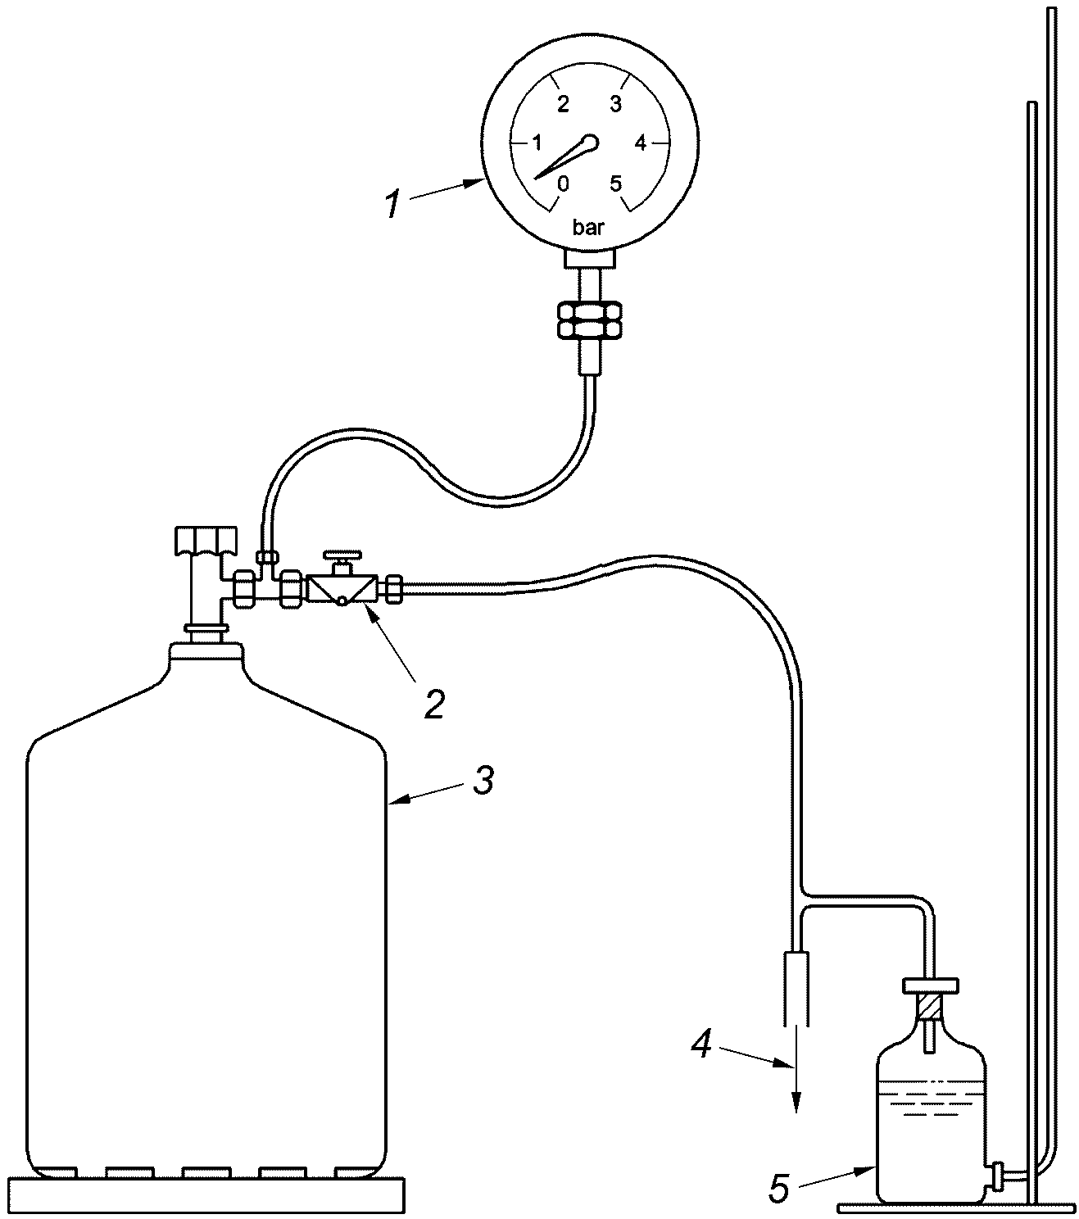

1 – манометр для измерения давления в газовом баллоне; 2 – регулятор давления газа; 3 – баллон со сжиженным газом; 4 – подключение к внешним горелкам; 5 – манометр для измерения давления в системе подачи газа

Рисунок 8 – Измерение повышения давления паров газа

При этом испытании определяют наличие подводящего устройства для гибкого присоединительного шланга в соответствии с руководством по эксплуатации, а также хорошо читаемое, надежно прикрепленное указание внутри отсека на его несъемной части.
Измерение начинают через 1 ч работы прибора и заканчивают через 30 мин после отключения.
Электродуховку с пиролитической самоочисткой включают на ступень очистки на максимальное время, указанное в руководстве по эксплуатации, причем во время последнего часа работы духовки также одновременно включают горелки варочной панели на половину номинальной тепловой мощности.
Для прибора, оснащенного электродуховкой и излучающим грилем, испытание повторяют при горелках варочной панели, находящихся в нерабочем состоянии.
7.3.1.7 Общий расход газа
Каждая горелка работает на эталонном газе (см. 7.1.1.1) при номинальном давлении (см. 7.1.2) с соответствующим соплом. Если прибор соответствующей категории предназначен для работы с несколькими эталонными газами, то испытание проводят только на газе с самым низким числом Воббе.
После настройки каждой горелки на эталонном газе при номинальном давлении на указанную изготовителем номинальную тепловую мощность испытательный газ заменяют воздухом при тех же условиях присоединения. Последовательно определяют расход воздуха на каждую горелку, а затем общий расход, причем одновременно открывают все устройства регулировки. При наличии устройств контроля пламени принимают меры для того, чтобы была возможность подачи воздуха к соплам (например, отдельный обогрев чувствительного элемента).
Далее определяют, соответствует ли расход воздуха требованиям 6.1.7.
7.3.1.8 Эффективность регулятора давления газа на приборе
При этих испытаниях измерения проводят при установившемся режиме работы прибора.
Проводятся два испытания прибора, сначала при температуре помещения, на эталонном газе. Каждое испытание начинают при настройке расхода газа, как описано ниже, а также при номинальном давлении.
Испытание 1
Для прибора с несколькими горелками расход газа должен быть такой, как для 2/3 суммы номинальных тепловых мощностей всех одновременно работающих горелок. Для прибора только с одной горелкой расход газа должен соответствовать расходу при номинальной тепловой мощности.
Испытание 2
Устанавливается следующий расход газа:
- 0,08 м³/ч - для газов первого семейства;
- 0,05 м³/ч - для газов второго семейства;
- 0,02 м³/ч - для газов третьего семейства.
При каждом испытании присоединительное давление изменяют от минимального до максимального значения согласно таблице 9; проверяется, выполняются ли требования 6.1.8.
7.3.2 Специальные испытания варочной панели
7.3.2.1 Зажигание, полное зажигание, стабильность пламени
7.3.2.1.1 Общие положения
Прибор устанавливают в хорошо проветриваемом помещении согласно 7.1.3.3.

Примечание. В официальном тексте документа, видимо, допущена опечатка: имеется в виду пункт 7.1.3.2.1, а не 7.1.3.1.2.
Каждую горелку предварительно настраивают согласно 7.1.3.1.2 на работу с эталонным газом, соответствующим категории прибора.
Горелку зажигают согласно указаниям руководства по эксплуатации с помощью устройства зажигания (при наличии) или при его отсутствии вручную.
Если устройство зажигания создает только одну искру, то его приводят в действие не более трех раз с интервалом 1 с. Первое срабатывание устройства зажигания должно произойти в момент, когда газ достигает отверстий горелок.
Для определения времени, в течение которого газ достигает отверстий горелок, к отверстиям подводят вспомогательное зажигающее пламя. Измеряют время между установкой устройства регулировки в положение «большое пламя» и моментом зажигания.
Если для проведения испытаний необходима установка на горелку испытательной посуды по 7.1.4, то преимущественно используют посуду из стекла для того, чтобы обеспечить возможность наблюдения за пламенем.
Для контактных грилей или закрытых горелок с двойной функцией сначала проводят испытание горелки с установленной пластиной или работающим контактным грилем, а затем со снятой пластиной.
Испытания открытых горелок без устройства зажигания и испытываемых отдельно закрытых горелок проводят без сосудов. Испытания, при которых они работают одновременно с другими горелками варочной панели, проводят согласно 7.1.4.2.
Для открытых горелок с устройством зажигания испытания проводят с установкой на них испытательных сосудов для каждого отдельного испытания.
Горелки варочной панели с четырьмя горелками испытывают поочередно одну за другой в следующей последовательности: горелка сзади справа, горелка сзади слева, горелка спереди слева, горелка спереди справа. Для варочных панелей с другим числом горелок последовательность должна сохраняться по такому же принципу.
Если при испытаниях требуется работа духовки, расположенной ниже варочной панели и излучающего гриля, то они по возможности должны работать одновременно.
Если одновременная работа невозможна, так как духовка или излучающий гриль расположены в одном отсеке, то испытания проводятся один раз при включенной духовке и один раз при включенном излучающем гриле. У второй духовки или излучающего гриля, расположенных ниже варочной панели, они приводятся в действие в обоих случаях.
Условия зажигания, полного зажигания и стабильность пламени согласно 6.2.1 проверяют в следующих испытаниях. Для отдельных варочных панелей испытания согласно 7.3.2.1.2 не проводят, проводится вторая серия испытаний, при которых используют эталонный газ согласно 7.3.2.1.3, первая серия испытаний.
7.3.2.1.2 Испытания в холодном состоянии
При температуре прибора, равной температуре помещения, проверяется безотказность зажигания и стабильность пламени отдельно для каждой горелки варочной панели.
Проводят две серии испытаний в следующих условиях:
Первая серия испытаний
Прибор до начала испытаний является холодным.
При открытых горелках с устройством зажигания проводят испытания с установкой сосудов и без нее.
Безотказное зажигание и полное зажигание горелки проверяют при последовательной работе прибора с каждым эталонным газом при номинальном давлении.
При испытании длительностью 5 с устройство регулировки с нормальной скоростью переводят в положение «малое пламя», при этом пламя не должно гаснуть.

Затем устройство регулировки переводят в положение «большое пламя» и проверяют стабильность пламени. После этого испытания устройство регулировки переводят в положение «закрыто».
Вторая серия испытаний
1) Прибор до начала испытаний является холодным.
Духовка и/или излучающий гриль (газовый или электрический), расположенные ниже варочной панели, работают 3 мин до начала испытаний; во время испытаний они должны продолжать работу в течение 3 мин.
Открытые горелки с устройством зажигания испытывают с установкой на них сосудов и без них.
Прибор работает последовательно на каждом эталонном газе при номинальном давлении. Безупречное зажигание и полное зажигание всех горелок, которые испытывают в указанной последовательности, проверяют в промежутке между концом третьей и концом пятой минуты после зажигания духовки и/или излучающего гриля.
После испытания каждой горелки устройство регулировки выключают, и прибор оставляют охлаждаться.
2) Прибор перед началом испытаний в холодном состоянии; духовка и/или излучающий гриль (при наличии) работают 3 мин до начала испытаний; во время испытания они должны продолжать работу в течение 3 мин.
Открытые горелки испытываются без сосудов.
При эксплуатации прибора с соответствующими категории прибора предельными газами для отрыва пламени, в условиях максимального давления проверяются зажигание, полное зажигание и стабильность пламени всех горелок по отдельности в период между окончанием третьей минуты и окончанием восьмой минуты после зажигания духовки и/или гриля.
После оценки пламени каждой горелки устройство регулировки закрывают. После завершения испытания прибору дают остыть.
7.3.2.1.3 Испытания в нагретом состоянии
Проверяется безотказность зажигания и стабильность пламени отдельно для каждой горелки варочной панели.
Духовка и/или излучающий гриль (газовый или электрический), расположенные ниже варочной панели, работают согласно условиям 7.1.5.
Сначала духовка работает 30 мин, а излучающий гриль (если он может работать отдельно) - 15 мин. Если возможна одновременная работа излучающего гриля и духовки, то гриль включают в последние 15 мин работы духовки.
Проводят три серии испытаний в следующих условиях:
После проведения каждой серии испытаний прибор (при необходимости) охлаждают, а также восстанавливают условия, существовавшие до начала соответствующей серии испытаний, и проводят его настройку на соответствующее семейство (группу) газа.
Первая серия испытаний
Испытания проводят при работающей духовке и/или излучающем гриле.
Испытания проводят без установки сосудов на горелки.
1) Прибор работает последовательно на каждом эталонном газе при нормальном давлении; безупречное зажигание и полное зажигание проверяют отдельно для каждой горелки в последовательности, указанной в 7.3.2.1.1.
2) Прибор работает на соответствующем его категории предельном газе для отрыва пламени при максимальном давлении; безупречное зажигание, полное зажигание и стабильность пламени проверяют отдельно для каждой горелки.
После оценки пламени каждой горелки прибор отключают.
Вторая серия испытаний
Вторую серию испытаний проводят непосредственно после первой серии. Духовка должна продолжать работать.
Если в первую серию испытаний входит проверка излучающего гриля, то перед началом испытаний прибор оставляют охлаждаться и затем снова включают согласно условиям, установленным для первой серии испытаний.
Над центром каждой горелки и электронагревательного элемента устанавливают сосуд согласно 7.1.4.2.
Все горелки или электронагревательные элементы варочной панели в течение 10 мин должны работать при установке устройства настройки в положение минимальной тепловой мощности, после чего каждую горелку:
- отключают;
- зажигают согласно указаниям руководства по эксплуатации.
При наличии устройства зажигания испытательные сосуды с горелок не снимают. Если зажигание проводят вручную, то перед зажиганием горелки сосуды снимают, а затем снова устанавливают.
Испытания проводят в следующем порядке:
1) Прибор работает последовательно на каждом эталонном газе при нормальном давлении; безупречное зажигание и полное зажигание проверяют отдельно для каждой горелки.
2) Прибор работает на соответствующем его категории предельном газе для отрыва пламени при максимальном давлении; безупречное зажигание, полное зажигание и стабильность пламени проверяют отдельно для каждой горелки.
После оценки пламени устройство регулировки с нормальной скоростью переводят с положения «большое пламя» в положение «малое пламя». При этом запрещается гасить пламя.
3) При работе горелок стола на эталонном газе при номинальном давлении при установке устройства регулировки в положении «малое пламя» не должно возникать ни потухание, ни проскок пламени:
- при открывании или закрывании дверцы духовки с нормальной скоростью;
- при открывании или закрывании дверцы встроенного модуля или, при наличии нескольких дверец, последовательно каждой дверцы с нормальной скоростью.

Между открыванием и закрыванием дверец следует делать перерыв на 15 с.
Третья серия испытаний
Третью серию испытаний проводят непосредственно после окончания второй серии испытаний. Духовка и электронагревательные элементы должны оставаться в рабочем состоянии.
Если вторая серия испытаний включает проверку работы излучающего гриля, то прибор отключают, охлаждают, а затем снова включают согласно условиям, установленным для второй серии испытаний.
В центре каждой горелки и электронагревательного элемента устанавливается сосуд согласно 7.1.4.2.
Каждая горелка варочной панели работает на предельном газе для проскока пламени при минимальном давлении. При переводе устройства регулировки с нормальной скоростью из положения «большое пламя» в положение «малое пламя» не должно возникать ни потухание, ни проскок пламени.

7.3.2.1.4 Многокольцевая горелка с отдельным устройством регулирования
Данное испытание проводят с каждым из эталонных газов при соответствующем максимальном и минимальном давлении. Каждое испытание проводят без установки сосудов на горелки.
Каждая многокольцевая горелка с отдельным устройством регулирования испытывается по отдельности. Начало испытаний - прибор в холодном состоянии, после розжига подача газа к контролируемому кольцу горелки снижается до тех пор, пока устройство настройки не окажется в положении «малое пламя». Устройство настройки неконтролируемого кольца/колец горелки открывают согласно инструкциям изготовителя, чтобы обеспечить подачу газа к неконтролируемому кольцу (кольцам горелки). Необходимо убедиться, что зажигание и полное зажигание каждого неконтролируемого кольца горелки от контролируемого кольца горелки происходит за время не более 5 с.

Каждая многокольцевая горелка с совмещенным устройством регулирования испытывается по отдельности. Начало испытаний - прибор в холодном состоянии, горелку зажигают при устройстве регулировки в минимально возможном положении («малое пламя»), при котором еще возможно зажигание контролируемого кольца горелки. Необходимо убедиться, что зажигание и полное зажигание каждого неконтролируемого кольца горелки от контролируемого кольца горелки происходит за время не более 5 с.
7.3.2.2 Устойчивость к сквозняку
Для испытания устойчивости к сквозняку боковые установочные стенки устанавливаются не выше габаритов блока для приготовления пищи.
Каждую открытую многокольцевую горелку, оборудованную только одним устройством контроля пламени, согласно 7.1.3.2.4 запускают по очереди с каждым эталонным газом, соответствующим категории прибора.
Испытание проводится на нагретой горелке. Для этой цели, согласно 7.1.4.1 на горелку ставят испытательный сосуд, и запускают на 10 мин при номинальной тепловой мощности. Затем эталонный газ заменяют на предельный газ для отрыва пламени.
Устройства регулировки переводят в положение «малое пламя».
Сосуд убирают и на поверхность варочной панели ставят испытательное устройство, изображенное на рисунке 9, так, чтобы пластина маятника в состоянии покоя была направлена на середину горелки, а расстояние между нижним краем маятника и поверхностью решетки составляло 25 мм. В исходном положении шток маятника находится под углом 30° к вертикали, плоскость колебаний маятника параллельна передней панели прибора. Из исходного положения маятник делает одно движение вперед и одно движение обратно; интервал между движениями должен быть не менее 10 с. Далее прибор испытывают на предельных газах, соответствующих категории прибора, при соответствующем данному эталонному газу номинальном давлении (см. 7.1.1.1 и 7.1.2).

Размеры в мм

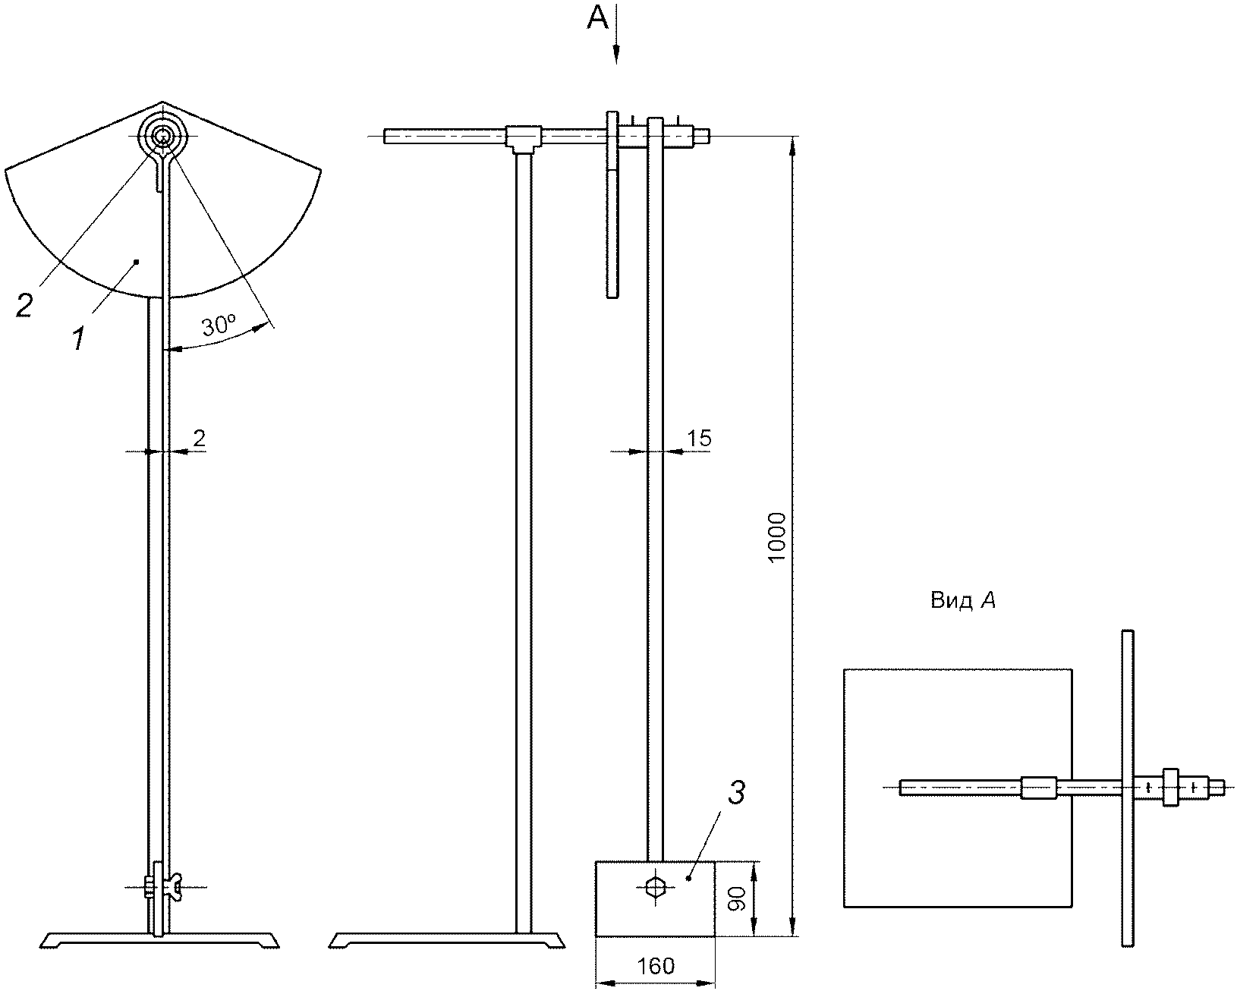

1 – неподвижный сегмент, материал – листовая сталь 15/10; 2 – шарикоподшипник; 3 – пластина из нержавеющей стали; A – вид сверху

Рисунок 9 – Маятник для испытания сопротивления горелки потоку воздуха

Полное затухание горелки допускается, если подача газа к горелке прерывается устройством контроля пламени. Частичное затухание может быть принято, если за время не более 5 с происходит автоматическое повторное зажигание и полное зажигание.
7.3.2.3 Защита от перелива кипящей жидкости
Данное испытание проводится для каждой открытой многокольцевой горелки, оборудованной отдельным устройством контроля пламени.
При испытании, горелки должны работать исключительно при номинальной тепловой мощности на эталонном газе по отдельности, согласно условиям 7.1.3.2.4. На горелки устанавливают сосуды диаметром 160 мм (см. C.1) без крышки, наполненные водой до уровня 10 мм до верхнего края сосуда; воду в сосудах доводят до кипения, далее кипение поддерживают. Для горелок с номинальной тепловой мощностью > 3,5 кВт предусмотрены сосуды диаметром 220 мм.
Испытания продолжают до прекращения перелива воды через края сосуда.
Полное затухание горелки допускается, если подача газа к горелке прерывается устройством контроля пламени. Частичное затухание может быть принято, если за время не более 5 с происходит автоматическое повторное зажигание и полное зажигание. После завершения испытания и удаления перелившейся через край воды должно быть возможно повторное зажигание горелки.
7.3.2.4 Качество сгорания
7.3.2.4.1 Условия присоединения
Прибор устанавливают согласно 7.1.3.3; каждую горелку предварительно настраивают на соответствующую номинальную тепловую мощность согласно 7.1.3.2.4 и запускают по отдельности.
Требования 6.2.2 должны выполняться во время испытания согласно таблице 12.

Таблица 12

Содержание оксида углерода в продуктах сгорания

Номер испытания | Работающая горелка <a> | Используемый тип газа | Настройка регулятора | Максимальное содержание CO, % по объему
1 | Отдельная работа каждой горелки | Все эталонные газы | «большое пламя» | 0,10
2 | Отдельная работа каждой горелки | Все эталонные газы | 1/2 номинальной тепловой мощности | 0,15
3 | Отдельная работа каждой горелки | Предельный газ для неполного сгорания | «большое пламя» | 0,15
4 | Одновременная работа всех горелок варочной панели и (если возможно) духовки и/или излучающего гриля <b> | Все эталонные газы | «большое пламя» | 0,20
5 | Отдельная работа каждой горелки | Один из эталонных газов <c> | «большое пламя» | 0,20
6 | Отдельный запуск и работа каждого кольца многокольцевой горелки с раздельными устройствами регулировки | Все эталонные газы | Положение, соответствующее положению «большое пламя», если в горелке работает минимальное число колец горелки | 0,15
<a> Испытания 1, 2, 3, 4 и 5 применимы к многокольцевым горелкам варочной панели. Если многокольцевая горелка оборудована раздельными устройствами регулировки, которые позволяют регулировать подачу газа на кольца горелки независимо одна от другой, испытания 1, 2, 3 и 5 проводятся для каждого запускаемого в работу кольца горелки, как для отдельной горелки.
Испытание 4 проводится для всех колец горелки, которые могут включаться вместе.
Испытание 6 применимо только к многокольцевым горелкам варочной панели с раздельными устройствами регулировки, при условии использования отдельного устройства настройки.
<b> Работа духовки и/или излучающего гриля - см. испытание 4.
<c> Эталонный газ с максимальным содержанием оксида углерода при испытании 1.

Испытания 1, 2, 3, 4 и 6 проводят с установкой на горелки съемных вспомогательных колец и без них для сосудов небольшого диаметра, в соответствии с руководством по эксплуатации.
Испытание 5 проводят при работе прибора с подключением к электросети и без съемных вспомогательных колец для сосудов небольшого диаметра.
Испытание 1
При испытании приборов, не оснащенных устройством предварительной настройки расхода газа или регулятором давления, испытательное давление, которое корректировалось согласно 7.1.3.2.4, соответствует максимальному давлению для определенной категории, указанному в 7.1.2 для используемых испытательных газов (см. 7.1.1.1).
При испытании приборов, оснащенных устройством предварительной настройки расхода газа, но без регулятора давления, горелку настраивают таким образом, чтобы ее тепловая мощность соответствовала 1,10 номинальной тепловой мощности.
При испытании приборов, оснащенных регулятором давления, горелку настраивают на тепловую мощность, равную 1,075 номинальной тепловой мощности.
Испытание 2
Это испытание проводят сразу после окончания испытания № 1, не дожидаясь, пока прибор остынет.
С помощью устройства регулировки устанавливают расход газа на горелке, соответствующий половине номинальной тепловой мощности.
При испытании контактных грилей это испытание проводят при настройке, равной половине номинальной тепловой мощности, или, если это невозможно, при настройке, максимально близкой к этой тепловой мощности.
Испытание 3
Испытание проводят с настройкой и давлением согласно испытанию 1, но с заменой эталонного газа на предельный газ для неполного сгорания.
Испытание 4
Испытание проводят с каждым эталонным газом при номинальном давлении и одновременной работе всех горелок при следующих условиях (см. 7.1.3.2.1):
a) при настройке всех горелок варочной панели и электронагревательных элементов на максимальную тепловую мощность;
b) при настройке устройств управления духовки на максимальную температуру;
c) за исключением излучающих грилей на варочной поверхности, которые при этом испытании не запускают, испытывают излучающие грили, расположенные в отдельной секции, при настройке равной половине номинальной тепловой мощности (электрической мощности), либо, если это невозможно - при настройке, как можно более соответствующей этой тепловой мощности (электрической мощности);
d) для излучающих грилей, расположенных в той же секции духовки, испытание повторяют при работе излучающего гриля, как описано выше в c). Все остальные элементы духовки работают при описанных в перечислении b) условиях.
Испытание 5
Если колебания питающего напряжения могут оказывать влияние на зажигание и качество сгорания, это испытание проводят с одним из эталонных газов (см. таблицу 11) при номинальном давлении и 1,10 максимального номинального напряжения, указанного на приборе, с каждой горелкой отдельно.
Испытание повторяют при минимальном напряжении, составляющем 0,85 номинального напряжения согласно указанию на приборе.
Испытание 6
Это испытание применимо только к многокольцевым горелкам с индивидуальным устройством регулировки, при условии использования отдельного устройства настройки. Испытание проводят на каждом из эталонных газов при номинальном давлении.
7.3.2.4.2 Отбор проб продуктов сгорания
Испытания 1, 2, 3, 5 и 6
Отбор продуктов сгорания проводят последовательно от каждой горелки.
На горелку устанавливают посуду согласно 7.1.4.1. На закрытую горелку сосуд устанавливают только тогда, когда горелка полностью закрыта пластиной.
При использовании круглых сосудов диаметром 220 мм устройство для отбора проб продуктов сгорания устанавливают согласно рисунку 10. При использовании круглых сосудов диаметром 300 мм устройство для отбора проб продуктов сгорания устанавливают согласно рисунку 11. В остальных случаях применяют устройство для отбора проб продуктов сгорания с габаритами 500 x 300 мм, приведенное на рисунке 12, на расстоянии 20-80 мм над решеткой или контактным грилем.

Размеры в мм

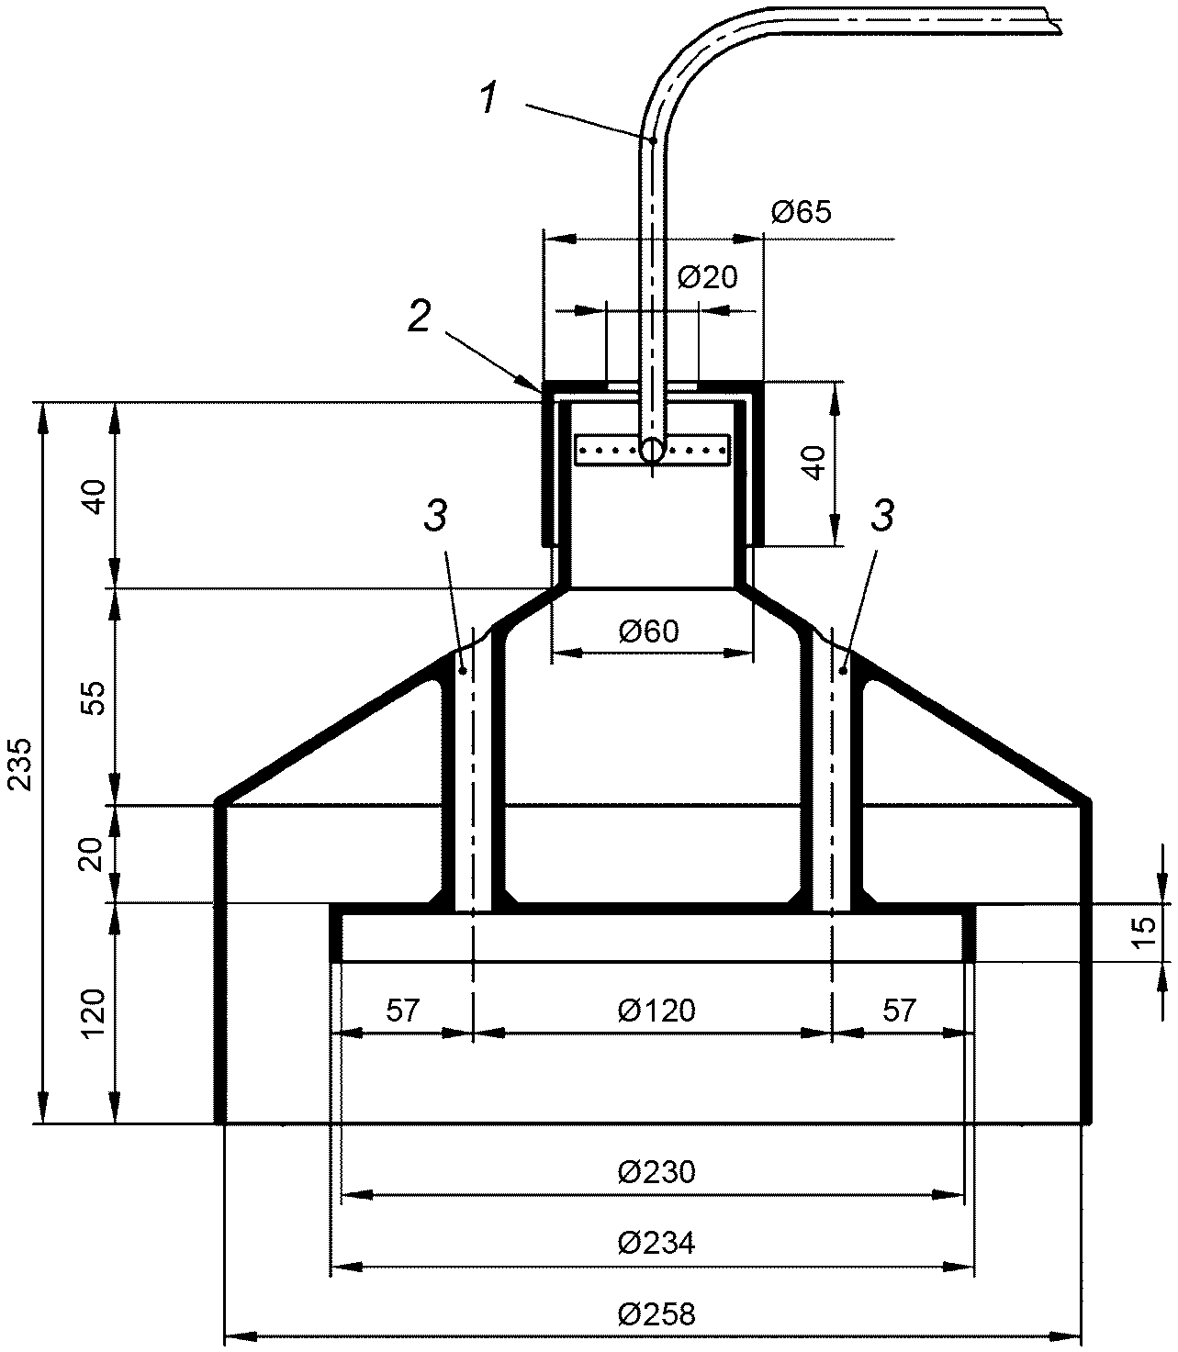

1 – медная труба диаметром 8 мм, толщиной 1 мм; 2 – заслонка; 3 – стальная труба диаметром 22 мм, толщиной 1 мм

Рисунок 10 – Устройство для отбора проб продуктов сгорания для испытательного сосуда диаметром 220 мм

Размеры в мм

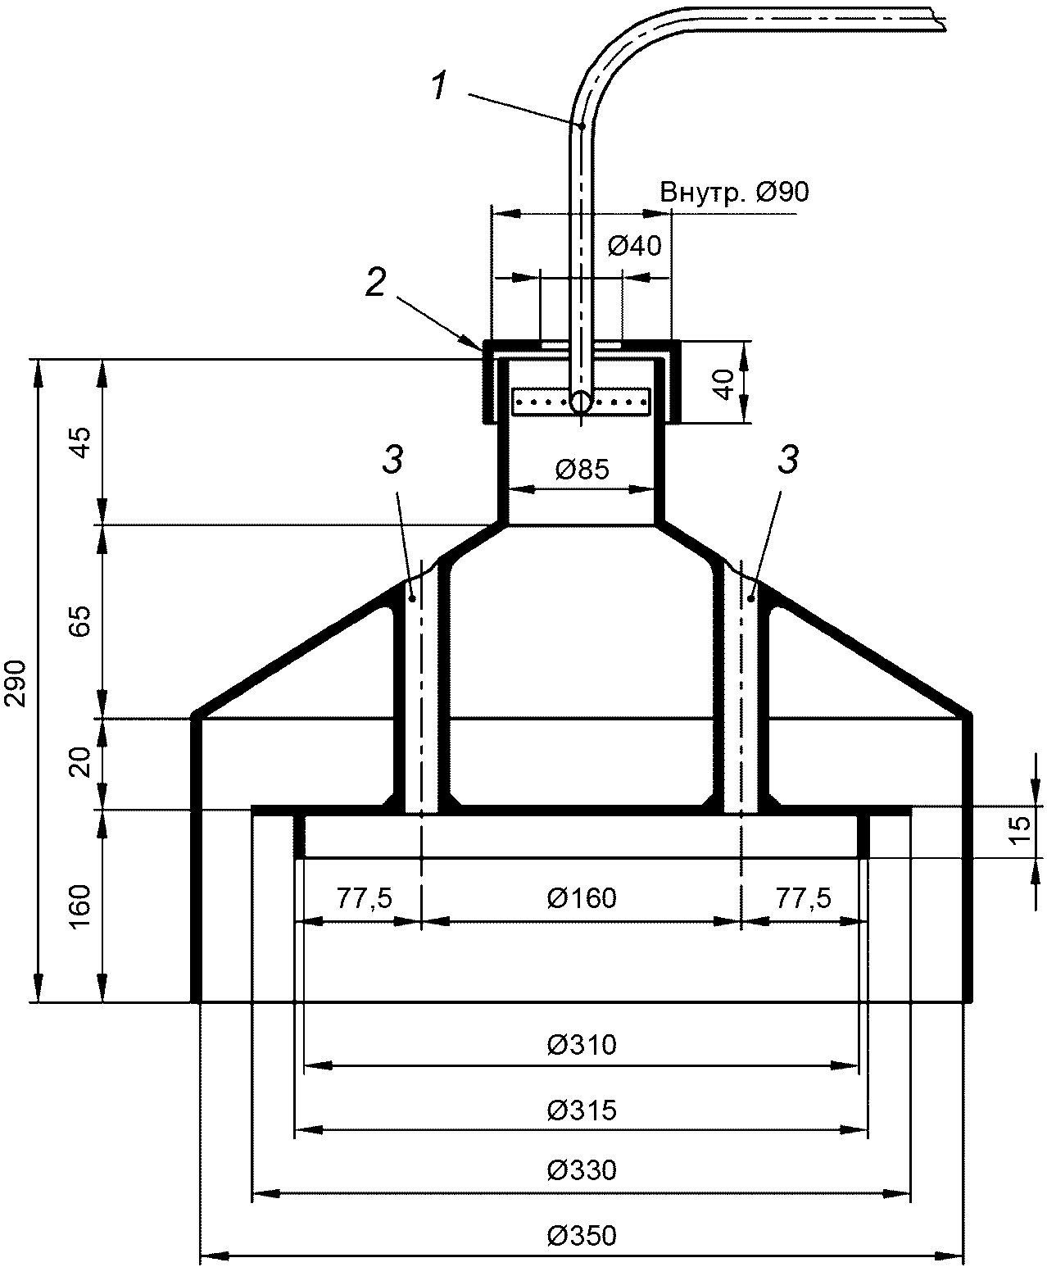

1 – медная труба диаметром 8 мм, толщиной 1 мм; 2 – заслонка; 3 – стальная труба диаметром 22 мм, толщиной 1 мм

Рисунок 11 – Устройство для отбора проб продуктов сгорания для испытательного сосуда диаметром 300 мм

Размеры в мм

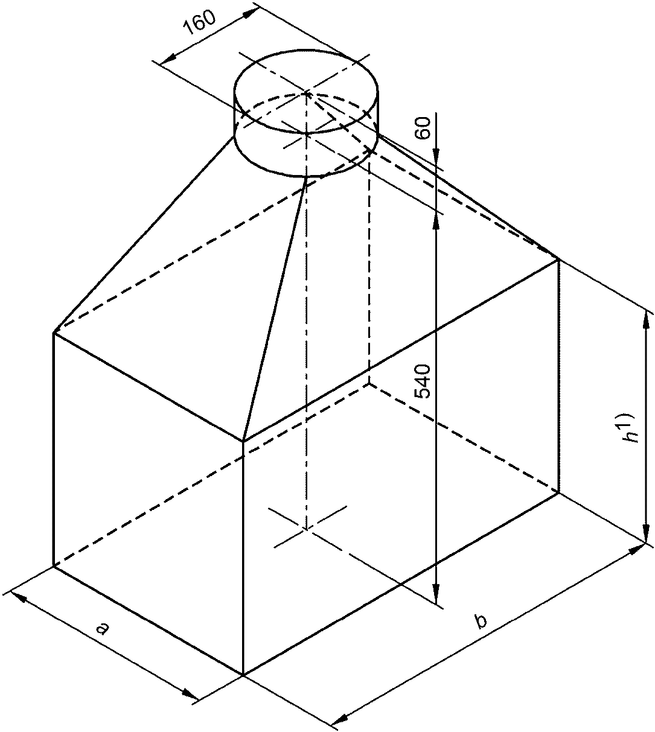

--------------------------------
<1> h >= 320 для открытой крышки из листового металла или соблюдения промежуточного пространства между испытательным устройством и расположенным сверху излучающим грилем.

Таблица 13

Размеры устройства для отбора проб продуктов сгорания для всех горелок

Значение | Размеры, мм
a | 300 | 500 | 580 | 680 | 710 | 630 | 790
b | 500 | 600 | 700 | 680 | 780 | 1140 | 1000

Размеры a и b устройства для отбора проб продуктов сгорания следует выбирать согласно требованиям, приведенным в 7.3.2.4.2.

Рисунок 12 – Испытание качества горения при одновременной работе всех горелок и устройство для отбора проб продуктов сгорания

Примечание. Устройства для отбора проб продуктов сгорания, приведенные на рисунках 10-12, с указанными на них размерами, охватывают большую часть встречающихся на практике.

Продукты сгорания отбирают путем откачки этих газов через верхнюю секцию устройства отбора проб продуктов сгорания. Отбор проб следует проводить через 20 мин после начала испытания.
Объемное содержание CO₂ в пробах продуктов сгорания должно быть не менее 1%.
Для получения этого значения допускается установка заслонки. Если содержание CO₂ в пробах продуктов сгорания не может достигать 1% по объему без влияния на результаты испытаний, то допускается значение ниже 1% по объему. При этом лаборатория, которая проводит испытание, должна убедиться в репрезентативности отбора проб продуктов сгорания.
Испытание 4
На все газовые горелки и электрические конфорки варочной панели устанавливают сосуды согласно 7.1.4.2. На закрытую горелку сосуд устанавливают только тогда, когда горелка полностью закрыта пластиной.
Выдвижные детали духовки или излучающего гриля, расположенные ниже рабочей поверхности, должны находиться в рабочем положении.
Отбор продуктов сгорания проводят через 20 мин после начала испытаний.
Над поверхностью прибора устанавливают устройство для отбора проб продуктов сгорания согласно рисунку 12; размеры данного устройства следует выбирать соответственно размерам варочной панели. Размеры устройства должны быть больше габаритных размеров стола прибора не менее чем на 40 мм. У приборов с крышкой или расположенного сверху излучающего гриля устройство отбора проб продуктов сгорания устанавливают между крышкой прибора и задней испытательной стенкой. Оно должно выступать за границы трех остальных сторон варочной панели не менее чем на 40 мм.
Устройство отбора проб должно фиксировать все продукты сгорания (включая находящиеся в духовке и излучающем гриле, если духовка или гриль работают). Однако направление потока продуктов сгорания не допускается изменять, если тем самым возможно влияние на качество горения. В частности, необходимо так подобрать расстояние, на которое удалено устройство отбора проб продуктов сгорания от опоры для посуды на горелке стола, чтобы это не оказывало отрицательное влияние на качество горения, и кроме того не происходило накапливание продуктов сгорания в нижней части устройства для отбора проб, а содержание CO₂ было не выше 1% (по объему). Это расстояние должно составлять от 20 до 80 мм.
При содержании CO₂ в продуктах сгорания ниже 1% (по объему) на верхнюю часть устройства отбора проб продуктов сгорания монтируют поворотную заслонку, чтобы получить значение не менее 1% (по объему). Однако заслонку не устанавливают, если продукты сгорания отрицательно влияют на качество горения или не попадают в устройство замера проб; в этом случае испытательная лаборатория должна убедиться в репрезентативности отбора проб продуктов сгорания.
7.3.2.4.3 Анализ продуктов сгорания
Объемное содержание оксида углерода в сухих неразбавленных продуктах сгорания (нейтральное сгорание), CO, %, вычисляют по формуле:

, (12)

где (CO₂)_{N} - связанное содержание диоксида углерода в сухих неразбавленных продуктах сгорания, при нейтральном горении, %, по объему;
(CO)_{M} и (CO₂)_{M} - измеренное во время испытания содержание оксида и диоксида углерода в сухих неразбавленных продуктах сгорания, %, по объему.
Значения содержания (CO₂)_{N}, % по объему для различных испытательных газов приведены в таблице 14.

Таблица 14

Содержание CO₂ в сухих неразбавленных продуктах сгорания,
% по объему при нейтральном горении

Обозначение испытательного газа | G110 | G120 | G130 | G150 | G20 | G21 | G25 | G26 | G30 | G31
% (CO₂)_{N} по объему (нейтральное горение) | 7,6 | 8,35 | 13,7 | 11,8 | 11,7 | 12,2 | 11,5 | 11,9 | 14,0 | 13,7

Для всех испытаний содержание оксида углерода CO определяют с точностью 0,005% по объему. Относительная погрешность при измерении содержание оксида углерода CO и диоксида углерода CO₂ не выше 6%.
Примечание. Рекомендуется применять анализаторы с поглощением в ИК-диапазоне.

7.3.2.4.4 Испытание на предельном газе для появления желтых языков пламени
После проведения испытания 3 согласно 7.3.2.4.1 проводят испытание на предельном газе для появления желтых языков пламени при номинальном давлении соответствующей категории.
Горелка должна работать с установленным на нее испытательным сосудом с предварительно очищенной поверхностью дна. Через 10 минут должны выполняться требования 6.2.2, абзац 3.
7.3.3 Специальные испытания для духовок и излучающих грилей
7.3.3.1 Зажигание, полное зажигание, стабильность пламени
7.3.3.1.1 Общие положения
Прибор устанавливают в хорошо проветриваемом помещении согласно 7.1.3.3.
Все горелки настраивают согласно 7.1.3.2.1 на работу с каждым эталонным газом, соответствующим категории прибора.
Если не указано иное:
- дверцы духовки закрывают, если при этих условиях можно провести зажигание;
- дверцу излучающего гриля закрывают, если это допускается в руководстве по эксплуатации;
- испытания проводят без выдвижных деталей духовки и гриля.
Горелку зажигают устройством зажигания. При отсутствии устройства зажигания розжиг горелки осуществляют с помощью спички.
Если устройство зажигания создает только одну искру, то его приводят в действие не более трех раз с интервалом 1 с. Первое срабатывание устройства зажигания должно произойти в момент, когда газ достигает отверстий горелок.
Для определения времени, в течение которого газ достигает отверстий горелок, к отверстиям подводят вспомогательное зажигающее пламя. Измеряют время между установкой устройства регулировки в положение «большое пламя» и моментом зажигания.
Прибор должен соответствовать требованиям 6.3.1.
7.3.3.1.2 Зажигание, полное зажигание в холодном состоянии
При температуре помещения проверяется безотказность зажигания и стабильность пламени для всех горелок духовки или гриля отдельно при следующих условиях:
- горелка находится в холодном состоянии;
- в газопроводящих деталях воздух удален до сопла;
- устройство регулировки устанавливают в положение зажигания, указанное в руководстве по эксплуатации.
Соответствие прибора требованиям 6.3.1 для зажигания и полного зажигания проверяют с:
- каждым эталонным газом при номинальном давлении;
- предельным газом для отрыва пламени при максимальном давлении для соответствующей категории прибора;
- предельным газом для неполного сгорания при номинальном давлении.
7.3.3.1.3 Зажигание, полное зажигание в нагретом состоянии
При температуре помещения духовка или излучающий гриль работают в течение 10 мин в положении устройства настройки «большое пламя» при закрытой дверце духовки, если это не запрещено в руководстве по эксплуатации. Непосредственно после этого устройство регулировки переводят в закрытое положение. Через 1 мин устройство настройки в соответствии с руководством по эксплуатации переводят в положение зажигания и горелку зажигают.
Испытания проводят с:
- каждым эталонным газом при номинальном давлении;
- предельным газом для отрыва пламени при максимальном давлении для соответствующей категории прибора;
- предельным газом для проскока пламени при минимальном давлении для соответствующей категории прибора;
- предельным газом для неполного сгорания при номинальном давлении для соответствующей категории прибора.
7.3.3.1.4 Минимальная тепловая мощность
Духовка или излучающий гриль в течение 10 мин при условиях 7.3.3.1.3 работают с
- каждым эталонным газом при номинальном давлении;
- предельным газом для отрыва пламени при минимальном давлении для соответствующей категории прибора;
- предельным газом для проскока пламени при минимальном давлении для соответствующей категории прибора.
Устройство регулировки переводят с нормальной скоростью в положение «малое пламя» (при наличии).

В случае с приборами, оборудованными двумя духовками или излучающими грилями (газовыми или электрическими), которые одновременно работают и влияют друг на друга, данные духовки или излучающие грили совместно работают в течение 10 мин, после чего устройство регулировки духовки или излучающего гриля поочередно переводят в положение «малое пламя», в то время как другая духовка или излучающий гриль продолжают работать в положении «большое пламя».
7.3.3.1.5 Приведение в действие дверцы духовки
Стабильность пламени горелки духовки проверяют при условиях присоединения согласно 7.3.3.1.4 при воздействии на дверцу духовки.
После открытия дверцы духовки зажигают горелку духовки, в данном случае с помощью запальной горелки, причем устройство настройки устанавливают в положение зажигания. После закрытия дверцы проверяют работу горелки духовки и запальной горелки.
Через 30 мин работы согласно 7.1.5 устройство регулировки с нормальной скоростью переводят в положение «малое пламя»:

- примерно через 15 секунд дверцу духовки открывают и наблюдают за пламенем;
- примерно через 15 секунд после этого дверцу духовки закрывают;
- через 15 секунд дверцу духовки снова открывают и наблюдают за пламенем;
- дверцу закрывают и после следующих 15 с устройство регулировки полностью открывают с нормальной скоростью;
- примерно через 15 с после этого дверцу духовки снова открывают и проверяют стабильность пламени горелки духовки и запальной горелки (при наличии).
Дверцу духовки открывают и закрывают с нормальной скоростью.

Прибор с духовкой или излучающим грилем, которые могут работать одновременно и оказывать влияние друг на друга, испытывают при их одновременной работе. Влияние открытия дверцы духовки проверяют при совмещенной работе духовок или излучающих грилей согласно 7.3.2.1.2.
7.3.3.1.6 Приведение в движение дверцы встроенного модуля
Духовки класса 3 устанавливают в модуль с одной или несколькими дверцами согласно 7.1.3.3.3.2, перечисление b).
После нагрева духовки в течение 30 мин и установки устройства регулировки согласно 7.3.3.1.5, дверцы модуля открывают с нормальной скоростью один раз на 90° и снова закрывают.

7.3.3.1.7 Излучающий гриль в духовке
Если духовка оборудована излучающим грилем, испытание проводят следующим образом:
духовка работает 30 мин согласно 7.1.5 и затем ее отключают;
непосредственно после этого горелку гриля зажигают на эталонном газе.
7.3.3.1.8 Установленный сверху излучающий гриль
Если излучающий гриль расположен так, что он может оказывать влияние на работу горелок варочной панели и/или духовки, то проводят следующие испытания:
- горелки варочной панели зажигают, и они работают на эталонном газе при установке устройства настройки в положение «большое пламя» при номинальном давлении;
- на каждую горелку устанавливают посуду согласно 7.1.4.2;
- как только вода закипит, расход газа уменьшают настолько, чтобы поддерживать кипение;
- горелку духовки зажигают одновременно с горелками варочной панели, и они работают согласно 7.1.5;
- через 30 мин работы излучающего гриля устанавливают жаровню для сбора жира в нормальное положение и проверяют безупречное зажигание горелки гриля. Затем вынимают выдвижные детали и проводят повторное зажигание;
- во время этих испытаний проверяют стабильность пламени горелки гриля с выдвижными деталями и без них;
- повторяют испытание на предельном газе для отрыва пламени при максимальном давлении.
7.3.3.1.9 Взаимное влияние двух духовок или излучающих грилей
Если две духовки или излучающий гриль могут работать одновременно и работа одного из них может оказывать влияние на полное зажигание и стабильность пламени другого, то проводят испытания на эталонном газе при номинальном давлении в следующих условиях:
- если духовка влияет на нормальную работу других элементов, то она работает 30 мин согласно 7.1.5;
- если излучающий гриль влияет на нормальную работу других элементов, то он работает 15 мин при установке устройства регулировки в положение «большое пламя».
7.3.3.1.10 Встроенные духовки
Испытаниям подвергают прибор с одной духовкой (кроме приборов класса 1), который согласно инструкции по монтажу следует устанавливать только одной стороной к стене или предмету мебели.
Для этого испытания прибор устанавливают согласно 7.1.3.3 со следующими исключениями:
- встроенный модуль для приборов класса 3 поставляется изготовителем с вентиляционными отверстиями (см. 8.3.2.4), указанными в инструкции по монтажу. Отверстия, расположенные ниже горелки духовки, должны иметь наименьший диаметр, указанный в инструкции по монтажу. Отверстия, расположенные выше горелки духовки, должны иметь максимально допустимый диаметр;
- если прибор класса 3 согласно инструкции по монтажу встроен ниже варочной панели и в высокий модуль, испытание следует проводить в этом модуле.
Испытание проводят на одном из эталонных газов при номинальном давлении.
Духовку зажигают и она 30 мин работает при установке устройства регулировки согласно 7.1.5 при закрытой дверце. Затем устройство регулировки переводят в положение «большое пламя» и постепенно возвращают в положение «малое пламя». При этом наблюдают за высотой пламени. Если наблюдается нестабильное пламя, то положение устройства регулировки сохраняют для проверки влияния этих условий на безопасный режим работы прибора.
Духовка работает 15 с при установке устройства регулировки в положение «малое пламя». После этого устройство регулировки при открытой дверце духовки плавно переводят в положение «большое пламя», при этом наблюдают за высотой пламени. Если наблюдается нестабильное пламя, то положение устройства регулировки сохраняют для проверки влияния этих условий на безопасный режим работы прибора.
7.3.3.2 Качество горения
7.3.3.2.1 Соответствие требованиям 6.3.2
Испытание на соответствие требованиям 6.3.2 проводят в следующих условиях.
7.3.3.2.2 Общие положения
Анализ продуктов сгорания проводят по 7.3.2.4.3. Прибор настраивают согласно 7.1.3.3.
Горелки духовки и гриля по очереди запускают и настраивают в соответствии с условиями 7.1.3.2.1. Устройства предварительной настройки остаются в ранее определенных положениях.
Испытания проводят при следующих условиях:
- регулятор температуры и устройство регулировки духовки или излучающего гриля устанавливают в положение, соответствующее максимальной температуре;
- крышка прибора должна быть открыта;
Примечание. Если крышка прибора в закрытом положении оказывает влияние на поток продуктов сгорания, а духовка или излучающий гриль могут работать в этих условиях, то испытания проводят при закрытой крышке.

- дверца духовки должна быть закрыта;
- дверца излучающего гриля должна быть открыта или закрыта в соответствии с указаниями в руководстве по эксплуатации;
- поставленные изготовителем выдвижные детали духовки или излучающего гриля, которые препятствуют свободному выходу продуктов сгорания, размещают в середине духовки;
- отбор продуктов сгорания проводят в месте, которое по возможности соответствует усредненному составу продуктов сгорания. Содержание CO₂ в пробах продуктов сгорания должно составлять не менее 1% по объему.
Если излучающий гриль расположен сверху, то используют устройство для отбора проб, изображенное на рисунке 11. Его размещают на расстоянии не менее 25 мм от излучающего гриля. Это устройство должно отбирать все продукты сгорания, но не оказывать влияния на процесс горения.
7.3.3.2.3 Общие условия присоединения
Если не указано иное, испытания проводят сначала на каждом эталонном газе, а затем на предельном газе для появления желтых языков пламени по 7.1.1.1 для соответствующей категории прибора.
Для горелок без устройства предварительной настройки расхода газа или без регулятора давления, или для приборов, у которых действие этих устройств заблокировано, испытания проводят при максимальном давлении согласно 7.1.2, скорректированном с учетом требований 7.1.3.2.4 для испытательного газа, соответствующего категории прибора (см. 7.1.1.1).
При испытании приборов, оснащенных устройством предварительной настройки расхода газа, но без регулятора давления, горелку настраивают таким образом, чтобы ее тепловая мощность соответствовала 1,10 номинальной тепловой мощности в случае применения эталонного газа.
При испытании приборов, оснащенных регулятором давления, горелку настраивают на тепловую мощность, составляющую 1,075 номинальной тепловой мощности в случае применения эталонного газа.
7.3.3.2.4 Приборы с электрическим присоединением
Если колебания питающего напряжения могут оказывать влияние на режим работы, зажигание и качество сгорания, то это испытание проводят на каждой горелке духовки или излучающего гриля, но с каждым по отдельности эталонным газом (при котором во время испытания согласно 7.3.3.2.2 достигнуто максимальное содержание CO) при номинальном давлении и 1,10 максимального номинального напряжения, указанного на приборе.
Испытание повторяют при минимальном напряжении, составляющем 0,85 номинального напряжения согласно указанию на приборе.
7.3.3.2.5 Отверстия для отвода продуктов сгорания
Духовка и излучающий гриль, расположенные ниже варочной панели, должны соответствовать требованиям 5.2.9.3 при работе на эталонном газе при номинальном давлении при следующих условиях.
Регулятор температуры (а при его отсутствии - устройство регулировки) устанавливают в положение «большое пламя».
На опору для установки посуды блока для приготовления пищи устанавливают два сосуда диаметром 220 мм. Затем сосуды сдвигают от середины горелки в крайнее положение, в котором сохраняется их устойчивость, но которое приводит к созданию максимально возможного препятствия для выхода продуктов сгорания из духовки или излучающего гриля.
7.3.3.2.6 Излучающий гриль
7.3.3.2.6.1 Излучающий гриль с настраиваемым расходом газа
Испытание проводят с каждым эталонным газом в диапазоне изменения тепловой мощности от 100% до 50% номинальной тепловой мощности или при минимальной тепловой мощности, которая должна быть настроена устройством регулировки на значение, составляющее, более 50% номинальной тепловой мощности.
7.3.3.2.6.2 Излучающий гриль с постоянным расходом газа
Если устройство регулировки допускает работу гриля только при номинальной тепловой мощности или в руководстве по эксплуатации указано, что излучающий гриль должен работать только при номинальной тепловой мощности, то испытание проводят с каждым эталонным газом при скорректированном минимальном давлении p'_{min} согласно 7.1.3.2.4.
7.3.3.2.7 Излучающий гриль, расположенный сверху
Испытание расположенного сверху излучающего гриля на соответствие требованиям 6.3.2, на работу которого могут влиять горелки варочной панели или духовки, проводят на эталонном газе по 7.3.3.1.8 с выдвинутой решеткой гриля.
Отбор продуктов сгорания проводят с помощью приспособления, приведенного на рисунке 13, после зажигания и 15 мин работы гриля.

Размеры в мм

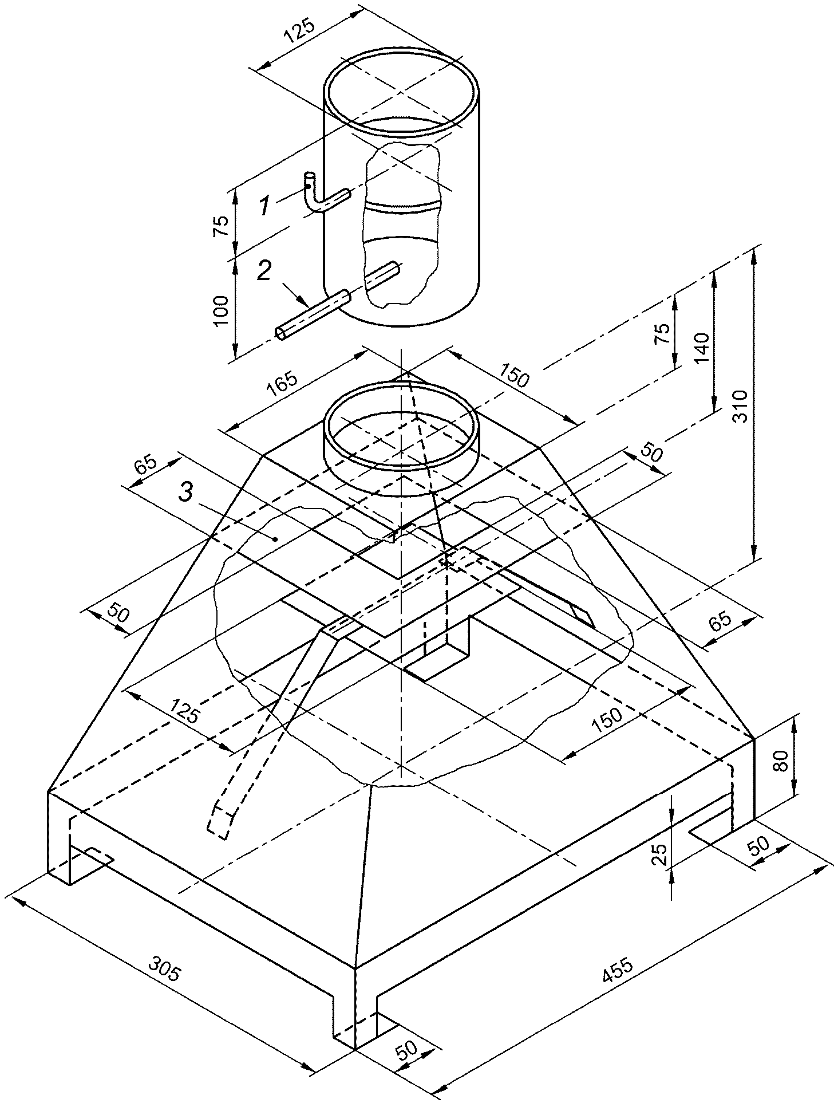

1 – поворотная заслонка; 2 – труба диаметром 8 мм; 3 – кольцеобразный диск

Рисунок 13 – Устройство для отбора проб продуктов сгорания для расположенных сверху излучающих грилей

7.3.3.2.8 Согласно требованиям горелка гриля, работает с открытой дверцей духовки, а испытывается с закрытой дверцей духовки
Испытание прибора проводят с эталонным газом, соответствующим категории прибора, при соответствующем номинальном давлении. Испытание проводят с отдельной эксплуатацией горелки гриля.
Затем проводится испытание без съемных деталей духовки и гриля.
В случае с излучающим грилем в духовке испытание повторяют с совместно поставленным изготовителем комплектом принадлежностей к духовке или грилю, который занимает максимальную площадь, препятствующую циркуляции продуктов сгорания. При этом принадлежности по возможности размещают в середине духовки, а все съемные ручки демонтируют.
В случае отдельной секции гриля испытание с принадлежностями духовки или гриля повторяют, но только в том случае, если возможно закрыть дверцу секции гриля, когда принадлежности находятся на своем месте под горелкой гриля и каждая съемная ручка демонтирована.
При приборе, остывшем до температуры помещения, горелку гриля зажигают в положении «большое пламя» и сразу же закрывают дверцу. Через 15 минут начинают отбор проб продуктов сгорания. Испытание продолжается еще 45 минут, или до тех пор пока не будет достигнуто максимально возможное содержание оксида углерода (CO) в сухих неразбавленных продуктах сгорания (если второй промежуток времени будет короче).

Если горелка гриля потухнет до того, как будет вынут щуп, дверцу открывают, снова зажигают горелку и оставляют работать на 10 мин в положении «большое пламя». После этого дверцу закрывают и через 15 минут начинают отбор проб продуктов сгорания. Испытание продолжается еще 45 минут, или до тех пор пока не будет достигнуто максимально возможное содержание оксида углерода (CO) в сухих неразбавленных продуктах сгорания (если второй промежуток времени будет короче).
Для горелок гриля, имеющих положение регулировки «малое пламя», испытание проводят в положении «малое пламя».
Для горелок гриля с фиксированной настройкой, испытание проводят при среднем давлении.

8. Маркировка и инструкции

8.1. Маркировка прибора (включая все средства дистанционного управления типа 2)
Все требования, приведенные в этом разделе, должны быть отражены в руководстве по эксплуатации.
8.1.1 На каждом приборе должна быть прочно и долговечно прикреплена одна или несколько табличек и/или этикеток. Она должна быть хорошо видимой и читаемой для обслуживающего персонала и содержать следующие данные:
- товарный знак и/или наименование изготовителя;

- условное обозначение прибора;
- категория прибора, под которой прибор продается на рынке;
- вид используемого газа;
- номинальное давление газа (или пара давлений) на которое настраивают прибор, данные о давлении должны быть указаны для каждой категории прибора;
- серийный номер прибора по системе нумерации изготовителя;
- месяц и год выпуска;
- знак соответствия для сертифицированных приборов;
- если прибор оснащен электрооборудованием, дополнительно должна быть нанесена следующая информация:
- номинальное напряжение;
- номинальная потребляемая мощность прибора;
- символ защиты от поражения электрическим током (только для приборов класса II);
Примечание. Если требуется вмешательство в прибор для того, чтобы внутри пары давлений газов третьего семейства перейти с одного давления на другое, то указывают только давление, которое настроено изготовителем.

- страна или страны применения прибора;
- категории прибора: при указании более одной категории прибора должны указываться для каждой категории соответствующие страны применения прибора;
- номинальная тепловая мощность всех горелок, в кВт, в пересчете на теплоту сгорания, а также при сжиженном газе - расход газа в граммах в час (г/ч).
Эти требования должны указываться с символом согласно приложению E.
Прибор не должен содержать указания, которые могли бы привести к неясности из-за соответствующей настройки прибора в данное время, его категории или категорий, а также страны или стран применения прибора.
Например, если требуется вмешательство в прибор для того, чтобы внутри пары давлений газов третьего семейства перейти с одного давления на другое, то должно быть указано только установленное в данное время давление.
8.1.2 На каждом приборе для монтажника и пользователя должны быть нанесены хорошо видимые и четкие предупредительные надписи, включая об опасности взрыва, пожара, отравления угарным газом, вредного термического воздействия, поражения электрическим током (в части газоиспользующего оборудования, подключаемого к электрической сети).
На каждом приборе должно быть следующее указание:
«Прибор должен быть установлен в соответствии с указаниями руководства по эксплуатации. Допускается использовать прибор только в хорошо проветриваемых помещениях. Перед установкой и использованием прибора внимательно изучите руководство по эксплуатации».
Кроме того, для приборов с отсеком для газового баллона, предназначенных для работы на сжиженном газе, на внутренней стороне отсека должны быть указаны габариты газовых баллонов, используемых в странах применения прибора, и требования к гибкому присоединительному шлангу.
8.1.3 Если для прибора предусмотрено дистанционное управление типа 2, переносной пульт дистанционного управления должен быть поставлен в комплекте с прибором, и иметь следующую маркировку:
- наименование и/или товарный знак изготовителя;
- тип прибора, и
- серийный номер, который также должен быть указан в руководстве по эксплуатации.

8.2. Маркировка на упаковке
На упаковку должна быть нанесена маркировка, содержащая следующие данные:
- модель (тип) оборудования;
- вид газа, а также давление и/или пара давлений, на которые настраивают прибор, данные о давлении должны соответствовать каждой категории прибора;
Примечание. Если требуется вмешательство в прибор для того, чтобы внутри пары давлений газов третьего семейства перейти с одного давления на другое, то указывают только давление на которое настроен прибор изготовителем и манипуляционные знаки.

- наименование и (или) товарный знак изготовителя, наименование страны, где изготовлена продукция;
- страна или страны применения прибора;
- категории прибора: при указании более одной категории прибора должны указываться для каждой категории соответствующие страны применения прибора.
Эти указания должны быть выполнены в виде символа согласно приложению E.
Прибор не должен содержать указание, которое могло бы привести к неясности из-за соответствующей настройки прибора в данное время, его категории или категорий, а также страны или стран применения прибора.
Кроме того, на упаковке прибора на официальных языках стран применения прибора должно быть нанесено следующее указание:
«Прибор должен быть установлен согласно действующим требованиям и должен использоваться только в хорошо проветриваемых помещениях. Перед установкой и включением прибора следует учитывать указания, приведенные в руководстве по эксплуатации».

8.3. Инструкции
8.3.1 Общие положения
К прибору должны быть приложены инструкция по монтажу для обслуживающего персонала, а также руководство по эксплуатации для пользователя. Они могут быть объединены, при условии, что это не приведет к перепутыванию текста.
Эти инструкции должны содержать данные о классе прибора, адрес изготовителя, а также данные согласно 8.3.2 и 8.3.3.

Они должны быть составлены на официальных языках стран применения прибора, указанных на приборе, и быть действительными для этих стран.
Если инструкции составлены на официальном языке, который используется в более чем одной стране, то должны указываться страны, для которых они действительны, с помощью символов приведенных в приложении E.
Инструкции для стран, кроме стран, указанных на приборе, могут быть приложены к прибору, если каждая из них сопровождается следующим уточнением: «Инструкция действительна при наличии условного знака соответствующей страны, указанного на приборе. Если условный знак отсутствует на приборе, то инструкция должна иметь раздел, содержащий необходимые данные для установки прибора в данной стране».
8.3.2 Инструкция по монтажу
8.3.2.1 Общие положения
Инструкция по монтажу должна содержать все данные по установке, настройке и обслуживанию приборов пользователем.
8.3.2.2 Все приборы
Дополнительно к требованиям 8.1 инструкция по монтажу должна содержать указание о том, что прибор допускается к применению в других странах, кроме указанных на приборе. В этом случае инструкция по монтажу должна содержать указание по перенастройке прибора и его подключению (для всех других стран), оказывающих существенное влияние на безупречную и надежную работу прибора. Это указание должно быть приведено на официальных языках всех стран применения прибора. Кроме того, в инструкции по монтажу должно быть указано, где можно получить информацию, инструкции по ремонту и необходимые детали для безупречного и надежного пользования в соответствующей стране.
Кроме того, она должна содержать следующие предупреждения:
a) «Перед подключением проверить, соответствуют ли условия подключения (вид газа и давление газа) настройке прибора».
b) «Параметры настройки прибора приведены в маркировке».
c) «Прибор не следует присоединять к дымоходу. Прибор должен быть установлен в соответствии с указаниями руководства по эксплуатации и действующих правил. Следует обратить внимание на меры по вентиляции помещений».
Инструкция по монтажу должна содержать следующие сведения:
- номинальную тепловую мощность каждой горелки, кВт, соответствующую теплоте сгорания газа, а для сжиженных газов - номинальные параметры расхода газа, г/ч;
- о наличии устройств предварительной настройки;
- о смазке кранов (если применимо);
- метод проверки стабильной работы горелок.
Для приборов, которые могут работать с несколькими газами, в инструкции по монтажу должны быть изложены действия и настройки, предпринимаемые при перенастройке прибора на другой газ. Для всех заменяемых сопел и добавочных дросселей должны быть приведены их характеристики для каждого используемого газа и давления.
Кроме того, для приборов, предназначенных для работы только с соплами, встроенными в заводских условиях, должны быть приведены указания по использованию уплотнительных средств по резьбе в случае демонтажа соответствующих сопел.
Инструкция по монтажу должна содержать точные указания для присоединения прибора, а также условия присоединения, действующие в стране применения прибора. В частности, должны быть указаны тип, длина и расположение присоединительных газопроводов, которые разрешается использовать для присоединения прибора, а также должны быть указаны детали для монтажа и присоединения к газопроводу.
Если температура детали прибора, которая может соприкасаться с гибким присоединительным трубопроводом (шлангом), превышает температуру окружающей среды более чем на 70 °C, то должны быть указаны максимально допустимая температура и марка присоединительного шланга.
Для прибора, присоединяемого к электрической сети, руководство по эксплуатации должно включать схему электрических соединений, если прибор не оснащен присоединительным проводом с вилкой.
8.3.2.3 Специальные требования к приборам класса 1 и класса 2 подкласса 1
В инструкции по монтажу должно указываться:
a) минимальное расстояние по вертикали прибора до всех расположенных сверху горизонтальных поверхностей;
b) минимальное расстояние по горизонтали между прибором и вертикальными поверхностями меньше минимального расстояния, приведенного в перечислении a). Все расстояния по горизонтали измеряются от вертикальной линии, которая проходит по стенке прибора.
Для приборов класса 1, за исключением расположенных сверху излучающих грилей, кроме того, минимальное расстояние до прилегающих боковых стенок должно быть не больше 20 мм, а именно:
- под варочной панелью, причем опоры для установки посуды не учитывают; или
- ниже крышки в закрытом положении, если крышка находится на одинаковой высоте с рабочей поверхностью прилегающей мебели, или
- которые при отдельно стоящей духовке находятся ниже высоты прибора.
Инструкция по монтажу должна содержать указания по креплению прибора, если это требуется изготовителем или условиями установки, действующими в стране применения.
8.3.2.4 Специальные требования к приборам класса 2 подкласса 2 и класса 3
Инструкция по монтажу должна содержать все необходимые данные для монтажа и крепления прибора и в частности:
a) для всех приборов - минимальное расстояние при монтаже;
b) точные указания по отводу продуктов сгорания и вентиляции, если детали для отвода продуктов сгорания и подачи воздуха не поставляются вместе с прибором или если они поставляются отдельно;
c) для приборов с варочной панелью минимальное расстояние до стенок, расположенных над блоком:
1) вертикальное минимальное расстояние измеряют от опоры для установки посуды;
2) горизонтальное минимальное расстояние измеряют от вертикальных линий, которые проходят от края блока для приготовления пищи;
d) для встроенных модулей - расстояния до горизонтальной разделительной перегородки, находящейся ниже варочной панели, если она предусмотрена изготовителем. Кроме того, должно указываться минимальное расстояние между этой перегородкой и опорой лотка, если это расстояние составляет менее 150 мм;
e) для приборов с духовкой - указание о том, что мебель, в которую встраивают прибор, должна крепиться соответствующим образом;
f) если, кроме того, необходимо использовать гибкий присоединительный шланг, из инструкции по монтажу должно следовать, что гибкий присоединительный шланг должен крепиться так, чтобы он не мог соприкасаться с подвижными деталями мебели и должен проходить свободно.
8.3.3 Руководство по эксплуатации
Руководство по эксплуатации, предназначенное для пользователя, должно содержать все необходимые данные для надежной и рациональной работы прибора. В частности оно должно содержать:
- данные о номинальной тепловой мощности всех горелок;
- указания для приведения в действие зажигания и повторного зажигания (см. 5.2.12);
- руководство по эксплуатации духовки: регулятор температуры, положение выдвижных деталей, максимально допустимую нагрузку противня и т.д.; должно содержать указания по управлению духовками с программным выключателем относительно стойкости продуктов питания (например, порча продуктов питания в теплое время года);
- указания о ремонте регулятора температуры, если установлено чрезмерное отклонение температуры духовки (см. 6.1.10.1);
- при оснащении прибора индикацией неисправности регулятора температуры (см. 6.1.10.2.3) руководство по эксплуатации должно содержать все необходимые данные о его работе и принимаемые пользователем меры при неисправности регулятора температуры;
- руководство по эксплуатации излучающего гриля (касательно положения выдвижных деталей); должно быть указано, разрешено выдвигать только при работе гриля на номинальной тепловой мощности;
- минимальные размеры сосудов, используемых на отдельных горелках стола, и данные об использовании сосудов с выпуклым дном;
- чертеж и максимальный размер испытательного сосуда, который применяется для овальных горелок с полезной длиной более 140 мм;
- для приборов с одной или несколькими горелками, рассчитанных на работу в режиме дистанционного управления, описание типа дистанционного управления (тип 1 или тип 2) вместе с руководством по эксплуатации соответствующих горелок, управляющихся вручную или дистанционно с помощью пульта дистанционного управления;
- инструкции по быстрому выключению горелки (горелок) в режиме дистанционного управления с применением a) средств дистанционного управления и b) кнопок ручного управления на приборе, для отмены режима дистанционного управления;
- разъяснение, как пользователь может визуально определить, находится ли горелка (горелки) в режиме дистанционного управления;
- указание изготовителя по применению сосудов, если эти сосуды выходят за край варочной панели;
- гарантийные обязательства изготовителя.
Руководство по эксплуатации должно предупреждать пользователя о неправильном использовании приборов. Для этого они должны привести ограничения по применению, установленные, насколько это применимо, в настоящем стандарте.
Руководство по эксплуатации должно содержать указания о том, что применение не заявленных изготовителем защитных устройств может привести к несчастному случаю.
Если согласно указаниям изготовителя возможно применение защитных устройств, в руководстве по эксплуатации должно сообщаться пользователю о том, что могут применяться только защитные устройства, предусмотренные изготовителем, либо рекомендованные изготовителем как отвечающие своей цели, либо защитные устройства, встроенные в прибор.
Для приборов с охлаждающим вентилятором руководство должно содержать меры, принимаемые пользователем при неисправности вентилятора. Если прибор оснащен индикацией неисправности вентилятора, то должны быть приведены необходимые указания для этого устройства.
Если для работы по чистке необходимо устанавливать более высокую температуру, чем для нормальных процессов варки, то руководство по эксплуатации должно содержать указание о том, что поверхности при этих условиях достигают более высокой температуры, чем при нормальной работе прибора, и что необходимо ограничить доступ детей к прибору.
В руководстве по эксплуатации, для приборов с отсеком для газового баллона, следует указывать размеры баллонов, которые применяют в соответствующей стране применения прибора. В случае необходимости должны описываться средства, с помощью которых может обеспечиваться определенная форма гибкого присоединительного шланга. Кроме того, в руководстве по эксплуатации должно быть указано требование по замене соединительных деталей с ограниченным сроком службы.
Руководство по эксплуатации должно содержать следующие предупреждения:
«ВНИМАНИЕ: Использование прибора для приготовления пищи на газе ведет к образованию тепла и влажности в помещении установки. Помещение должно иметь хорошую вентиляцию: для чего необходимо держать открытыми вентиляционные отверстия или предусматривать механическое вентиляционное устройство (например, вытяжку).
Интенсивное и продолжительное использование прибора может приводить к необходимости дополнительной вентиляции; например, открытие окна или эффективное проветривание, например, работа механического вентилятора на более высокой мощности».
Если изготовитель предписывает использование излучающего гриля при открытой дверце, то руководство по эксплуатации должно содержать следующее предупреждение (например, должно быть выделено цветом или подчеркнуто):
«ВНИМАНИЕ: Доступные части прибора при работе гриля достигают высокой температуры. Не подпускайте детей к прибору».
«ВНИМАНИЕ: Данный прибор предназначен только для приготовления пищи и не может применяться для других целей, например, для обогрева помещения».
Если прибор в состоянии поставки не соответствует положениям 6.1.5.1.1.2, инструкции должны содержать следующее указание:
«В комплекте прибора имеется защитное приспособление, позволяющее исключить контакт с дверцей духовки. Это устройство должно быть установлено, если приходится учитывать наличие маленьких детей».
Номер заказа на устройство и данные для получения товара должны быть поставлены вместе с руководством по эксплуатации.
Если крышка из стекла в соответствии с требованиями 5.2.8.1 имеет маркировку, описанную в приложении F, данная маркировка также должна быть указана в руководстве по эксплуатации вместе с объяснением его значения.
Если крышка из стекла в соответствии с требованиями 5.2.8.1 снабжена предупреждающей надписью, последняя также должна быть приведена в руководстве по эксплуатации.
Для приборов, оборудованных варочной панелью из стекла или стеклокерамики, руководство по эксплуатации должно включать следующее указание:
Меры предосторожности: «Если стекло варочной панели разбилось:
- немедленно выключите все горелки и любые нагревательные элементы и отсоедините прибор от электрической сети,
- не прикасайтесь к поверхности прибора,
- не пользуйтесь прибором».
В руководстве по эксплуатации должны быть указаны:
- требования к вентиляции помещения, где установлено газоиспользующее оборудование, для обеспечения процесса горения, исключения скопления опасных несгоревших газов и создания условий, обеспечивающих удаление продуктов горения;
- виды и периодичность технического обслуживания, которому должно подвергаться газоиспользующее оборудование в процессе его эксплуатации;
- номинальное напряжение электрической сети для газоиспользующего оборудования с электрическим питанием;
- характерные неисправности газоиспользующего оборудования и методы их устранения;
- наименование и местонахождение изготовителя (лица, выполняющего функции иностранного изготовителя), информацию для связи с ними;
- месяц и год изготовления газоиспользующего оборудования и (или) информацию о месте нанесения и способе определения года изготовления;
- срок службы (эксплуатации) газоиспользующего оборудования.
Руководство по эксплуатации газоиспользующего оборудования должно содержать все сведения, необходимые для его безопасной эксплуатации в течение срока службы, и указывать пользователю на ограничение его возможностей.
В руководстве по эксплуатации должны быть установлены рекомендации по безопасной утилизации газоиспользующего оборудования.
Арматура, предназначенная для монтажа газоиспользующего оборудования, и устройства, предназначенные для встраивания в газоиспользующее оборудование, должны поставляться в комплекте с инструкцией по монтажу, техническому обслуживанию и ремонту газоиспользующего оборудования.
8.3.4 Инструкция по перенастройке на другой вид газа
При поставке деталей, которые предназначены для перенастройки на другой вид газа или на другое давление, необходимо привести достаточные и четкие указания о замене деталей, чистке, настройке и испытаниях прибора, а также восстановлении и пломбировании после переналадки.
После перенастройки прибора на другой вид газа или другое давление, иное, чем настроенное изготовителем, должны быть приведены указания о перенастройке прибора, которая должна производиться таким образом, чтобы состояние прибора после перенастройки являлось однозначно определяемым.
Если для выполнения этого требования необходима новая маркировочная табличка прибора или предупредительная табличка, то они должны поставляться вместе с деталями для перенастройки. Они должны соответствовать требованиям к долговечности согласно 8.1.1.
В данном случае руководства должны поставляться на официальном языке страны применения прибора в соответствии с новой настройкой.

9. Требования к эффективному использованию энергии

9.1. Коэффициент полезного действия
9.1.1 Общие требования
Требования 9.1.2 и 9.1.3 распространяются только на горелки номинальной тепловой мощностью не менее 1,16 кВт.
9.1.2 Открытые горелки
Коэффициент полезного действия, определенный при условиях испытания согласно 10.2.1, должен быть не менее 52%.
9.1.3 Закрытые горелки
Коэффициент полезного действия, определенный при условиях испытания согласно 10.2.2, должен быть не менее:
- 25% - при испытании приборов из холодного состояния;
- 35% - при испытании приборов из нагретого состояния.
9.1.4 Стол для приготовления пищи
Эффективность газовой плиты должна определяться в соответствии с условиями проведения испытаний, указанных в разделе 10.2.1.

9.2. Потребление энергии духовкой
При условиях испытаний по 10.3 потребление энергии духовкой C_{e}, кВт, не должно превышать значения, определенного по формуле

C_{e} = 0,93 + 0,035·V, (13)

где V - полезный объем духовки, дм³, в соответствии с 3.4.3.12.

10. Методы испытаний по эффективному использованию энергии

10.1. Общие положения
10.1.1 Тепловая мощность горелки
В соответствии с категорией прибора в каждую горелку отдельно подают один из эталонных газов по 7.1.1.1 или газ коммунально-бытового назначения по 7.1.1.2.
Горелку настраивают на номинальную тепловую мощность в соответствии с 7.1.3.2.3 или на тепловую мощность, указанную в таблице 15, с допускаемым отклонением ± 2%.
Соответствующее положение устройства настройки или соответствующее давление газа фиксируют. Перед проведением испытаний по 10.2.1 и 10.2.2 горелку необходимо охладить до температуры окружающей среды.
10.1.2. Условия испытаний
Испытания приборов проводят при условиях, указанных в 7.1.3.2.
10.1.3 Испытательные сосуды
Для испытаний следует применять алюминиевые сосуды с матовым дном и полированными стенками без ручек, соответствующие требованиям, а для длинных горелок - соответствующие требованиям 7.1.4.1. При испытании сосуды должны быть закрыты крышками.

10.2. Энергоэффективность
10.2.1 Открытые горелки
В зависимости от номинальной тепловой мощности испытуемой горелки диаметр применяемого сосуда и масса воды, которой он заполнен, должны соответствовать таблице 15.

Таблица 15

Диаметр сосуда и масса воды в испытательном сосуде,
соответствующие номинальной тепловой мощности горелки

Номинальная тепловая мощность горелки, кВт | Внутренний диаметр испытательного сосуда, мм | Масса воды в испытательном сосуде m_{e1}, кг
От 1,16 до 1,64 включительно | 220 | 3,7
От 1,65 до 1,98 включительно | 240 <a> | 4,8
От 1,99 до 2,36 включительно | 260 <a> | 6,1
От 2,37 до 4,2 включительно | 260 <a>  При регулировке тепловой мощности горелки на 2,36 кВт (допустимое отклонение ± 2%) с использованием методики, приведенной в 7.1.3.2 | 6,1
Свыше 4,2 | 300 <a>  При регулировке тепловой мощности горелки на 4,2 кВт (допустимое отклонение ± 2%) с использованием методики, приведенной в 7.1.3.2 | 9,4
<a> Если указанный диаметр (300, 260 или 240 мм) больше максимального диаметра, указанного в руководстве по эксплуатации, то для испытания используют сосуд с меньшим ближайшим диаметром (260, 240 или 220 мм), заполненный соответствующей массой воды (6,1; 4,8 или 3,7 кг). В этом случае номинальную тепловую мощность горелки устанавливают на 2,36; 1,98 или 1,64 кВт соответственно с допустимым отклонением ± 2% с использованием методики, приведенной в 7.1.3.2.

Для длинной горелки массу воды выбирают по таблице 15 в зависимости от номинальной тепловой мощности горелки.
Горелку предварительно нагревают следующим образом. Независимо от номинальной тепловой мощности, на горелку устанавливают сосуд диаметром 220 мм, наполненным водой массой 3,7 кг. В настроенном и зафиксированным по 10.1.1 положении горелка работает в течение 10 мин на номинальной тепловой мощности или на тепловой мощности согласно таблице 15.
Затем сосуд диаметром 220 мм удаляют и на его место немедленно устанавливают сосуд, предназначенный для определения коэффициента полезного действия. Датчик температуры помещают в геометрический центр объема воды и измеряют температуру. Абсолютная погрешность измерения не должна превышать 0,1 °C. Начальная температура воды t₁ в испытательном сосуде должна составлять (20 ± 1) °C.
Измерение потребления газа начинают с момента установки сосуда предназначенного для определения коэффициента полезного действия. Температуру воды в использованном сосуде доводят до (90 ± 1) °C, после чего прекращают подачу газа к горелке и, соответственно, измерение расхода газа. Сосуд оставляют на горелке и измеряют максимальную температуру t₂ (конечную температуру в градусах Цельсия).
Энергоэффективность газовой горелки EE_{gasburner}, %, вычисляют по формулам:

; (14)

E_{theoric} = 4,186·10⁻³m_{e}(t₂ - t₁); (15)

E_{gasburner} = V_{c}(M_{cc})·H_{s}, (16)

где EE_{gasburner} - энергоэффективность газовой горелки, округленное до первого десятичного знака, %.
E_{gasburner} - количество энергии потребленного газовой горелкой, для обеспечения нагрева до соответствующей температуры, округленное до первого десятичного знака, МДж;
E_{theoric} - теоретически требуемая минимальная энергия для нагрева до соответствующей температуры, округленная до первого десятичного знака, МДж;
m_{e} - эквивалентная масса испытательного сосуда с водой, заполненного в соответствии с таблицей 15, кг;
t₁ - начальная температуры воды в испытательном сосуде, °C;
t₂ - конечная температуры воды в испытательном сосуде, °C;
V_{c} - объемный расход газа за время испытаний при стандартных условиях, м³;
M_{cc} - массовый расход газа за время испытаний при стандартных условиях, кг;
H_{s} - высшая теплота сгорания газа по 3.3.1.5, МДж/м³ (МДж/кг).
Эквивалентную массу испытательного сосуда с водой, m_{e}, кг, заполненного в соответствии с таблицей 15, вычисляют по формуле

m_{e} = m_{e1} + 0,213m_{e2}, (17)

где m_{e1} - масса воды в испытательном сосуде, кг;
m_{e2} - масса испытательного сосуда из алюминия с крышкой (измеренная), кг.
Расход газа за время испытаний при стандартных условиях V_{c}, м³, вычисляют по измеренному объему по формуле

, (18)

где V_{изм} - измеренный объемный расход газа за время испытаний, м³;
p_{a} - атмосферное давление, кПа;
p - давление газа на входе перед прибором при измерении тепловой мощности, кПа;
p_{пар} - парциальное давление насыщенного водяного пара, кПа [см. формулу (10)];
t_{г} - температура газа при измерении тепловой мощности, °C.
Коэффициент полезного действия открытой горелки должен соответствовать 9.1.1.
Энергоэффективность газовой варочной панели (EE_{gashob}), %, рассчитывается как среднее значение энергоэффективности каждой газовой горелки варочной панели (EE_{gasburner})

, (19)

где EE_{gashob} - энергоэффективность газовой варочной панели, округленное до первого десятичного знака, %;
n - количество горелок с минимальной мощностью 1,16 кВт;
EE_{gasburner} - энергоэффективность газовой горелки, округленное до первого десятичного знака, %.
10.2.2 Закрытые горелки
Определение коэффициента полезного действия осуществляется при соблюдении указанных ниже условий.
Согласно 10.2.1 сосуд, соответствующий номинальной тепловой мощности испытуемой горелки, заполняют указанной массой воды и устанавливают на поверхность нагрева над испытуемой горелкой.
Примечание. Сноска «*» в таблице 15 для данного испытания не применяется.

На оставшуюся свободной часть поверхности нагрева (при наличии) устанавливают наименьшее число сосудов с максимально возможными диаметрами согласно таблице 15, заполненных соответствующей массой воды.
Испытание проводят при номинальной тепловой мощности. Горелку настраивают согласно 10.1.1.
Температуру определяют так же, как для открытой горелки: начальная температура воды t₁ составляет (20 ± 1) °C, конечная температура t₂ представляет собой максимальную температуру воды, измеренную для каждого сосуда после выключения горелки. Горелку выключают, как только температура воды в любом из сосудов достигнет (90 ± 1) °C.
Коэффициент полезного действия закрытой горелки представляет собой отношение суммарного количества теплоты, поглощенной сосудами с водой и количества теплоты, потребляемой горелкой [см. формулу (14)].
Первое испытание проводят из холодного состояния поверхности нагрева, второе из нагретого состояния. Нагретое состояние считается достигнутым, когда вода в наибольшем сосуде, используемом для определения коэффициента полезного действия, доведена до кипения. После достижения нагретого состояния сосуды удаляют. Далее испытание проводят при условиях, аналогичных условиям испытания из холодного состояния, установив на плиту сосуды, заполненные водой температурой (20 ± 1) °C.

Примечание. В официальном тексте документа, видимо, допущена опечатка: имеется в виду пункт 9.1.3, а не 9.1.2.
Коэффициент полезного действия закрытой горелки должен соответствовать 9.1.2.

10.3. Потребление энергии духовкой
При пустой духовке устройство управления горелкой устанавливают таким образом, чтобы в установившемся режиме температура, измеренная в середине духовки по 3.4.3.9 с помощью неизолированной термопары, превышала температуру окружающей среды на 180 °C. Измеряют соответствующее потребление газа и проверяют выполнение требований 9.2.

Приложение A
(справочное)

НАЦИОНАЛЬНЫЕ ОСОБЕННОСТИ

A.1 Общие сведения
В каждой из стран, в которой применяется настоящий стандарт, разрешается использовать только приборы, которые соответствуют специальным условиям газоснабжения соответствующей страны.
Для того, чтобы при испытаниях прибора и при его поставке определить, какие из требований соответствуют условиям газоснабжения соответствующей страны, в таблицах A.1, A.2, A.3, A.4, A.5 и A.6 приведены категории приборов, применяемые в соответствующих странах.
Примечание. Некоторые таблицы этого приложения могут быть неполными или содержать неактуальные данные. Некоторые указания также могут содержаться в ГОСТ EN 437, следует согласовать с соответствующими странами, действительно ли эти сведения относятся к приборам.

A.2 Применение в различных странах категорий приборов, приведенных в стандарте
В таблицах A.1 и A.2 приведены категории приборов, которые используются в различных странах.

Таблица A.1

Категория I (применяемые отдельные категории)

Коды стран | I_{2H} | I_{2H+} | I_{2L} | I_{2E} | I_{2E+} | I_{2N} | I_{2R} | I_{3B/P} | I₃₊ | I_{3P} | I_{3B} <a> | I_{3R} <a>
AT | x |  |  |  |  |  |  | x
BE |  |  |  |  | x |  |  |  | x
BG <b>
CH | x |  |  |  |  |  |  | x | x | x
CY <b>
CZ | x |  |  |  |  |  |  | x | x | x
DE |  |  |  | x |  |  |  | x |  | x
DK | x |  |  |  |  |  |  | x
EE <b>
ES | x |  |  |  |  |  |  |  | x | x
FI | x |  |  |  |  |  |  | x |  | x
FR |  |  |  |  | x |  |  |  | x
GB | x |  |  |  |  |  |  | x <c> | x | x
GR | x |  |  |  |  |  |  | x | x | x
HU <b>
IE | x |  |  |  |  |  |  |  | x | x
IS | x
IT | x |  |  |  |  |  |  |  | x
LT <b>
LU |  |  |  | x
LV <b>
NL |  |  | x |  |  |  |  | x |  | x
NO |  |  |  |  |  |  |  | x
PL <b> | x |  |  |  |  |  |  |  | x
RO <b>
SE | x |  |  |  |  |  |  | x
SI | x |  |  |  |  | x | x | x | x | x
SK | x |  |  |  |  |  |  | x |  | x
AM |  | x |  |  |  |  |  | x
RU |  | x |  |  |  |  |  | x
BY |  | x |  |  |  |  |  | x
KZ |  | x |  |  |  |  |  | x
KG |  | x |  |  |  |  |  | x
<a> Категории, если они не были выбраны этой страной для обозначения категорий, см. ГОСТ EN 437.
<b> Сведения по категориям должны быть предоставлены этими странами.
<c> Категория, которая относится только к приборам, устанавливаемым в жилые вагончики и автоприцепы.

Таблица A.2

Категория II (применяемые двойные категории)

Коды стран | II_{1a2H} | II_{2H3B/P} | II_{2H+3B/P} | II_{2H3+} | II_{2H3P} | II_{2L3B/P} | II_{2L3P} | II_{2E3B/P} | II_{2E+3+} | II_{2R3R} <a>
AT |  | x
BE <b> |  |  |  |  |  |  |  |  | x
BG
CH |  | x |  | x | x
CY <b>
CZ |  | x |  | x | x
DE |  |  |  |  |  |  |  | x
DK | x | x
EE <b>
ES |  |  |  | x | x
FI |  | x
FR |  |  |  |  |  |  |  |  | x
GB |  |  |  | x | x
GR |  | x |  | x | x
HU <b>
IE |  |  |  | x | x
IS <b>
IT | x |  |  | x
LT <b>
LU <b>
LV <b>
MT <b>
NL |  |  |  |  |  | x | x
NO
PL <b>
PT |  |  |  | x
RO <b>
SE | x | x
SI |  | x |  | x | x
SK |  | x |  |  | x
AM |  | x | x
RU |  | x | x
BY |  | x | x
KZ |  | x | x
KG |  | x | x
<a> Категории, если они не были выбраны этой страной для обозначения категорий, см. ГОСТ EN 437.
<b> Сведения по категориям должны быть предоставлены этими странами.

Информация, указанная в этих таблицах, не означает, что эти категории могут использоваться во всех областях соответствующей страны. При проверке необходимо учитывать требования A.4.
В сомнительных случаях следует запрашивать у местного газоснабжающего предприятия сведения о том, какая категория прибора применяется.
A.3 Присоединительные давления приборов
В таблице A.3 приведены национальные особенности в отдельных странах для присоединительных давлений приборов, которые относятся к категориям, указанным в A.2.

Таблица A.3

Присоединительные давления

Газ | G110 | G20 |  | G25 |  | G20 + G25 | G30 |  | G31 |  |  | G30 + G31
Давление, кПа | 0,8 | 1,3 | 2,0 | 2,0 | 2,5 | Пара давлений 2,0/2,5 | 3,0 <a> | 5,0 | 3,0 <a> | 3,7 | 5,0 | Пара давлений <a> 2,8 - 3,0/3,7 | Пара давлений 5,0/6,7
Страна
AT |  |  | x |  |  |  |  | x |  |  | x
BE |  |  |  |  |  | x |  |  |  |  |  | x | x
BG <b>
CH |  |  | x |  |  |  |  |  |  | x | x | x
CY <b>
CZ |  |  | x <c> |  |  |  |  |  | x | x | x <d> | x
DE |  |  | x | x |  |  |  | x |  |  | x
DK | x |  | x |  |  |  | x |  | x
EE <b>
ES | x |  | x |  |  |  |  |  |  | x | x | x
FI |  |  | x |  |  |  | x |  | x
FR |  |  |  |  |  | x |  |  |  |  |  | x
GB |  |  | x |  |  |  | x |  |  | x |  | x
GR |  |  | x |  |  |  | x |  | x | x | x
HU <b> |  |  | x |  |  |  | x |  | x
IE |  |  | x |  |  |  |  |  |  | x |  | x
IS <b>
IT | x |  | x |  |  |  |  |  |  |  |  | x
LT <b>
LU
LV <b>
MT <b>
NL |  |  |  |  | x |  | x |  | x |  | x
NO |  |  |  |  |  |  | x |  | x
PL <b>
PT |  |  | x |  |  |  | x |  |  | x |  | x
RO <b>
SE | x |  | x |  |  |  | x |  | x
SI |  |  | x |  |  |  | x |  |  | x |  | x
SK |  |  | x |  |  |  |  |  | x | x | x | x
AM |  | x | x
RU |  | x | x
BY |  | x | x
KZ |  | x | x
KG |  | x | x
<a> См. таблицу 9, сноску b.
<b> Сведения по категориям приборов.
<c> В настоящее время 1,8 кПа.
<d> Для определенных типов систем (см. CZ для разъяснения).

A.4 Специальные категории приборов, применяемые в национальном или региональном масштабе
A.4.1 Применение в национальном масштабе
Национальные или местные условия газоснабжения (состав газов и давление подключения) ведут к определению специальных категорий, которые применяются в определенных странах на национальном или местном уровне согласно таблице A4.

Таблица A.4

Категории приборов, применяемые в национальном или региональном масштабе

Категория | Эталонный газ | Предельный газ для неполного сгорания | Предельный газ для проскока пламени | Предельный газ для отрыва пламени | Предельный газ для появления желтых языков пламени | Страна
I_{2ELL} | G20, G25 | G21 | G222 | G231,  G271 | G21 | DE
I_{2S} | G25.1 | G26.1 | G222 | G27.1 | G26.1 | HU <a>
I_{2HS} | G20, G25.1 | G21,  G26.1 | G222 | G27.1 | G21,  G26.1 | HU <a>
II_{1c2E+} | G20, G130 | G21 | G132,  G222 | G231 | G21 | FR
II_{2ELL3B/P} | G20, G25, G30 | G21,  G30 | G222,  G32 | G231  G271 | G30 | DE
II_{2S3B/P} | G25.1, G30 | G26.1,  G30 | G32 | G27.1,  G31 | G26.1,  G30 | HU <a>
II_{2S3P} | G25.1, G31 | G26.1,  G30 | G32 | G27.1,  G31 | G26.1,  G31, G32 | HU <a>
II_{2S3B} | G25.1, G30 | G26.1,  G30 | G32 | G27.1,  G31 | G26.1,  G30 | HU <a>
II_{2HS3B/P} | G20, G25.1  G30 | G21,  G26.1,  G30 | G222  G32 | G23,  G27.1,  G31 | G21,  G26.1,  G30 | HU <a>
II_{2HS3P} | G20, G25.1  G31 | G21,  G26.1,  G30 | G222  G32 | G23,  G271,  G31 | G21,  G26.1,  G31,  G32 | HU <a>
II_{2HS3B} | G20, G25.1  G30 | G21,  G26.1,  G30 | G222  G32 | G23,  G271,  G31 | G21,  G26.1,  G30 | HU <a>
III_{1a2H3+} | G110, G20  G30 | G21 | G112  G222,  G32 | G23  G31 | G30 | IT
III_{1a2H3B/P} | G110, G20  G30 | G21 | G112  G222,  G32 | G23  G31 | G30 | DK
III_{1C2E+3+} | G130, G20  G30 | G21 | G132  G222,  G32 | G231  G31 | G30 | FR
<a> Венгрия должна подтвердить выбор.

A.4.2 Категории
Формулировка категории в таблице A.4 происходит согласно указаниям в п. 4.2 с учетом приведенных в таблице A.5 технических характеристик газов, применяющихся в региональном масштабе.
A.4.2.1 Категория I
A.4.2.1.1 Приборы, предназначенные для работы с газами первого семейства
Категория I_{1b}: Приборы, предназначенные для работы только с газами группы b первого семейства (при определенном присоединительном давлении) (эта категория не используется).
Категория I_{1c}: Приборы, предназначенные для работы только с газами группы первого семейства (при определенном присоединительном давлении) (эта категория не используется).
A.4.2.1.2 Приборы, предназначенные для работы с газами второго семейства или газами, которые ему соответствуют
Категория I_{2LL}: Приборы, предназначенные для работы с газами группы LL второго семейства при определенном присоединительном давлении. Если число Воббе используемого газа второго семейства не превышает 43,7 МДж/м³, то прибор настраивают на более низкое номинальное значение (эта категория не используется).
Категория I_{2ELL}: Приборы, предназначенные для работы только с газами группы E второго семейства и с газами группы LL второго семейства. Использование газов группы E второго семейства происходит при тех же условиях, как для категории I_{2E}. Использование газов группы LL второго семейства происходит при тех же условиях, как для категории I_{2LL}.
Категория I_{2S}: Приборы, предназначенные для работы только с газами группы S второго семейства при определенном присоединительном давлении.
Категория I_{2HS}: Приборы, предназначенные для работы только с газами группы H и группы S второго семейства при определенном присоединительном давлении. Использование газов группы H второго семейства происходит при тех же условиях, как для категории I_{2H}. Использование газов группы S второго семейства происходит при тех же условиях, как для категории I_{2S}.
A.4.2.2 Категория II
A.4.2.2.1 Приборы, предназначенные для работы с газами первого семейства или газами, которые ему соответствуют, и газами второго семейства или газами, которые ему соответствуют
Категория II_{1c2E+}: Приборы, предназначенные для работы только с газами группы c, которая соответствует первому семейству, и с газами группы E второго семейства. Применение газов, которые соответствуют первому семейству, происходит при тех же условиях, как для категории I_{1c}. Применение газов второго семейства происходит при тех же условиях, как для категории I_{2E+}.
A.4.2.2.2 Приборы, предназначенные для работы с газами второго семейства или газами, которые ему соответствуют, и с газами третьего семейства
Категория II_{2ELL3B/P}: Приборы, предназначенные для работы с газами группы E второго семейства, газами группы LL, которая соответствует второму семейству, а также с газами третьего семейства. Применение газов второго семейства или газов, которые ему соответствуют, происходит при тех же условиях, как для категории I_{2ELL}. Применение газов третьего семейства происходит при тех же условиях, как для категории I_{3B/P}.
Категория II_{2S3B/P}: Приборы, предназначенные для работы с газами группы S второго семейства и газами третьего семейства. Газы, которые относят ко второму семейству, применяются при тех же условиях, как для категории I_{2S}. Газы, которые относят к третьему семейству, применяются при тех же условиях, как для категории I_{3B/P}.
Категория II_{2S3P}: Приборы, предназначенные для работы с газами группы S второго семейства и газами группы P третьего семейства. Газы, которые относят ко второму семейству, применяются при тех же условиях, как для категории I_{2S}. Газы третьего семейства применяются при тех же условиях, как для категории I_{3P}.
Категория II_{2S3B}: Приборы, предназначенные для работы с газами группы S второго семейства и газами группы B третьего семейства. Газы, которые относят ко второму семейству, применяются при тех же условиях, как для категории I_{2S}. Газы третьего семейства применяются при тех же условиях, как для категории I_{3B}.
Категория II_{2HS3B/P}: Приборы, предназначенные для работы с газами группы H второго семейства, газами группы S второго семейства и газами третьего семейства. Газы второго семейства или газы, которые относят ко второму семейству, применяются при тех же условиях, как для категории I_{2HS}. Газы третьего семейства применяются при тех же условиях, как для категории I_{3B/P}.
Категория II_{2HS3P}: Приборы, предназначенные для работы с газами группы H второго семейства, газами группы S второго семейства и газами группы P третьего семейства. Газы второго семейства или, которые относят ко второму семейству, применяются при тех же условиях, как для категории I_{2HS}. Газы третьего семейства применяются при тех же условиях, как для категории I_{3P}.
Категория II_{2HS3B}: Приборы, предназначенные для работы с газами группы H второго семейства, газами группы S второго семейства и газами группы B третьего семейства. Газы второго семейства или, которые относят ко второму семейству, применяются при тех же условиях, как для категории I_{2HS}. Газы третьего семейства применяются при тех же условиях, как для категории I_{3B}.
A.4.2.3 Категория III
Категория III_{1a2H3+}: Приборы, предназначенные для работы с газами группы a первого семейства и газами группы H второго семейства, а также с газами третьего семейства. Применение газов первого семейства происходит при тех же условиях, как для категории I_{1a}. Применение газов второго семейства происходит при тех же условиях, как для категории I_{2H}. Применение газов третьего семейства происходит при тех же условиях, как для категории I₃₊.
Категория III_{1a2H3B/P}: Приборы, предназначенные для работы с газами группы a первого семейства и газами группы H второго семейства, а также с газами третьего семейства. Применение газов первого семейства происходит при тех же условиях, как для категории I_{1a}. Применение газов второго семейства происходит при тех же условиях, как для категории I_{2H}. Применение газов третьего семейства происходит при тех же условиях, как для категории I_{3B/P}.
Категория III_{1c2E+3+}: Приборы, предназначенные для работы с газами группы c, которая соответствует второму семейству, и газами группы E второго семейства, а также с газами третьего семейства. Применение газов, которые соответствуют первому семейству, происходит при тех же условиях, как для категории I_{1c}. Применение газов второго семейства происходит при тех же условиях, как для категории I_{2E+}. Применение газов третьего семейства происходит при тех же условиях, как для категории I₃₊.
Категория III_{1ab2H3B/P}: Приборы, предназначенные для работы с газами групп a и b, которые соответствуют первому семейству, с газами группы H второго семейства и газами третьего семейства. Применение газов первого семейства или газов, которые ему соответствуют, происходит при тех же условиях, как для категорий I_{1a} и I_{1b}. Применение газов второго семейства происходит при тех же условиях, как для категорий I_{2H}. Применение газов третьего семейства происходит при тех же условиях, как для категории I_{3B/P}.
A.4.3 Устройства предварительной настройки расхода газа
Наличие устройства предварительной настройки расхода газа является:
a) свободно выбираемое для категорий II_{1c2E+}, I_{21c2E+3+}.
Для этих приборов устройства предварительной настройки расхода газа должны отключаться в положении «большое пламя» для газов второго и третьего семейства и в положении «малое пламя» для газов третьего семейства.
b) запрещается в следующих случаях:
1. для настройки расхода газа в положении «большое пламя» для категорий I_{2EH}, II_{2ELL 3B/P};
2. для настройки расхода газа в положении «малое пламя» для категорий I_{2EH}, II_{2ELL 3B/P}.
c) обязательным в следующих случаях:
Не сообщены требования от стран-участниц Европейской комиссии по стандартизации.
Наличие устройств предварительной настройки подачи первичного воздуха является свободно выбираемым для всех категорий, за исключением категорий, для которых они запрещены.

A.4.4 Вмешательство, допускаемое для смены типа газа
Для категорий II_{1c2E+}, III_{1c2E+3+} следует применять требования 5.1.1.3 и 5.1.1.4. Для категорий I_{2EH}, III_{2ELL3B/P} применимы следующие меры:
- замена сопел;
- настройка подачи первичного воздуха.
A.5 Испытательные газы, соответствующие категориям, приведенным в A.4
Параметры газов, применяемые в национальном или региональном масштабе, а также соответствующие испытательные газы приведены в таблице A.5 (условия закупок, сухой газ).

Таблица A.5

Параметры газов (сухой газ при 15 °C и 101,325 кПа) и испытательные давления, соответствующие национальным или региональным условиям

Семейства и группы газов |  | Тип газа | Описание | Химический состав, % по объему | W_{i}  МДж/м³ | H_{i}  МДж/м³ | W_{s}  МДж/м³ | H_{s}  МДж/м³ | d | Испытательное давление, кПа | Страна
Газы, соответствующие первому семейству | Группа b | Эталонный газ для неполного сгорания и появления желтых языков пламени | G120 | H₂ = 47  CH₄ = 32  N₂ = 21 | 24,40 | 15,68 | 27,64 | 17,77 | 0,413 | p_{n} = 0,8  p_{min} = 0,6  p_{max} = 1,5 | SE
Газы, соответствующие первому семейству | Группа b | проскок пламени | G112 | H₂ = 59  CH₄ = 17  N₂ = 24 | 19,48 | 11,81 | 22,36 | 13,56 | 0,367 | p_{n} = 0,8  p_{min} = 0,6  p_{max} = 1,5 | SE
Газы, соответствующие первому семейству | Группа c | Эталонный газ (пропан - воздух) | G130 | C₃H₈ = 26,9  Воздух = 73,1 <a> | 22,14 | 23,66 | 24,07 | 25,72 | 1,142 | p_{n} = 0,8  p_{min} = 0,6  p_{max} = 1,5 | FR
Газы, соответствующие первому семейству | Группа c | проскок пламени | G132 | C₃H₈ = 13,8  C₃H₆ = 13,8  Воздух <a> = 72,4 | 22,10 | 23,56 | 23,84 | 25,41 | 1,136 | p_{n} = 0,8  p_{min} = 0,6  p_{max} = 1,5 | FR
Газы, соответствующие второму семейству | Группа LL | Эталонный газ | G25 | CH₄ = 86  N₂ = 14 | 37,38 | 29,25 | 41,52 | 32,49 | 0,612 | p_{n} = 2,0  p_{min} = 1,8  p_{max} = 2,5 | DE
Газы, соответствующие второму семейству | Группа LL | неполное сгорание, появление желтых языков пламени | G26 | CH₄ = 80  C₃H₈ = 7  N₂ = 13 | 40,52 | 33,36 | 44,83 | 36,91 | 0,678 | p_{n} = 2,0  p_{min} = 1,8  p_{max} = 2,5 | DE
Газы, соответствующие второму семейству | Группа LL | Отрыв пламени | G271 | CH₄ = 74  N₂ = 26 | 30,94 | 25,17 | 34,36 | 27,96 | 0,662 | p_{n} = 2,0  p_{min} = 1,8  p_{max} = 2,5 | DE
Газы, соответствующие второму семейству | Группа S | Эталонный газ | G25.1 | CH₄ = 86  CO₂ = 14 | 35,25 | 29,30 | 39,11 | 32,51 | 0,691 | p_{n} = 2,5  p_{min} = 2,0  p_{max} = 3,3  или  p_{n} = 8,5  p_{min} = 7,3  p_{max} = 10 | HU
Газы, соответствующие второму семейству | Группа S | неполное сгорание, появление желтых языков пламени | G26.1 | CH₄ = 80  C₃H₈ = 6  CO₂ = 14 | 37,61 | 32,60 | 41,58 | 36,04 | 0,751 |  | HU
Газы, соответствующие второму семейству | Группа S | Отрыв пламени | G27.1 | CH₄ = 82  CO₂ = 18 | 32,70 | 27,94 | 36,29 | 31,00 | 0,730 |  | HU
<a> Состав воздуха (%): O₂ = 20,95; N₂ = 79,05.

A.6 Специальные условия для Бельгии
Приборы категории I_{2E+}, применяемые в Бельгии, должны выдерживать испытание на зажигание, прямое неконтролируемое зажигание и стабильность пламени с предельным газом G231 при минимальном давлении 1,5 кПа.
A.7 Действующие условия присоединения в различных странах
Таблица A.6 содержит национальные особенности присоединения согласно п. 5.1.6.

Таблица A.6

Способы присоединения приборов в отдельных странах

Страна | Категория I₃₊, I_{3P}, I_{3B}, I_{3B/P} |  |  |  | Другие категории
Страна | Без резьбы | С резьбой |  | Переходник | С резьбой |  | Переходник
Страна | Без резьбы | [8] и [9] | [10] | Переходник | [8] и [9] | [10] | Переходник
AT | да | да <a> | нет | нет | да <a> | нет | нет
BE | да | да | да | да | да <a> | нет | нет
BG
CH | да | да <a> | нет | да | да <a> | нет | нет
CY
CZ
DE | да | да <a> | нет | нет | да <a> | нет | нет
DK | да | да | нет | нет | да | нет | нет
EE
ES | нет | да <a>, <b> | да | да | да <a>, <b> | да | да
FI | да | да | да | нет | да | да | нет
FR | нет | нет | да | нет <c> | нет | да <d> | нет <c>
GB | да | да <a>, <b> | нет | нет | да <a>, <b> | нет | нет
GR | да | да <a> | нет | нет | да <a> | нет | нет
HU
IE |  | да <a>, <b> |  | да | да <a>, <b> |  | да
IS
IT | да | да | да | да | да <a> | да | да
LT
LU
LV
MT
NL | нет | да <a> | нет | да | да <a> | нет | нет
NO | да | да | нет | нет | нет | нет | нет
PO
PT | да | да | да | да | да | да | да
RO
SE | нет | да | да | да | да | да | нет
SI | нет | да <b> | да | да | да <b> | да | да
SK | да | да | да |  | да | да
<a> Коническая - параллельная резьба.
<b> Коническая - параллельная резьба.
<c> За исключением переходников с резьбой согласно [10].
<d> Только для диаметра 1/2 дюйма.

Приложение B
(справочное)

РАСШИРЕНИЕ ОБЛАСТИ ПРИМЕНЕНИЯ ПРИБОРА

Если прибор соответствует требованиям одной или нескольких категорий, то для подтверждения согласованности с другими категориями необходимо проверять соответствие прибора всем требованиям данной новой категории (новых категорий).
Для этого следует проводить испытания, необходимые для новых категорий, сравнивать с испытаниями, проведенными для первоначальных категорий, чтобы установить, какие дополнительные испытания необходимо проводить.
Эти дополнительные испытания следует ограничивать до минимально необходимых для того, чтобы гарантировать, что прибор соответствует требованиям, действующим для новых категорий.

Приложение C
(обязательное)

СОСУДЫ ДЛЯ ИСПЫТАНИЙ

C.1 Сосуды для испытания газовых горелок
В качестве испытательных сосудов применяют кастрюли из алюминия стандартного качества.
Сосуды, требующиеся для проведения испытаний газовых горелок, должны соответствовать рисунку C.1, а размеры определяются по таблице C.1.

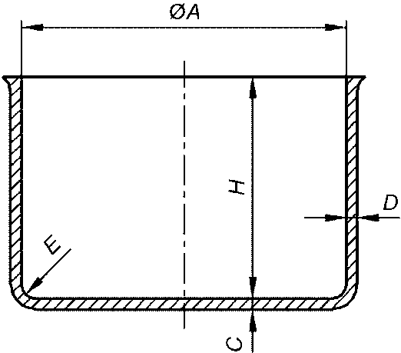

1 – внутренний диаметр, измеренный от верхнего края; 2 – внутренняя высота; 3 – толщина дна;
4 – толщина стенок; 5 – внутренний радиус

Рисунок C.1 – Сосуд для проведения испытаний газовых горелок

Таблица C.1

Основные параметры испытательных сосудов для газовых горелок

Габариты | Обозначение испытательного сосуда |  |  |  |  |  |  |  |  |  |  |  |  |  |  | Допуск
Габариты | 6 | 8 | 10 | 12 | 14 | 16 | 18 | 20 | 22 | 24 | 26 | 28 | 30 | 32 | 34 | Допуск
A, мм | 60 | 80 | 100 | 120 | 140 | 160 | 180 | 200 | 220 | 240 | 260 | 280 | 300 | 320 | 340 | ± 1%
H, мм | 60 | 70 | 80 | 90 | 100 | 110 | 120 | 130 | 140 | 150 | 160 | 170 | 180 | 190 | 200 | ± 1%
C_{min}, мм | 1,2 | 1,4 | 1,4 | 1,6 | 1,6 | 1,8 | 2 | 2 | 2 | 2 | 2,5 | 2,5 | 2,5 | 2,5 | 2,5
D_{min}, мм | 1,1 | 1,3 | 1,3 | 1.5 | 1.5 | 1.5 | 1.5 | 1.5 | 1.5 | 1.5 | 1,8 | 1,8 | 1,8 | 1,8 | 1,8
E, мм | 1 | 1,5 | 1,5 | 2 | 2 | 2,5 | 2,5 | 2,5 | 3 | 3,5 | 3,5 | 3,5 | 3,5 | 3,5 | 4 | + 0,5  0
Площадь дна посуды, см² | 28,3 | 50,3 | 78,5 | 113 | 154 | 201 | 254 | 314 | 380 | 452 | 531 | 615 | 707 | 804 | 907
Масса, г | 42,9 | 82,4 | 120 | 220 | 270 | 340 | 440 | 540 | 680 | 800 | 965 | 1130 | 1350 | 1520 | 1800 | ± 5%
Масса крышки <a>, г |  |  |  | 58 | 70 | 86 | 105 | 125 | 149 | 177 | 208 | 290 | 323 | 360 | 402
<a> Ориентировочные значения массы без ручки, рассчитанная для алюминиевой крышки (относительная плотность 2700 кг/м³).

C.2 Сосуды для испытания электронагревательных элементов
В качестве испытательных сосудов используют алюминиевые сосуды с ровным дном без специальной полировки. Если номинальный диаметр электронагревательного элемента соответствует одному из указанных в таблице C.2 диаметров, то диаметр дна сосуда приблизительно должен соответствовать номинальному диаметру электронагревательного элемента.
При диаметре электронагревательного элемента, отличном от указанных в таблице C.2 значений, действительными являются значения, приведенные для ближайшего большего номинального диаметра.
В сомнительном случае используют стандартные испытательные сосуды с размерами, приведенными в таблице C.2 и на рисунке C.2.

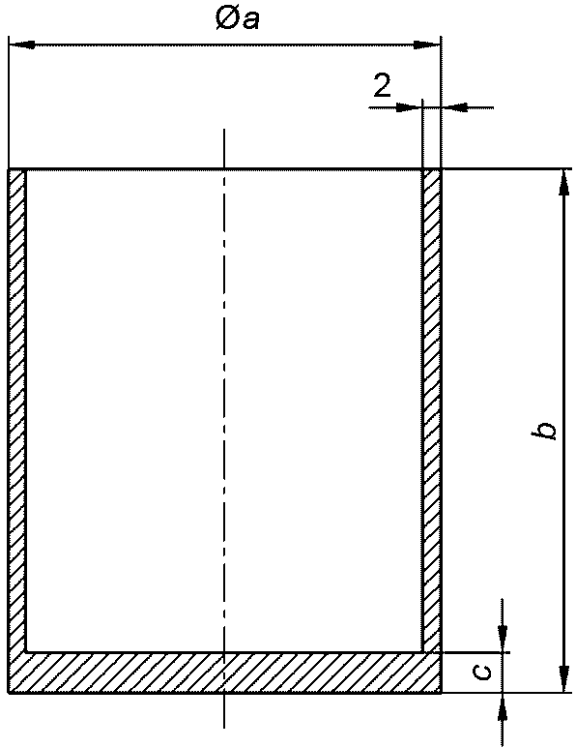

a – наружный диаметр; b – наружная высота; c – толщина дна

Таблица C.2

Характеристики испытательных сосудов для электронагревательных элементов

Номинальный диаметр рабочей поверхности электронагревательного элемента, мм | a,  мм | b,  мм | c,  мм | Количество воды, л
110 | 110 | 140 | 8 | 0,6
145 | 145 | 140 | 8 | 1
180 | 180 | 140 | 9 | 1,5
220 | 220 | 120 | 10 | 2
300 | 300 | 100 | 10 | 3
Дно сосудов должно быть плоским с допуском 0,05 мм в вогнутом направлении.

Рисунок C.2 – Испытательные сосуды для электронагревательных элементов

Приложение D
(обязательное)

ЩУП ДЛЯ ИЗМЕРЕНИЯ ТЕМПЕРАТУРЫ ПОВЕРХНОСТЕЙ

D.1 Конструкция щупа
Щуп, используемый для измерений температуры поверхностей, показан на рисунке D.1.

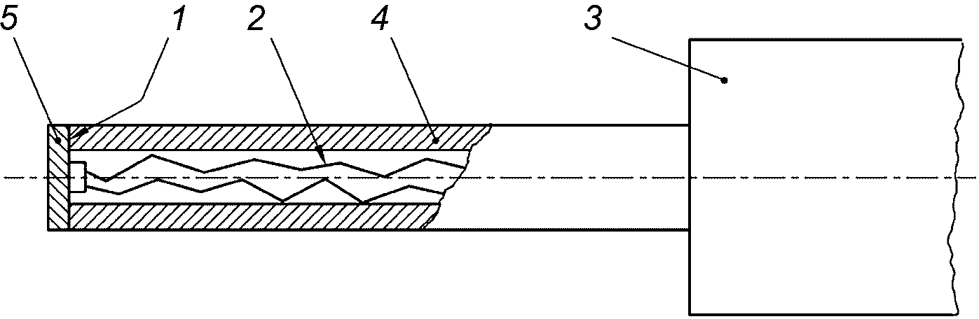

1 – клеящее средство; 2 – провода термоэлемента диаметром 0,3 мм согласно [11] тип К (хромель), общая длина (1500 ± 2) мм; 3 – ручка для достижения контактного усилия (4 ± 1) Н, длиной (100 ± 2) мм, наружным диаметром (25 ± 2) мм; 4 – трубка из поликарбоната внутренним
диаметром 3 мм, наружным диаметром 5 мм, длиной в измерительном положении (100 ± 2) мм; 5 – оцинкованный медный диск диаметром 5 мм, толщиной 0,5 мм

Рисунок D.1 – Щуп для измерения температуры поверхностей

Контактная поверхность диска должна быть плоской. Термоэлемент должен быть тщательно припаян для измерения температуры диска.
D.2 Испытание щупа на пригодность
Устройство для испытания щупа для измерения температуры на пригодность показано на рисунке D.2.

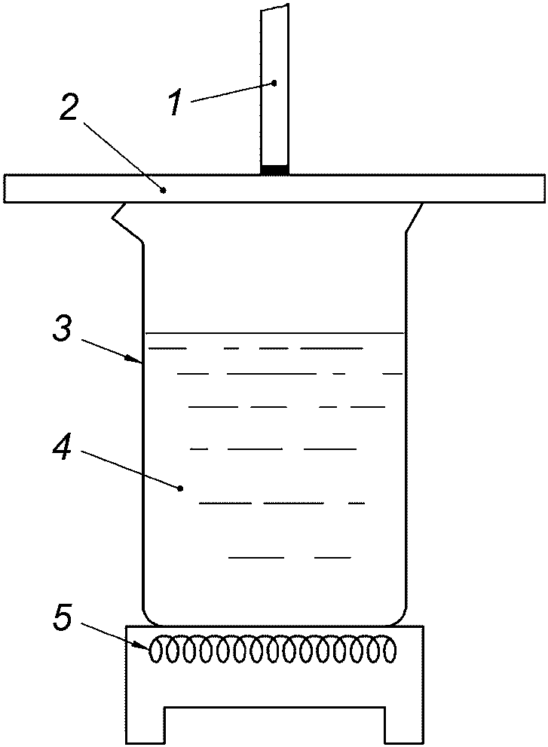

1 – щуп для измерения температуры поверхности; 2 – диск из закаленного стекла; 3 – стакан Бехера; 4 – дистиллированная вода; 5 – электронагревательный прибор

Рисунок D.2 – Устройство для испытания щупа для измерения температуры на пригодность

D.2.1 Общие положения
Щуп приклеивают к середине плоского диска из закаленного стекла толщиной 5 ± 0,2 мм, внутренняя сторона которого соприкасается с водяным паром.
D.2.2 Проведение испытания
Испытания проводят при температуре воздуха в помещении (20 ± 2) °C, при скорости движения воздуха не более 0,1 м/с.
В стакан Бехера с наконечником вместимостью 5 л, высотой 260 мм, диаметром 165 мм наливают дистиллированную воду на уровень 200 ± 2,5 мм. На сосуд накладывают плоский стеклянный диск, с приклеенным к нему щупом. Щуп должен быть установлен на расстоянии не менее 30 мм от края стакана Бехера и не должен лежать на линии падения конденсационных капель. Вода доводится до кипения на электронагревательном приборе мощностью (1000 ± 100) Вт, диаметром 145 мм.
Щуп считается пригодным, если он в установившемся режиме после времени соприкосновения не более 150 с, показывает значение температуры, равное (85 ± 3) °C.

Приложение E
(обязательное)

НАНЕСЕНИЕ СИМВОЛОВ НА ПРИБОР И УПАКОВКУ

E.1 Данные, которые должны обязательно наноситься на прибор и упаковку, приведены в разделе 8
E.1.1 Подача электропитания
Данные по электрическому напряжению должны соответствовать ГОСТ IEC 60335-1.
E.1.2 Тип газа
Для представления всех индексов категорий, соответствующих настройке прибора, необходимо использовать знак эталонного газа, общего для всех индексов, согласно таблице E.1.

Таблица E.1

Обозначение типа газа

Обозначение типа газа | Индекс соответствующей категории
Первое семейство <a>:
G110 | 1a
G120 | 1b
G130 | 1c
G150 | 1e
Второе семейство:
G20 | 2H, 2E, 2E+, 2ELL <b>
G25 | 2L, 2ELL <c>
Третье семейство:
G30 | 3B/P, 3+ <d>, <f>
G31 | 3+ <e>, <f>, 3P
<a> Если прибор при его настройке может работать с газами различных групп, то должны приводиться все эталонные газы этих групп.
<b> При настройке прибора на G20.
<c> При настройке прибора на G25.
<d> Действительно только для приборов, не требующих перенастройки между газами G30 и G31, или для приборов, которые требуют перенастройки и настраиваются на G30.
<e> Действительно только для приборов, требующих перенастройки между газами G30 и G31, или которые настраивают на G31.
<f> Для приборов, требующих перенастройки между G30 и G31, должна предоставляться вклейка в руководство по эксплуатации относительно перенастройки на другой газ, а также другую пару давлений.

Примечание. Изменения в таблицы вносятся с учетом газов, применяемых на территории новых стран.

E.1.3 Давления
Для определения значений давления могут использоваться килопаскали (кПа). Но если для давления должен быть применен символ, применяется символ «p».
E.1.4 Страны прямого назначения
Согласно ГОСТ 7.67 страны маркируются следующими условными обозначениями:

AT | Австрия
BE | Бельгия
BG | Болгария
CH | Швейцария
CY | Кипр
CZ | Чехия
DE | Германия
DK | Дания
EE | Эстония
ES | Испания
FI | Финляндия
FR | Франция
GB | Великобритания
GR | Греция
HU | Венгрия
IE | Ирландия
IS | Исландия
IT | Италия
LT | Литва
LU | Люксембург
LV | Латвия
MT | Мальта
NL | Нидерланды
NO | Норвегия
PL | Польша
PT | Португалия
RO | Румыния
SE | Швеция
SI | Словения
SK | Словакия
AZ | Азербайджан
AM | Армения
BY | Беларусь
GE | Грузия
KZ | Казахстан
KG | Киргизия
MD | Молдова
RU | Россия
TJ | Таджикистан
TM | Туркменистан
UZ | Узбекистан
UA | Украина

E.1.5 Категория
Категория может обозначаться только с помощью ее обозначения согласно ГОСТ EN 437. Но если требуется ее пояснение с помощью слова «категория», то оно должно изображаться с помощью сокращения «кат.» («Cat»).
E.2 Прочие свободно выбираемые данные
E.2.1 Общие сведения
Следующие символы не являются обязательными, но рекомендуется их преимущественное использование, за исключением всех прочих символов, чтобы исключить применение разнообразных характеристик.
E.2.2 Номинальная тепловая мощность одной горелки: Q_{n}
E.2.3 Номинальная тепловая мощность всех горелок:
E.3 Данные, которые, согласно 8.1 и 8.2, должны обязательно наноситься на прибор и упаковку
В настоящее время для учета требований, определенных странами - участницами Европейской комиссии по стандартизации (см. таблицу E.1), к символу типа газа согласно E.1.2 допускается дополнительно указывать полное обозначение типа газа согласно таблице E.2.

Таблица E.2

Указание типов газов, определение типов газов согласно применению в соответствующих странах

Код страны <b> | Тип газа
Код страны <b> | G110 | G120 |  | G130 |  | G150 |  | G20 |  | G25 |  | G30 |  | G31
AT |  |  |  |  |  |  |  |  | Erdgas |  |  |  | Fluessiggas
BE |  |  |  |  |  |  |  | Aardgas, Gaz naturel |  | Aardgas, Gaz naturel |  | Butaan, Butane |  | Propaan, Propane
CH |  |  |  | Propan-Luft  Butan-Luft |  |  |  | Erdgas H |  |  |  | Butan |  | Propan
BG
CY
CZ
DE |  |  |  |  |  |  |  | Erdgas E |  | Erdgas LL |  | Fluessiggas B/P
 |  |  |  |  |  |  |  | Wo, (12,0 - 15,7) кВтч/м³ 0 °C |  | Wo, (10,0 - 13,1) кВтч/м³ 0 °C |  | Butan |  | Propan
DK | Bygas |  |  |  |  |  |  | Naturgas |  |  |  | F-Gas |  | F-Gas
EE
ES | Gasmanufacturado |  |  | Aire propanado |  | Aire metanado |  | Gas natural |  |  |  | Butano |  | Propano
FI |  |  |  |  |  |  |  | Maakaasu, Naturgas |  |  |  | Butaani, Butan |  | Propaani, Propan
FR <a> |  |  |  | Air /Air butane |  |  |  | Gaz naturel  Lacq |  | Gaz naturel  Groningue |  | Butane |  | Propane
GB |  |  |  |  |  |  |  | Natural Gas |  |  |  | Butane |  | Propane
GR |  |  |  |  |  |  |  | Аёрю |  |  |  | Meiyiia
HU
IE |  |  |  |  |  |  |  | Natural Gas |  |  |  | Butane |  | Propane
IS
IT | Gas di |  |  |  |  |  |  |  | Gas naturale/Gas metano |  |  |  | GPL
LT
LU
LV
MT
NL |  |  |  |  |  |  |  |  |  | Aardgas |  | Butaan |  | Propaan
NO |  |  |  |  |  |  |  |  |  |  |  | Butan |  | Propan
PL
PT |  |  |  |  |  |  |  | Natural |  |  |  | Butano |  | Propano
RO
SE
SI |  |  |  |  |  |  |  | Zemeljski plin |  |  |  | Бутан |  | Пропан
SK |  |  |  |  |  |  |  | Zemny plyn
RU |  |  |  |  |  |  |  | Природный газ |  |  |  | Бутан |  | Пропан
KG |  |  |  |  |  |  |  | Природный газ |  |  |  | Бутан |  | Пропан
AM |  |  |  |  |  |  |  | Природный газ |  |  |  | Бутан |  | Пропан
BY |  |  |  |  |  |  |  | Природный газ |  |  |  | Бутан |  | Пропан
KZ |  |  |  |  |  |  |  | Природный газ |  |  |  | Бутан |  | Пропан
<a> Значение символа, соответствующего типу газа, должно исчерпывающим образом разъясняться в технических инструкциях. Если изготовителем предусмотрена дополнительная маркировка для прибора и упаковки для разъяснения данного символа, этот текст должен согласовываться с обозначениями, использованными в данной таблице. Для пар давлений должны быть указаны оба обозначения семейства газов.
<b> См. раздел E.1.4 «Коды стран».

Приложение F
(обязательное)

ПРЕДУПРЕЖДАЮЩИЙ ЗНАК «НЕ ЗАКРЫВАТЬ КРЫШКУ ПРИ РАБОТАЮЩИХ ГОРЕЛКАХ»

На крышках плит должен быть нанесен предупреждающий знак диаметром не менее 50 мм, показанный на рисунке F.1



Рисунок F.1 – Предупреждающий знак
«Не закрывать крышку при работающих горелках»

Приложение G
(обязательное)

ТРЕБОВАНИЯ К РАЗРУШЕНИЮ ПРИ ИСПЫТАНИЯХ ЗАКАЛЕННОГО НАТРИЕВО-ИЗВЕСТКОВОГО СТЕКЛА

G.1 Требования
В условиях испытания согласно G.2, количество осколков на квадрат с длиной стороны 50 мм должно составлять более 60.
G.2 Методика испытаний
Проводят следующее испытание:
- со стекла нужно демонтировать рамы и/или другие детали;
- стекло всей поверхностью укладывают на ровную горизонтальную деревянную панель толщиной 30 мм;
- чтобы предотвратить рассеивание фрагментов стекла, края испытываемого образца следует скрепить рамкой, клейкой лентой или эквивалентным средством, чтобы осколки после разрушения стекла остались на месте, а также исключить увеличение размеров испытываемого образца;
- стекло разрушают ударом (см. рисунок G.1) нанесенным посередине одной из длинных сторон стекла на расстоянии 13 мм от края.

Размеры в мм

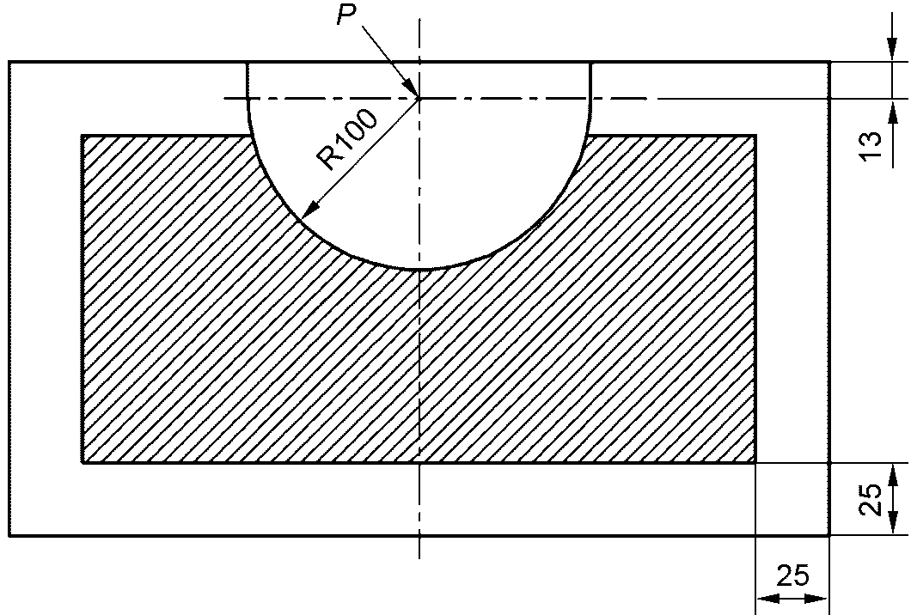

P – точка удара

Рисунок G.1 – Точка удара и участок оценки

Через 5 мин после разрушения, без применения оптических приборов, за исключением средств коррекции зрения, подсчитывают количество осколков стекла, которые находятся внутри квадрата со стороной 50 мм в области самой большой части. Определение проводится на стекле, за исключением участка 25 мм от края испытываемого образца и поверхности с радиусом 100 мм вокруг точки удара (см. заштрихованный участок на рисунке G.1).
Для этого, например, можно наложить прозрачную пленку на квадрат стороной 50 мм и для подсчета пометить точкой на пленке каждый фрагмент стекла.
Примечание. Для стекла с продолжительным формованием могут использоваться плоские куски аналогичного материала.

При этих условиях должны выполняться требования G.1.

Приложение H
(справочное)

ПРИМЕРЫ МНОГОКОЛЬЦЕВЫХ ГОРЕЛОК ВАРОЧНОЙ ПАНЕЛИ, ИХ УСТРОЙСТВА УПРАВЛЕНИЯ ИЛИ РЕГУЛИРОВКИ

Особенности подачи газа, управления и контроля основных типов многокольцевых горелок варочной панели приведены на рисунке H.1, а их конструктивные различия в таблице H.1.

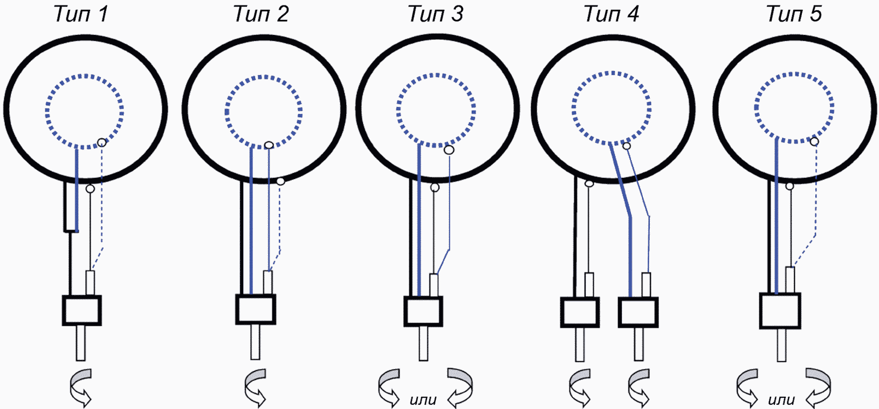

- Устройство контроля пламени

Рисунок H.1 - Особенности подачи газа, управления и контроля
основных типов многокольцевых горелок варочной панели

Таблица H.1

Конструктивные различия основных типов
многокольцевых горелок варочной панели

Тип горелки | Тип 1 | Тип 2 | Тип 3 | Тип 4 | Тип 5
Контроль пламени | Контроль пламени внутреннего или внешнего кольца горелки | Контроль пламени внутреннего или внешнего кольца горелки | Контроль пламени внутреннего и внешнего кольца горелки | Контроль пламени внутреннего и внешнего кольца горелки | Контроль пламени внутреннего или внешнего кольца горелки
Устройство управления или регулировки | Простое устройство управления или регулировки | Устройство управления или регулировки, действующее на отдельные участки | Устройство управления или регулировки, действующее на отдельные участки, с поворотом в двух направлениях | Два отдельных кольца горелки стола | Устройство управления или регулировки, действующее на отдельные участки, с поворотом в двух направлениях
Особенности конструкции | Многокольцевая горелка, конструкция которой не предусматривает использование колец горелки по отдельности, с выходом для подачи газа на все кольца горелки поворотом регулятора в одну сторону | Многокольцевая горелка, конструкция которой предусматривает использование колец горелки по отдельности, с двумя или более выходами для раздельной подачи газа на кольца горелки поворотом регулятора в одну сторону | Многокольцевая горелка, конструкция которой не предусматривает использование колец горелки по отдельности, с двумя или более выходами для раздельной подачи газа на кольца горелки в зависимости от направления поворота регулятора | Многокольцевая горелка, конструкция которой предусматривает два или более регулятора каждый с отдельным выходом для раздельной подачи газа на кольца горелки и с одинаковым направлением поворота регулятора | Многокольцевая горелка стола, конструкция которой предусматривает использование колец горелки по отдельности, с двумя или более выходами для раздельной подачи газа на кольца горелки стола в зависимости от направления поворота регулятора

Приложение ДА
(справочное)

ВЗАИМОСВЯЗЬ МЕЖДУ НАСТОЯЩИМ СТАНДАРТОМ И ТРЕБОВАНИЯМИ ТЕХНИЧЕСКОГО РЕГЛАМЕНТА ТАМОЖЕННОГО СОЮЗА «О БЕЗОПАСНОСТИ АППАРАТОВ, РАБОТАЮЩИХ НА ГАЗООБРАЗНОМ ТОПЛИВЕ»
(ТР ТС 016/2011)

Настоящий стандарт разработан для соответствия продукции, входящей в область его применения, основополагающим требованиям Технического регламента Таможенного союза «О безопасности аппаратов, работающих на газообразном топливе» (ТР ТС 016/2011).
После публикации настоящего стандарта в официальном печатном органе и введения его в действие в качестве национального, соответствие разделов и подразделов настоящего стандарта, указанных в таблице ДА.1, разделам технического регламента, создает, в рамках области применения настоящего стандарта, презумпцию соответствия настоящего стандарта основополагающим требованиям этого технического регламента.

Таблица ДА.1

Соответствие между настоящим стандартом и Техническим
регламентом Таможенного союза «О безопасности аппаратов,
работающих на газообразном топливе»

Разделы технического регламента | Существенные требования технического регламента | Разделы и подразделы настоящего стандарта
Требования взрывопожаробезопасности
Статья 4, пункт 1 | Взрывобезопасность
Статья 4, пункты 2, 3 | Взрывобезопасность горелки | Н/А
Статья 4, пункт 4 | Утечки газа | 5.1.5, 5.1.6, 6.1.1, 6.1.4.2.1
Статья 4, пункт 5 | Герметичность газовая | 5.1.5
Статья 4, пункт 6 | Вентиляция камеры сгорания | Н/А
Статья 4, пункт 7 | Розжиг горелки | 5.2.9.2, 7.3.3.1
Статья 4, пункт 8 | Зажигание | 5.2.9; 5.2.12; 6.1.3; 6.2.1; 6.3.1; 7.2.3; 7.3.1; 7.3.2
Статья 4, пункт 9 | Скопление несгоревшего газа в приборе | 5.2.6, 5.2.9.1.4, 5.2.12.2, 6.1.3, 6.2.1, 6.3.1, 6.1.4.2.2
Статья 4, пункт 9 | Скопление несгоревшего газа в помещении | 5.2.6, 5.2.12.1, 6.1.3, 8.1, 8.2, 8.3.2.2, 8.3.3
Статья 4, пункт 10 | Возгорание опорных и прилегающих поверхностей | 6.1.5.2; 6.1.9; 6.1.5.1.1; 6.1.5.1.2
Требования к экологической и химической безопасности
Статья 4, пункт 11 | Допустимые концентрации в продуктах сгорания | 6.2.1, 6.3.1, 5.2.9.3, 6.1.9.2, 6.1.9.3, 6.2.2
Статья 4, пункт 12 | Выброс продуктов сгорания в помещение | Н/А
Статья 4, пункт 13 | Нарушения в системе удаления продуктов сгорания | Н/А
Статья 4, пункт 14 | Контроль состояния атмосферного воздуха в помещении | Н/А
Статья 4, пункты 15, 16 | Конденсатообразование | 5.1.2.1
Статья 4 пункт 17 | Продукты питания, питьевая и техническая вода | 5.1.2, 5.2.13
Требования механической безопасности
Статья 4, пункт 18 | Механическая прочность | 5.1.2, 5.1.4, 5.1.6, 5.1.7, 5.1.8, 5.2.1, 5.2.8, 5.2.9, 5.2.10, 6.1.4.1
Статья 4, пункт 19 | Детали, находящиеся под давлением | 5.1.2, 6.1.6.2
Статья 4, пункт 20 | Материалы | 5.1.2; 6.1
 | Требования к термической безопасности | 6.1.5.1.6, 6.1.5.1.7
Статья 4, пункт 21 | Нагрев устройств управления и внешних поверхностей | 6.1.5.2, 6.1.9, 6.1.5.1.6, 6.1.5.1.7, 6.1.5.1.1, 6.1.5.1.2
Статья 4, пункт 22 | Нагрев воды для хозяйственно-бытовых нужд | Н/А «Вода для санитарно-технических систем»: неприменимо
Требования электрической безопасности
Статья 4, пункт 23 | Колебания, изменение характеристик, отключение и восстановление электрической или вспомогательной энергии | Н/А
Статья 4, пункт 24 | Защита от поражения электрическим током | 5.1.11
Требования к устройствам управления, регулирования и безопасности
Статья 4, пункт 25 | Безопасность/настройка | 5.2.6, 6.1.3, 5.2.7, 6.1.8, 5.2.4, 6.1.5.1.5, 6.1.10, 5.2.11, 6.1.9, 5.3
Статья 4, пункт 26 | Отказ предохранительного, контрольного и регулировочного оборудования | 5.2.6; 5.3
Статья 4, пункт 27 | Предотвращение ошибочных действий со стороны пользователя | 5.2.2.2, 5.2.4, 5.3, 7.2.3
Статья 4, пункт 28 | Защита деталей, настройка которых осуществляется изготовителем | 5.2.3, 5.2.7
Требования к маркировке, упаковке и эксплуатационной документации
Приложение 3, пункты 1, 2, 3 | Маркировочная табличка | 8.1, 8.2
Приложение 2, пункт 1 | Официальный язык инструкций | 8.3.1
Приложение 2, пункты 2, 3, 4  Приложение 3, пункт 4 | Меры предосторожности | 8.3.1, 8.3.2
Приложение 2, пункт 2 | Инструкция по монтажу | 8.3.1 и 8.3.2
Приложение 2, пункт 3 | Инструкция по эксплуатации и требования безопасности | 5.1.1, 5.1.3, 5.1.9, 5.2.2, (5.2.2.2 исключен), 5.2.3, 6.1.2, 6.1.7, 6.1.8
Приложение 2, пункт 5 | Устройства, предназначенные для встраивания | Н/А
Приложение 3, пункты 6, 7 | Упаковка | 8.2
Приложение 3, пункты 8, 9, 12 | Требования к маркировке, наносимой на упаковку | 8.2
Приложение 3, пункт 10 | Содержание маркировки, наносимой на упаковку | 8.2
Статья 7 | Применение знака обращения на рынке | Н/А
Н/А - требований в стандарте нет.

Предупреждение: В отношении продукции, входящей в область применения настоящего стандарта, могут действовать дополнительные требования и другие технические регламенты Таможенного союза.

Приложение ДБ
(справочное)

СВЕДЕНИЯ О СООТВЕТСТВИИ ССЫЛОЧНЫХ МЕЖГОСУДАРСТВЕННЫХ СТАНДАРТОВ МЕЖДУНАРОДНЫМ СТАНДАРТАМ, ИСПОЛЬЗОВАННЫМ В КАЧЕСТВЕ ССЫЛОЧНЫХ В ПРИМЕНЕННЫХ ЕВРОПЕЙСКИХ СТАНДАРТАХ

Таблица ДБ.1

Обозначение ссылочного межгосударственного стандарта | Степень соответствия | Обозначение и наименование ссылочного международного стандарта
ГОСТ 7.67-2003 (ИСО 3166-1:1997) | NEQ | ISO 3166-1:2006 «Коды для представления наименований стран и их более мелких делений. Часть 1. Коды стран»
ГОСТ ЕН 125-2009 | IDT | EN 125:1991+A1:1996 «Устройства контроля пламени для газовых приборов. Термоэлектрические типы»
ГОСТ EN 437-2012 | IDT | EN 437:2003+A1:2009 «Испытательные газы, испытательные давления. Категории приборов»
ГОСТ 6357-81 | NEQ | ISO 228-1:2000 «Резьбы трубные, не обеспечивающие герметичность соединения. Часть 1. Размеры, допуски и обозначения»
ГОСТ 16093-2004 | NEQ | ISO 965-1:1998 «Резьбы ISO метрические общего назначения. Допуски. Часть 1. Принципы и основные данные»;  ISO 965-3:1998 «Резьбы ISO метрические общего назначения. Допуски. Часть 3. Отклонения для конструкционных резьб»
ГОСТ 30630.1.10-2013 (IEC 60068-2-75:1997) | IDT | IEC 60068-2-75:1997 «Испытания на воздействие внешних факторов. Часть 2. Испытания. Испытание Eh: ударные испытания»
ГОСТ 31369-2008 (ИСО 6976:1995) | MOD | ISO 6976:1995 «Газ природный. Вычисление теплоты сгорания, плотности, относительной плотности и числа Воббе на основе компонентного состава»
ГОСТ 32029-2012 (EN 257:1992) | MOD | EN 257:1992 «Терморегуляторы механические для газовых приборов»
ГОСТ 32032-2013 (EN 1106:2010) | MOD | EN 1106:2010 «Краны ручные для газовых горелок и приборов»
ГОСТ IEC 60335-1-2015 | IDT | IEC 60335-1 (2015) «Приборы электрические бытового и аналогичного назначения. Безопасность. Часть 1. Общие требования»
ГОСТ МЭК 60335-2-6-2010 | IDT | IEC 60335-2-6 (2008) «Приборы электрические бытового и аналогичного назначения. Безопасность. Часть 2-6. Частные требования к стационарным кухонным плитам, конфоркам для подогревания пищи, печам и аналогичным приборам»
ГОСТ IEC 60335-2-102-2014 | IDT | IEC 60335-2-102 (2009) «Бытовые и аналогичные электрические приборы. Безопасность. Часть 2-102. Дополнительные требования к приборам, работающим на газовом, жидком и твердом топливе и имеющим электрические соединения»
Примечание. В настоящей таблице использованы следующие условные обозначения степени соответствия стандартов:
- IDT - идентичные стандарты;
- MOD - модифицированные стандарты;
- NEQ - неэквивалентные стандарты.

Библиография

[1] | EN 549:1994 | Rubber materials for seals and diaphragms for gas appliances and gas equipment (Материалы резиновые для уплотнителей и мембран газовых приборов и оборудования. Технические условия)
[2] | EN 751-1:1996 | Sealing materials for metallic threaded joints in contact with 1st, 2nd and 3rd family gases and hot water - Part 1: Anaerobic jointing compounds (Герметики для металлических резьбовых соединений в контакте с газами 1-го, 2-го и 3-го семейств и горячей водой. Часть 1. Анаэробные герметики)
[3] | EN 751-2:1996 | Sealing materials for metallic threaded joints in contact with 1st, 2nd and 3rd family gases and hot water - Part 2: Non-hardening jointing compounds (Герметики для металлических резьбовых соединений в контакте с газами 1-го, 2-го и 3-го семейств и горячей водой. Часть 2. Неотверждающиеся герметики)
[4] | EN 60730-2-1:1997 | Automatic electrical controls for household and similar use - Part 2: particular requirements for electrical controls for electrical household appliances (Устройства управления автоматические электрические бытового и аналогичного назначения. Часть 2-1. Частные требования к электрическим устройствам управления для электрических бытовых приборов)
[5] | EN 88-1:2007 | Pressure regulators and associated safety devices for gas appliances - Part 1: Pressure regulators for inlet pressures up to and including 500 mbar (Регуляторы давления и связанные с ними устройства безопасности для газовых приборов. Часть 1. Регуляторы давления с давлением на входе до и включая 500 мбар)
[6] | EN 126:2004 | Multifunctional controls for gas burning appliances (Устройства регулирующие многофункциональные для газовых нагревательных приборов)
[7] | EN 60335-1:2002 | Specification for safety of household and similar electrical appliances. General requirements (Приборы электрические бытового и аналогичного назначения. Безопасность. Часть 1. Общие требования)
[8] | EN 10226-1:2004 | Pipe threads where pressure tight joints are made on the threads - Part 1: Taper external threads and parallel internal threads - Dimensions, tolerances and designation (Резьбы трубные, где плотное соединение под давлением, выполнено на резьбе. Часть 1. Конусообразные наружные резьбы и параллельные внутренние резьбы. Размеры, допуски и обозначения)
[9] | EN 10226-2:2005 | Pipe threads where pressure tight joints are made on the threads - Part 2: Taper external threads and taper internal threads - Dimensions, tolerances and designation (Резьбы трубные, где плотное соединение под давлением, выполнено на резьбе. Часть 2. Конусообразные наружные резьбы и конусообразные внутренние резьбы. Размеры, допуски и обозначения)
[10] | EN ISO 228-1:2003 | Pipe threads where pressure-tight joints are not made on the threads - Part 1: Dimensions, tolerances and designation (Резьбы трубные, не обеспечивающие герметичность соединения. Часть 1. Размеры, допуски и обозначения)
[11] | EN 60584-1:1995 | Thermocouples - Part 1: Reference tables (Термопары. Часть 1. Справочные таблицы)

См. требования безопасности для электрооборудования.
В Российской Федерации действует ГОСТ Р 51843-2013 (ЕН 125:1991/А1:1996) «Устройства контроля пламени для газовых аппаратов. Термоэлектрические устройства контроля пламени. Общие технические требования и методы испытаний».
В Российской Федерации действуют ГОСТ 5542-2014 «Газы горючие природные промышленного и коммунально-бытового назначения. Технические условия» и ГОСТ 20448-90 «Газы углеводородные сжиженные топливные для коммунально-бытового потребления. Технические условия».
Под «заданной настройкой» понимается установка устройства предварительной настройки, которая может быть достигнута безусловно и независимо от состава примененного в приборе газа (например, фиксатор, установочные данные, маркировка, давление, число поворотов установочного винта и т.п.).
Под «заданной настройкой» понимается установка устройства предварительной настройки, которая может быть достигнута безусловно и независимо от состава примененного в приборе газа (например, фиксатор, установочные данные, маркировка, давление, число поворотов установочного винта и т.п.).
Согласно данным требованиям для приборов, у которых излучающий гриль работает при открытой дверце, это испытание проводят для отдельно стоящего прибора, в инструкции по монтажу которого предусмотрен данный вид установки. Основанием для этого является то, что монтаж прибора между двумя предметами мебели увеличивает отток тепла к задней стенке прибора и уменьшает отток тепла к передней стенке гриля. Испытание 6 применимо для отдельно стоящих приборов, но при других испытаниях согласно 7.3.1.5.2.3 они должны устанавливаться между двумя предметами мебели.
Согласно данным требованиям для приборов, у которых излучающий гриль работает при открытой дверце, это испытание проводят для отдельно стоящего прибора, в инструкции по монтажу которого предусмотрен данный вид установки. Основанием для этого является то, что монтаж прибора между двумя предметами мебели увеличивает отток тепла к задней стенке прибора и уменьшает отток тепла к передней стенке гриля. Испытание 6 применимо для отдельно стоящих приборов, но при других испытаниях согласно 7.3.1.5.2.3 они должны устанавливаться между двумя предметами мебели.
При этом испытании допускается превышение температуры нагрева на 10 °C по сравнению с требованиями 6.1.5.2.
При этом испытании допускается превышение температуры нагрева на 10 °C по сравнению с требованиями 6.1.5.2.
При этом испытании допускается превышение температуры нагрева на 10 °C по сравнению с требованиями 6.1.5.2.
При этом испытании допускается превышение температуры нагрева на 10 °C по сравнению с требованиями 6.1.5.2.
Этот раздел определяет методы испытаний, с помощью которых контролируются требования разделов 5 и 6.
Может использоваться любая смесь из изобутана и n-бутана.
Воздействие с относительно равномерной скоростью примерно в течение 1 с.
Воздействие с относительно равномерной скоростью примерно в течение 1 с.
Воздействие с относительно равномерной скоростью примерно в течение 1 с.
Воздействие с относительно равномерной скоростью примерно в течение 1 с.
Воздействие с относительно равномерной скоростью примерно в течение 1 с.
Воздействие с относительно равномерной скоростью примерно в течение 1 с.
Если объемное содержание CO₂ в пробах продуктов сгорания выше 2%, необходимо проверить, не влияет ли на процесс горения устройство отбора продуктов сгорания.
Воздействие с относительно равномерной скоростью примерно в течение 1 с.
Воздействие с относительно равномерной скоростью примерно в течение 1 с.
Воздействие с относительно равномерной скоростью примерно в течение 1 с.
Воздействие с относительно равномерной скоростью примерно в течение 1 с.
Воздействие с относительно равномерной скоростью примерно в течение 1 с.
Для приборов с устройствами заводской настройки, которые физически препятствуют закрытию дверцы секции гриля во время работы горелки гриля, испытание проводится при закрытой дверце, пока это позволяет оборудование прибора. Устройство должно срабатывать без вмешательства оператора.
Прочность маркировки должна быть проверена в испытаниях согласно ГОСТ IEC 60335-1.
Под «изготовителем» подразумевается предприятие или компания, которая несет ответственность за прибор.
Под «изготовителем» понимается предприятие или фирма, которая несет ответственность за прибор.
Никаких исключений от стран - участниц Европейской комиссии по стандартизации не имелось.

